Обзор Photoshop

Лучше красить кистью с динамичной жесткостью (flow), чем с динамичной прозрачностью (opacity). Но иногда opactity все же нужен (хотя бы небольшой) для смешивания цветов.

Наравне с opacity нужно также менять и flow (через ползунки). Манипулируя этими двумя параметрами можно добиться возможностей почти любой кисти.

Чтобы смешать цвета, нужно выбрать один из цветов, рядом с границей и нарисовать им по границе. И повторять так до тех пор, пока не получится градиент.

Перед тем как делать градиент, нужно разбить предмет на основные цветовые пятна
(цвет, блик, тень и пр.)

Режим «multiply» умножает цвет, комбинируя его на какую-то величину с тем цветом, который отображается поверх. Он умеет только затенять и никогда не сделает работу ярче.

Режим «overlay» осветляет темный цвет и затеняет светлый цвет до 50%. Он хорошо работает только со средними оттенками. Его часто используют когда надо что-то подсветить,
например сделать блик.

Режим «softlight» – это более мягкий «overlay». Им можно имитировать рефлексы от окружающей среды.

Режим «highlight» также похож на «overlay» но является более универсальным. Он умеет полностью высветлять черный цвет и затенять белый цвет. Но можно переборщить.

Режим «normal» подходит для казуального стиля, а «screen» – для эффектов свечения.

Оклюжен

Это тень от рассеянного света. При каждом отражении, свет теряет свою интенсивность.
Чем больше свет отражается, тем сильнее затухает. По мере затухания, свет перестанет отражаться в определенных местах. В них и будет образовываться оклюжен.

Проще говоря, оклюжен возникает только между объектами т. к. они загораживают свет между собой, а тот, что проходит, постепенно перестает отражаться. Чем ближе объекты друг к другу тем темнее оклюжен между ними. А также в различных щелях.

Например, если кубик стоит на плоскости, то оклюжен будет на стыке их поверхностей.
При этом он распространиться пропорциональное высоте кубика, от линии стыка,
по плоскости и по стенке кубика, на одинаковое расстояние.

С помощью оклюжена удобно рисовать складки, углубления, дырки. Чем больше впадина поверхности, тем более насыщенным будет там оклюжен.

Цвет оклюжена – это цвет затухающего света. Он не должен быть черным.
При ярком освещении оклюжена будет меньше.

Оклюжен можно стирать только мягкой резинкой, чтобы не было контрастного края.
Рисовать его лучше от более мелкого до более крупного.
Пайплайн

Сначала рисуется лайнарт. Затем оклюжен. После этого идет разбивка на цветовые зоны.
После цветовых зон рисуются тени. А после теней, снова дорисовывается оклюжен.

Принцип построения падающей тени: (2, 1:00:32)

Далее рисуется свет в отдельном слое, с режимом «overlay». Для этого выбирается теплый цвет, выше 50% серого по яркости, и мягкой кистью выполняется проход по всей поверхности, куда он предположительно будет падать (3, 4:10).

Также, нужно показать падающий свет в пространсве вокруг, чтобы получился
легкий эффект сияния (3, 5:43).

После этого нужно отобразить рефлексы в новом слое с режимом «soft light»
и затем – блики, с рижимом наложения «hard light».

В самом конце нужно почистить всю работу: проработать лайнарт, убрать загораживающие мазки, проработать стыки и т. п. А также добавить постэффекты, например фильтр «unsharped mask» (повышает резкость [3, 50:08]), яркость и контрасность, цветовой баланс
и фейковые рефлексы (3, 53:30)

При рисовании нужно часто выделять те или иные зоны, чтобы кисть не вылазила за их пределы, будь то свет, тень и др.

Цвет фона влияет на восприятие объекта. Чаще всего его делают серым.

Начинать нужно с общих форм. Затем они усложняются. При этом контрастность внутри отдельной формы не должна становиться сильнее, чем контрастность по отношению
ко всем формам. Иначе объект перестанет восприниматься как одно целое.
Это касается как подбора цвета, так и детализации.

Материалы

Самое главное при изображении материалов, научиться изображать металл и неметалл.
Т. к. у них фундаментальные отличия по яркости и контрастности бликов.

Чтобы научиться рисовать тот или иной материал, нужно понять как работает его физика.

Рисование металла — это прежде всего рисование отражений (3, 11:00)
Сначала блики блики, а затем отражения. Блики на метале хорошо делать в режиме наложения «linear dodge»

Идеально хроммированый шар отражает снизу все что ниже уровня горизонта, при этом он будет также отбрасывать оклюжен и падающие тени, что в свою очередь придаст ему
какие-то контуры внизу. Всё что выше гозинта будет отражаться в верхней части,
это могут быть окружающие объекты и обязательно блик.

Каустика – это свет, прошедший через стекло. Обычно это дублирование блика на противоположной стороне, но немного измененного цвета (3, 27:35). Каустику можно делаеть в режиме наложения «linear dodge».
Металл от пластика отличается тем, что он способен окрашивать отражения только своим цветом. Например, золото не может отражать чистый синий цвет. Отражение будет
с примешиванием желтых оттенков. Пластик менее отражающий, чем металл.
Но он может отражать цвета без искажений.

Материал как часть дизайна

Нужно всегда анализировать материалы и пытаться понять для чего конткретно используется тот или иной материал и как материалы соеденены между собой. Очень часто рисунок
не получается именно по причине неправильного применения материалов.

Например, есть броня состоящая из ткани и кальчуги. На ней также присутсвует золото.
Но если проанализирвать эту броню, то можно понять, что золото используется только как элемент декора и его не следует рисовать как элемент защиты в данном случае.

Детализацию лучше всего показывать на стыках материалов. Потому что там она будет лучше всего видна (6, 9:50). Если нужно ввести дополнительный материал,
то это также лучше делать на стыке.

Вместо надуманных абстрактных деталей намного лучше выглядят понятные детали.
Например, антенна будущего будет выглядеть лучше, если она будет похожа именно на антенну, (возможно с какими-то наворотами) а не на какой-то абстрактный объект будущего.

Принцип рисования материалов

Материал – это текстура предмета. Форма предмета создается с помощью светотени.
Тот или иной материал определяет степень гладкости. Чем более гладкий предмет, тем более резкие переходы по свету он будет в себе содержать.

Чем менее гладкий материал, тем больше рассеивается отражаемый свет от него. Чем более гладкий материал, тем более четкие и форменные блики от оркужения он будет иметь.

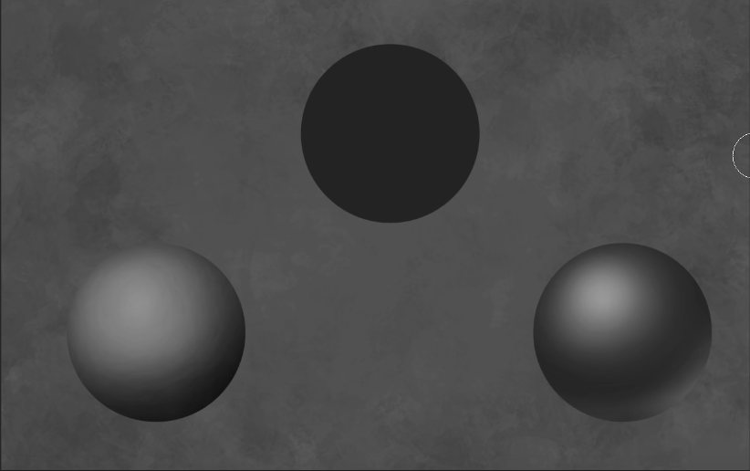

Если предмет более шершавый, то рефлекс от стороннего предмета на нем будет более плавным, не имеющим четких границ.

Если предмет более гладкий, то рефлекс на нем будет иметь более четкие границы
и будет более сильным, потому что чем более гладок предмет, тем более он отражает свет.

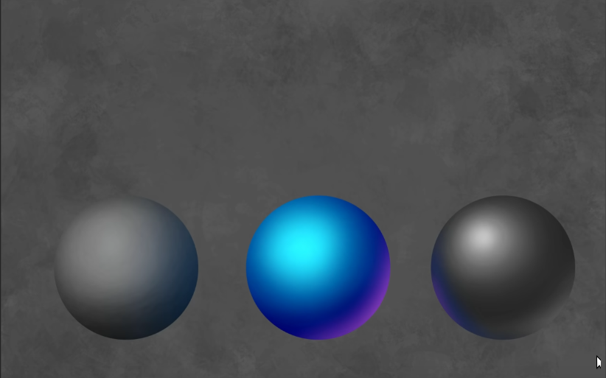

Шершавый материал дает рассеянный блик от источника света, который плавно распределяется по поверхности предмета. Напротив света будет наиболее темная граница.
Гладкий материал дает блик в виде формы источника света, отражая его.

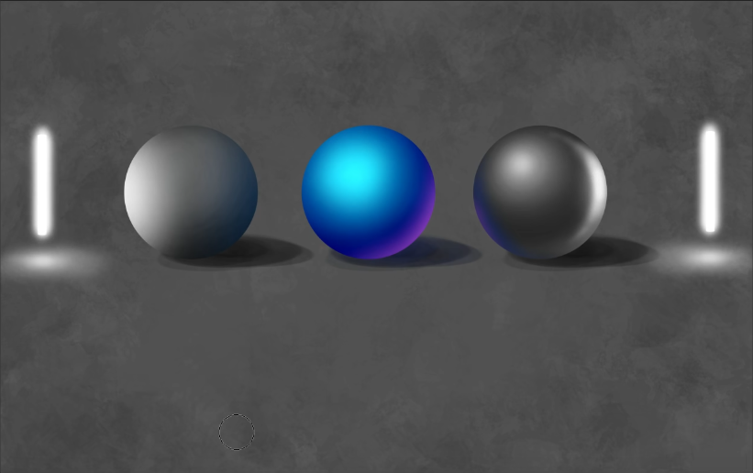
Как только предмет становится абсолютно гладким, на нем появляются четкие
границы блика и четкие отражения. Им свойсвтенно иметь очень контрастную светотень.

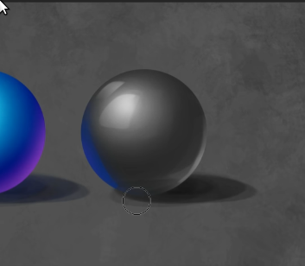

Металлы близки к абсолютно гладким материалам. У них будут жесткие границы, но они
не будут иметь совсем четку форму, как в примере выше.
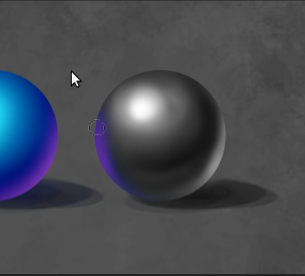

Влияние цвета на материал

Чем более цвет материала светлый, тем более он отражает и воспринимает (т. е. подкрашивается чужим цветом). Светлые цвета нельзя делать вырезанными из окружения потому что они воспринимают тени.

Темные цвета могут почти не воспринимать цвета от посторонних объектов либо сильно затенять их.

Нарпимер, белый шар будет подкрашиваться светло синим цветом, а темный шар темно синим и то, слегка.

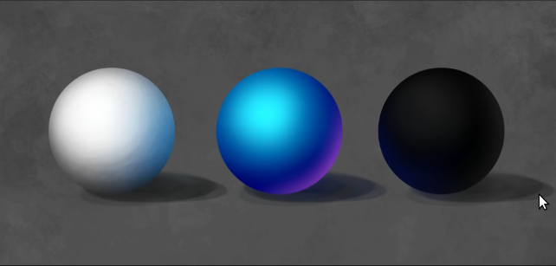
На светлых материалах блики не особо видны, а на темных, наоборот, дают резкий контраст.
Чем глаже материал, тем сильнее будет контраст.
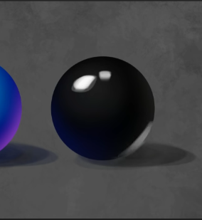
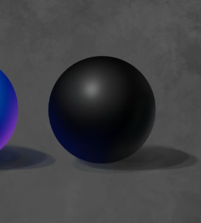

Рисование драпировки

Сначала добавляется собственный тон. Затем, аэрографом или мягкой кистью – слкадки.

Складки рисуются поочередным переходом от светлых тонов к темным, меняя при этом размер кисти и интенсивность. В одних местах переход будет плавным, а других – контрастным. Одни складки будут ярко выражеными, другие блеклыми.

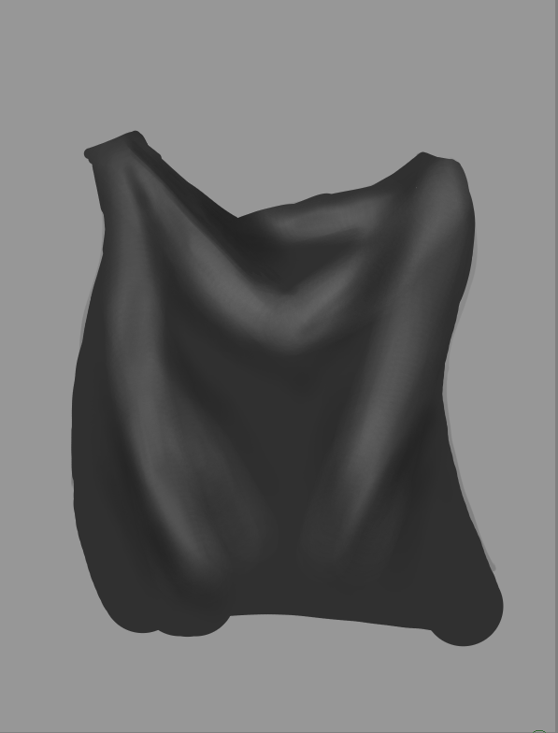
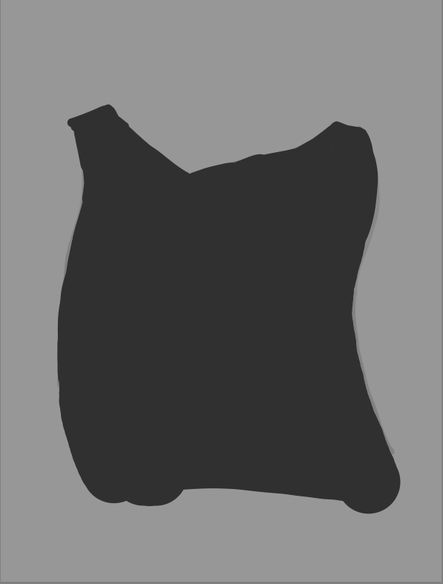

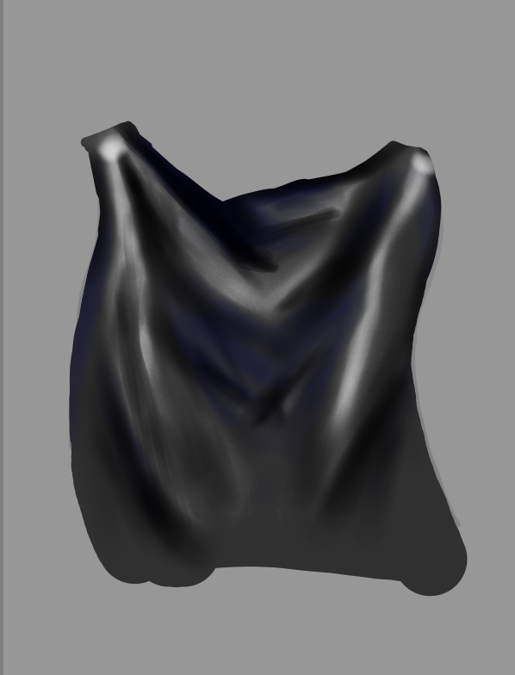
Чем более гладкая ткань, тем сильнее она бликует. В этом случае она также будет
иметь цветные отсветы в тенях.

Гладку ткань можно легко получить
подкрутив уровни (Ctrl + L).
Однородность и текстурность

Любой материал, будь он гладкий или негладкий, может быть как однородным,
так и текстурным.

Неоднородный материал – это материал содержащий в себе либо переходы цвета, либо текстуру. Текстура может быть какой угодно: камень, дерево и пр. Ее нужно класть по форме, Самый простой способом для этого – это наложить воздушную перспективу и где-то дорисовать вручную, по форме объекта.

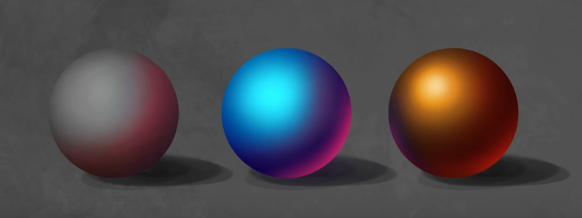
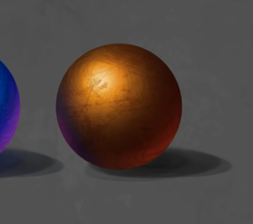
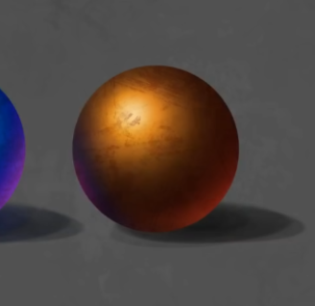

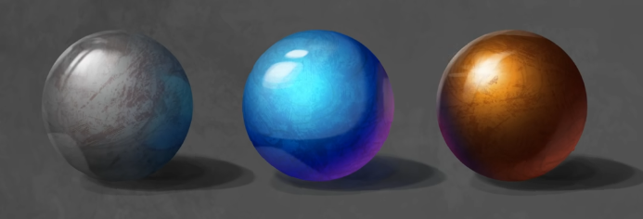
Если объекту придать гладкость, то она будет ложиться поверх. А неоднородн. станет внутри.

Для объектов, у которых есть рельефная форма, например камень или дерево, будет работать следующий закон: в противоположной стороне от освещения всегда будет светлая сторона!
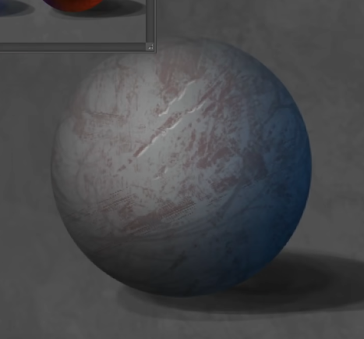

Такого эффекта можно легко добиться продублировав текстуру и придав ей светлый оттенок. Но в этом случае ее придется доработать вручную. Где-то стереть, где-то добавить.

Блики на рельефной поверхности нужно рисовать по радиальной форме. Чем ближе неровности к источнику освещения, тем активнее они заметны.

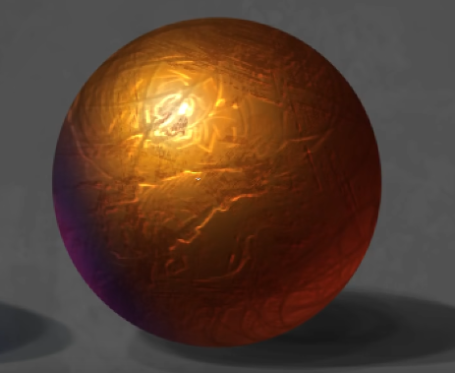

Если придать гладкость такому предмету, то она будет уже не поверх, а неровной по текстуре. Это одни из самых сложных объектов, например полированный камень с узором.

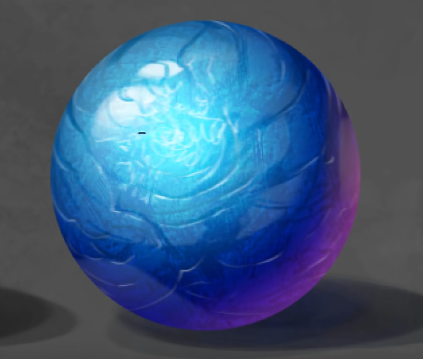

Прозрачность

Чтобы нарисовать прозрачный предмет, нужно сперва закрасить его собственным цветом,
а затем, мягкой кистью, стереть середину, постепенно уменьшая интенсивность к краям.

После этого нужно добавить немного матового освещения или глянца, в зависимости
от материала объекта (пластмасса или стекло).

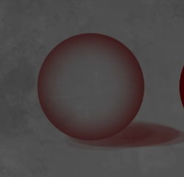
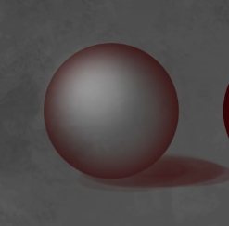

При прохождение света сквозь прозрачный предмет, он преобретает яркий цвет. Также сквозь предмет будет слегка видна его тень.

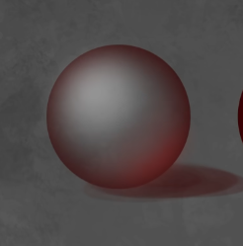
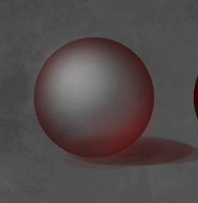

Тень от прозрачного предмета, также будет прозрачной в середение своей формы. Чем более прозрачный объект, тем более цветная его тень и тем сильнее она повторяет текстуру
объекта (т. е. прозрачность в свеой форме).

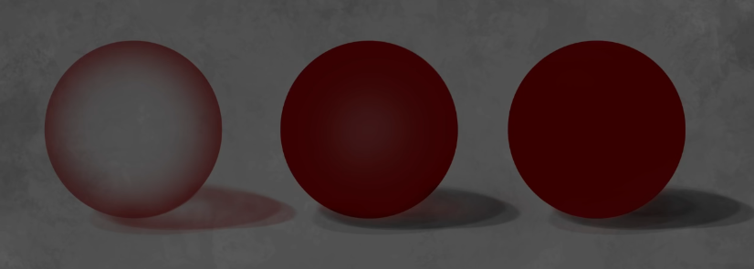
Чем прозрачнее объект, тем ярче будет выражен его блик в тени.

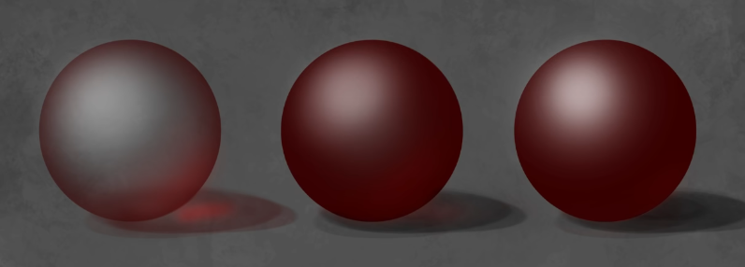

На границе светотени прозрачного объекта обязательно будет яркий, сочный тон. Это из-за того, что одна часть света будет отражаться от поверхности, а другая часть проходить дальше и отражаться от более глубокой поверхности, приломляясь внутри.

Например, белый цвет не будет переходить в серый при затенении на красном объекте.
Он будет переходить в промежуточный желтоватый цвет, за счет внутреннего приломления.

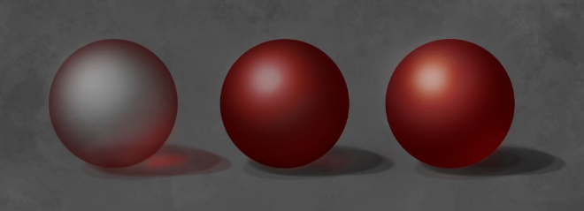
Это касается всех материалов, которые хоть немного прозрачные на поверхности:
жидкости, кожа и пр. Все они дают рассеивающий, сочный цвет изнутри.

Глянцевый объект, как и матовый, также имеет ареол света вокруг блика. Если появляется блик на поверхности, то изнутри бликует свет, прошедший через прозрачность.

Именно этот свет, с обратной стороны дает ощущение прозрачности. Хорощий способ усилить этот контраст – сделать ту часть, на которой блик, более темной и разогнать противоположную часть.

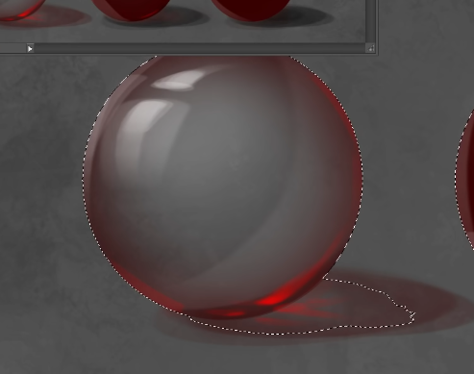
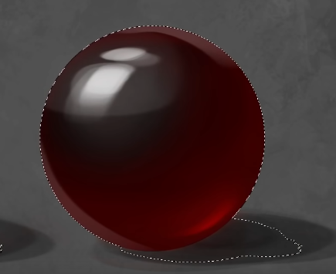

Можно также ввести немного промежуточного цвета, чтобы сделать материал
более насыщенным.
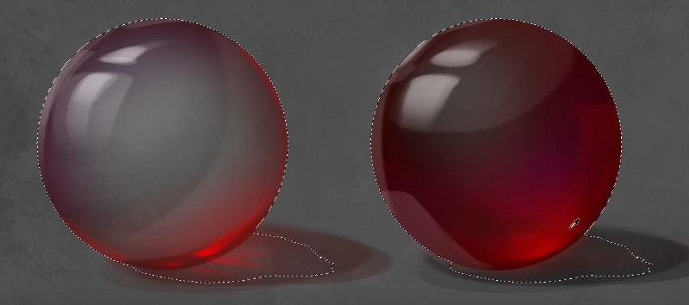
А по границе блика можно пройтись кистью, чтобы добавить подповерхностное рассеивание.

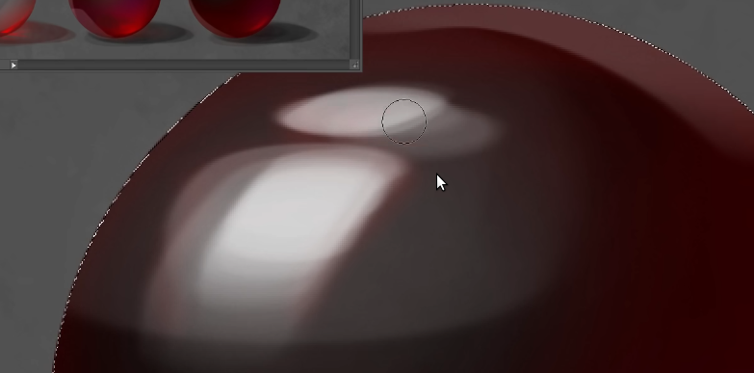
Для неоднородных прозрачных объектов используются все те же самые принципы,
только неоднородность нужно показать именно в прозрачности. С ними нужно эксперементировать. Они могут сами где-то отражать свет, а где-то становиться темнее.
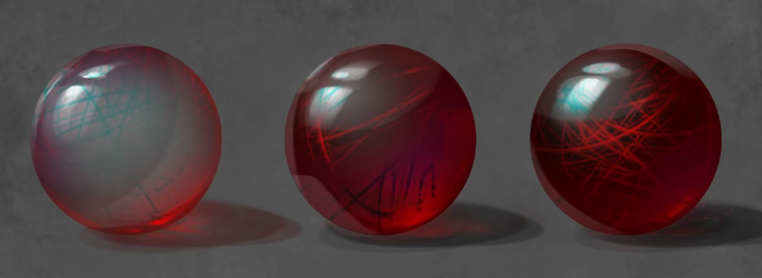
Если неоднородность не только внутренняя, но и внешнеяя, то она будет давать извенение формы блика.

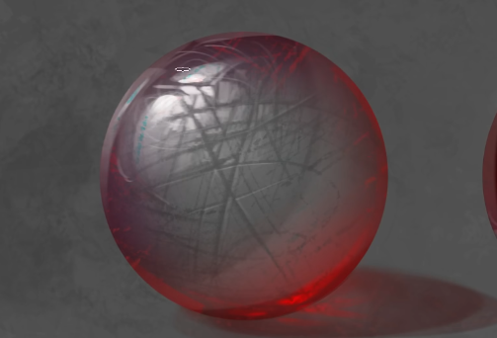
Каждый материал нужно стараться анализировать: на сколько он прозрачный или непрозрачный, есть на нем поверхностное рассеивание или нет, насколько он матовый или глянцевый, светлый он или темный, гладкий или шершавый и т. д.

Цветовые гаммы

Цифровые художники используют цветовой круг RGB. Он отличается от классического цветового круга, который оперирует цветом.

RGB-круг оперирует светом, т. е. длиной волны. Если смешать все света, то получится белый, а если смешать все цвета, то получится грязь.

RGB-круг имеет немного другое расположение цветов. Например, напротив красного цвета
у него будет голубой, а не зеленый, как в классическом круге.

Классический круг был создан для художников, рисующих на бумаге. Цвета этого круга приглушенные, как краски. Для них подходят классические контрасты.

Ярких цветов в традиционной живописи не бывает, поэтому для них и не сочетаются классические контрасты. Для ярких цветов нужно использовать контрасты RGB.

Если в работе присутсвует грязь, то в основном это из-за смешивания классических контрастов либо из-за смешивания темного со светлым (ярким). Посему, если нужен плавный переход, то лучше создавать его, смешивая только яркие цвета.

Контрастные цвета всегда оставляют сочность картинки, т. к. глаз разбегается между ними
и не может привыкнуть ни к одному из них.

Сами по себе контрастные цвета не сочетаются. Сочетание цветов зависиот то того,
как будут выбраны оттенки, а также от художественности. Художественные цвета заключается в сложности сочетания оттенков. Они всегда переходящие.

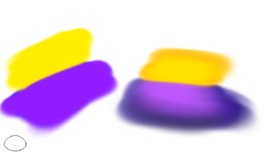

Для начала можно работать в близких (гармоничных) цветовых гаммах. Это когда все ходит вокруг одного тона. В них достаточно безопасно.

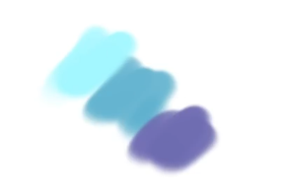

Любую гамму можно привести к гармоничной, если что-то не получается. Для этого нужно сначала пригасить цвета, а затем выбрть «photo filter» и задать надцвет «density»,
например холодный, как в на картинке ниже.

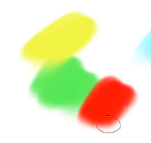
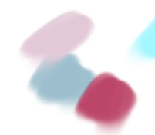

Контрастные цветовые гаммы – это сложно. Гораздо проще начинать с контрастов, когда один из цветов яркий, а другой/другие спокойные.

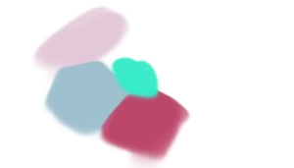
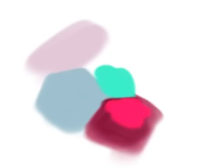

Приглушенные цвета хорошо разбавлять яркими надцветами. Надцвет дает свежеть, сочность, но если его будет много, то получится кричащий, синтетический цвет.

Если к тону нужен доп. цвет, то он должен быть близким к цветовой гамме. Например,
как холодный зеленый на картинке ниже. Коричневый может сочетаеться с синим,
когда в нем (в коричневом) есть желтый.

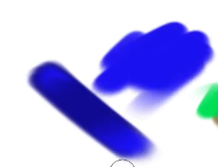
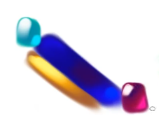

Классные цветовые сочетания нужно просто запоминать. Это называется насмотренность.
Чтобы научиться видить цветовые оттенки, можно пользоваться такими сервисами,
как «in color balance». Он предлагает правильно подобранные наборы цветов (гаммы).

Яркие цвета – это простые цвета. Простые цвета выглядят некрасиво. Чтобы стало красиво, цвет нужно сделать сложным. Яркий тон не должен жить сам по себе. Он должен жить в приглушающем его цвете. Цвет получится и яркий и красивый.

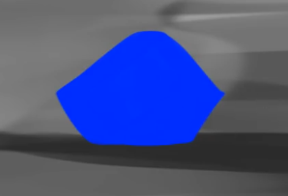
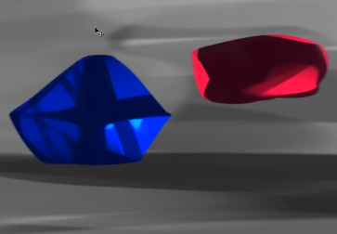

Холодный предмет можно подсветить теплым фоном. Такой фон сделает предмет ярче.
Именно с этим связан принцип холодных теней и теплых цветов и наоборот.

Тенями можно поддерживать комплиментарную сторону цвета и это дает более сочное ощущение цвета, потому что начинает играть тот самый эффект, когда глазу не удается привыкнуть к яркому цвету из-за наличия контрастного тона.

При подборе цветовой гаммы важно не только сочетание цветов но и их колличество,
и положение. При работе с гаммой важно обратить внимание на то, какова доля цветов и как они соседсвуют, чтобы не получилось дискомфортное сочетание.

При дискомфортном сочетании, на границе двух цветов появляется ощущение свербления цвета. Оно возникает когда цвета одинаковы по насыщенности.

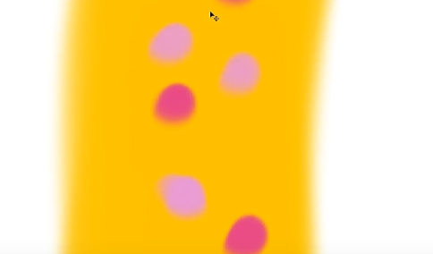
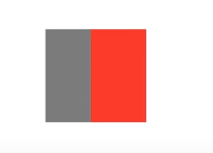

Чтобы это исправить, нужно сделать темнее или светлее один из цветов. Либо разделить цвета переходящим цветом, который хорошо сочетается как с одним, так и с другим.

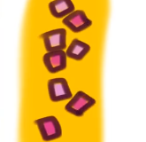
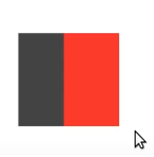
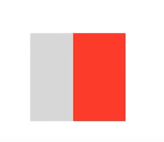

При рисовании картинки должны быть художественные переходящие цвета.

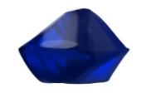
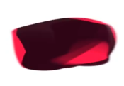

При смешивании комплиментарных (т. е. противоположных) цветов всегда появляется грязь – цвет, которого нет в цветовой гамме. Поэтому важно оценивать не только то,
как подобраны цвета, но и то, как они смешиваются.
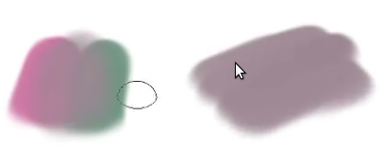
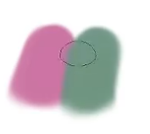

Рефлекс – это результат смешения цвета объекта и света. Свет, который упал на объект всегда будет светлее его. На рисунке ниже рефлекс и отсвет на желтом шаре меняют свои цвета, становясь более светлыми и при смешивании не образуют грязи.

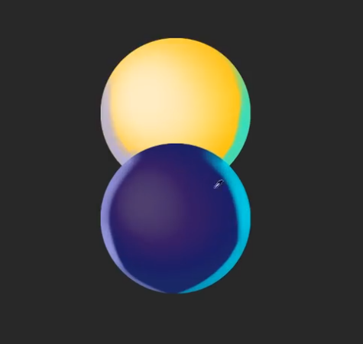


Другая причина появления грязи – это высветление и затенение через белый и черный цвета.
В этом случае появляется множество промежуточных серых оттенков, а сама картинка становится менее реалистичной. Светлые цвета вообще не терпят затенения черным.

Цвета для осветления и затенения нужно подбирать по температуре. Так будет сохраняться сочность картинки. Например, для желтого более ярким будет светло-желтый, а более темным – оранжевый. Для синего более ярким будет голубой, а более темным – фиолетовый.

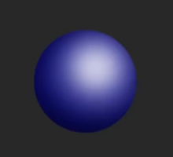
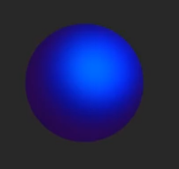

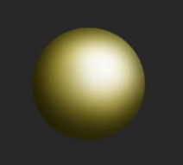
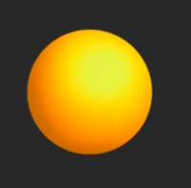

Казуальная графика

Казуальная графика – это игрушечный мир с искаженными пропорциями и перспективой. Перспектива там практически незаметна и ближе к изометрической.
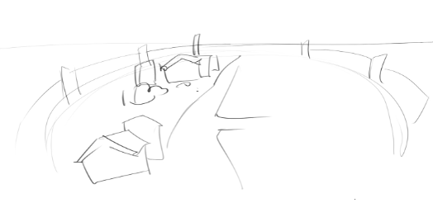
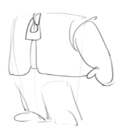

Казуализация объектов

Нельзя спускаться ниже определенной толщины. В казуальном мире толщина есть
даже у бумаги.

В казуальной графике очень мало прямых линий. Объекты в основном искажены в разной степени (стилизованы).

Условно можно выделить 2 типа казуальной стилизации: округлая (девчачья) и сквадраченная (мальчуковая). Т. к. это все условно, то могут быть и исключения.
Квадратная
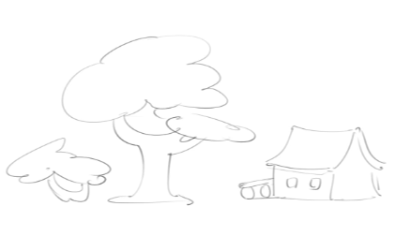
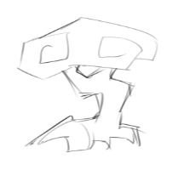
Круглая тема

Казуальная графика может иметь уникальную особенность. Например, все объекты удлиненные или с закругленными концами.
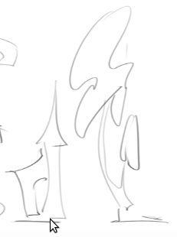

При этом персонажи могут быть совсем другими. Отличаться от стилистики окружения. Например, все окружение удлиненное, а персонажи приземестые. Это задает разнообразие.

Увеличение уровня детализации никогда не происходит резко от объекта к объекту.
У игрушечных объектов не может быть слишком мелких деталей.

Казуальная графика отличается от другой продуманной композицией объекта.
Здесь непродуманная композиция не проходит вообще никак.

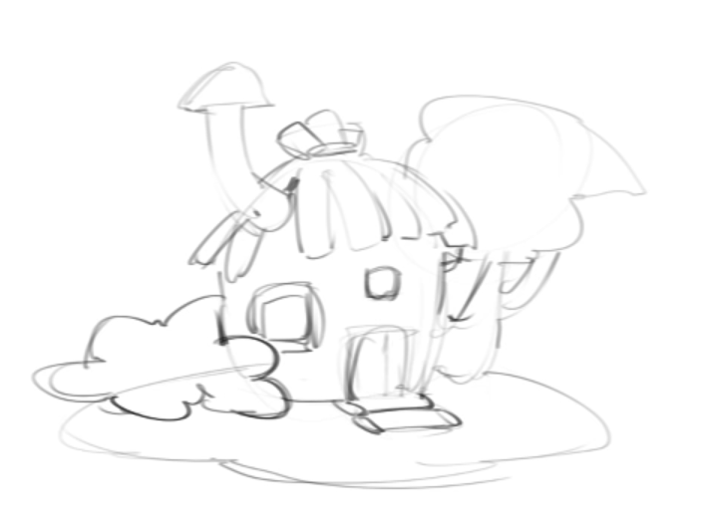
Если здесь нагружено
То и с этой стороны должно что-то быть
Если нужно добавить второй этаж, то делается это так, чтобы не испортить первый. Например, где-то сбоку. Но в этом случае, чтобы уравновисть композицию, можно слева добавить еще что-то, например лестницу. А справа еще один росток дерева.

Одни предметы не должны загораживать другие предметы, если только те не второстепенны. А если и загораживать, то слегка. Предметы не должны соприкосаться впритык.
Например, на рисунке, трубу можно убрать чтобы она не загораживала собой второй этаж.
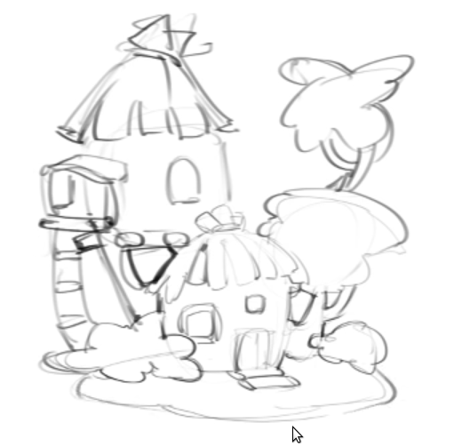

Казуальную графику нужно начинать с общего контура, максимально драфтово. Нужно смотреть на контур и анализировать его: что можно еще добавить; подходит ли тот или иной элемент сюда композиционно (т. е. вписывается или нет).

Линия должна быть интересной, живой, пластичной.

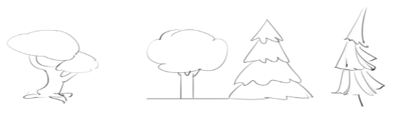

Рисование объектов, требующих множества деталей (трава, деревья, волосы) всегда упрощается одним из 3х способов, в зависимости от стилизации:

1) Маленькие объекты превращают в крупные (например, большая черепица на крыше
или большие листья на деревьях).

2) Все мелкое становится одной общей формой (например, листья становятся как узоры
или как одна большая крона).

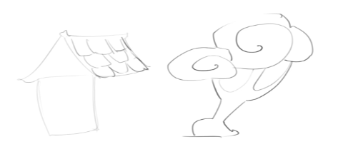

3) Частичная детализация (например, у стен рисуются не все кирпичи, а только несколько
или только несколько листиков у дерева, или немного травы в разных местах).

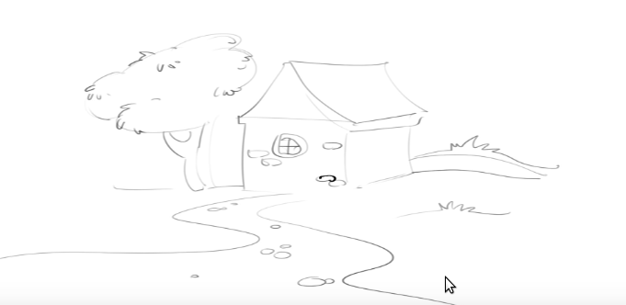

Этапы казуализации объекта:

1) Драфтовый скетч. На этом этапе, по началу, часть детализации может быть слишком мелкой. Например, большой ремень но маленькие заклепки и т. п. Нужно стараться всегда проверять себя и не допускать таких ошибок. Также, нужно стараться размещать элементы так, чтобы они не мешали друг другу композиционно.
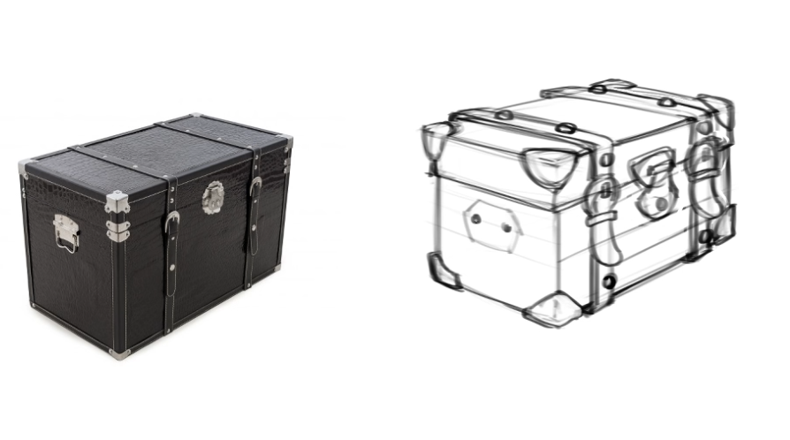
2) Чистовой скетч. Прорабатывается динамической кистью (которая с опозданием). Необязательно вырисовывать все очень точно, как в векторе. Достаточно приблизительной, более менее аккуратной проработки.

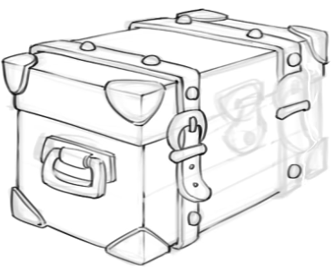

Текстурные элементы (трещины, дырки, выемки) могут быть поменьше. Но отдельные элементы (ручка, ремень, замок) должны быть побольше.
В этом примере, двери перенесены на другую сторону, т. к. получается композиционное неравенство. Одна сторона наполнено много, другая мало.

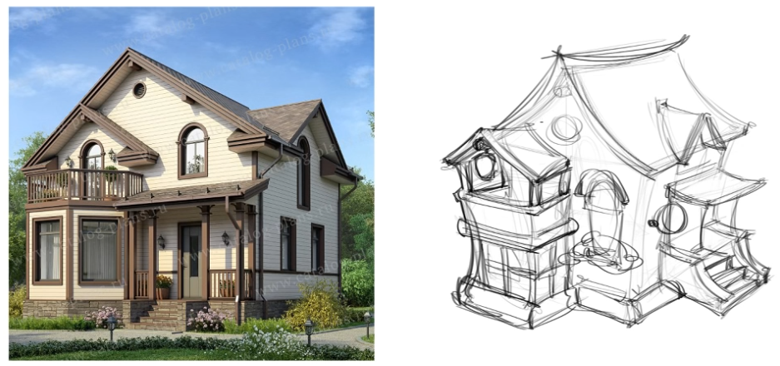
После переосмысленя общей формы, драфтовый скетч можно кое-где подправить.
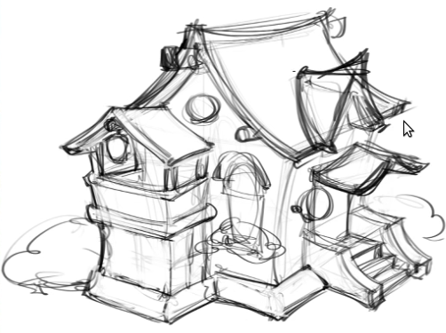

При увеличении пропорций умньшается шаг детализации.

Казуальные персонажи

У них идет увеличение частей тела, по отношению к обычным пропорциям.
Чаще всего это увеличение головы, рук и стоп. Также идет упрощение мышц и мелких деталей. Пальцев также может быть меньше.

Пропорции и размеры меняются в зависимости от того, какой характер необходимо
передать и в каком стили работаем.

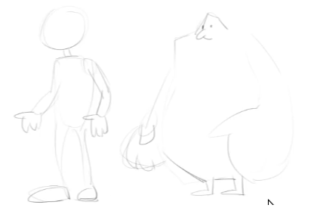

В основе любого персожана идет базовая форма. Формы могут быть острыми и круглыми,
комбинируясь между собой. Но важно понимать, что среди круглых форм острые углы будут скругленными. А в острых формах все круглые формы будут переходить в остроту в конце.

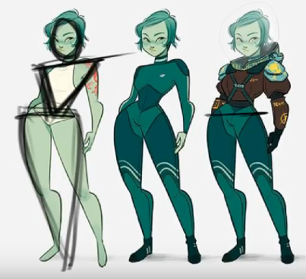
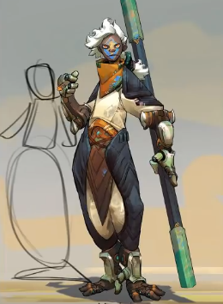

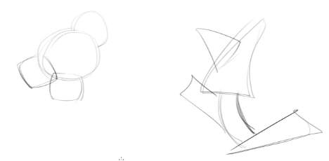

Острые формы – это активное, быстрое, задорное, агрессивное.
Круглые формы – это пассивное, медленное, доброе.
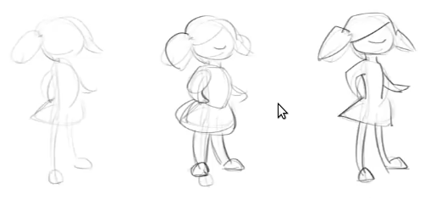
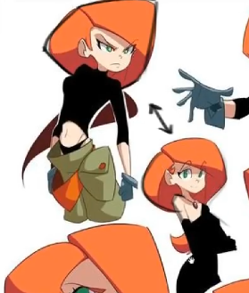
Причека острая, персонаж испытывает агрессию

Прическа круглая,
значит сейчас она милая

Есть такое понятие, как положение основной формы. Например, у толстого персонажа основная форма это тело. Если ее расположить низко к земле, то это даст ощущение тяжести, неповоротливости. А если ее расположить чуть выше, то появится ощущение можности.
Если форму длинная, по одной линии, без нагруза, то это даст ощущение подвижности.

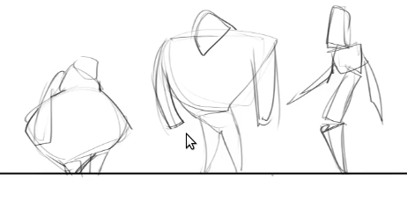

Манипулируя этими историями можно создать нужную динамику для персонажа.
Где-то снизу утолщить, чтобы замедлить, где-то сузить, чтобы наоборот ускорить и т. д.

Следующяя история – это позы. Пластика позы решается за счет понимания того, как двигается человек. Как он двигается когда зол или когда добр и т. д. Например, когда человек злится у него подымаются и уходят вперед плечи. Поэтому злым персонажа часто делают какие-то острые штуки сверху, например шыпы на плечах.

Какетливые позы выражены смещением бедер и плеч в сторону, как во время танцев.
Уверенные позы выражены откидыванием спины и плеч назад. Осанка раскрыта.
Стеснительные позы выражены скруглением внутрь. Ноги могут быть вместе.

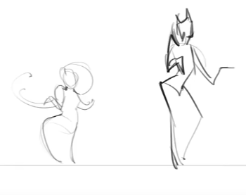
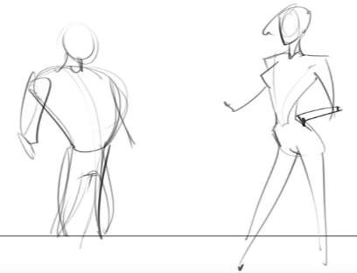

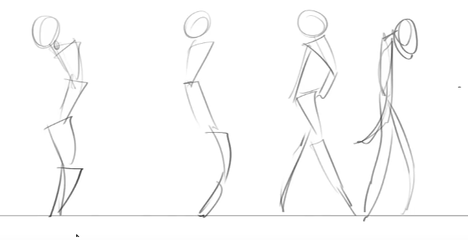

Контур персонажа должен быть таким, чтобы персонаж был легко узнаваем даже из пятна. Для этого его элементы не должны переплитаться между собой. Иначе персонаж станет нечитаемым. Например, рука и коса нарисованы в одном направлении, и непомнятно, где что.

Чтобы улучшить читаемость, можно корректировать расположение элементов.
Возможно косу можно переставить или вообще убрать.

Посему одна из техник. Это начинать с дизайна пятна. По пятну сразу прикидывается и читаемость персонажа, и нужная пластика, пока не создастся нужное ощущение персонажа.
А после уже начинать его прорабатывать более тщательно, линиями.
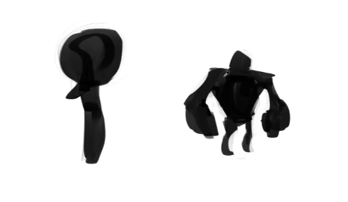
Здесь непонятно, что это. То ли женщина с зонтом, то ли дерево или гриб

Здесь все сразу понятно. Что это какой-то сильный, уверенный персонаж

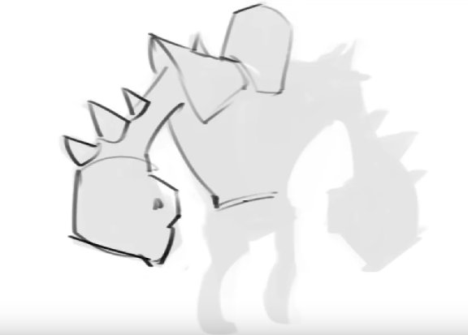
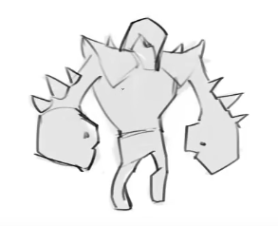

Эта техника подходит не только для персонажей, но и для всех объектов.

У лиц в казуальной стилизации есть некоторые общие особенности. Это укрупнение черт лица, а также упрощение и гиперболизация форм (например, если в реальности у человека глаза маленькие, то в казуальном стиле они вообще станут точечками).
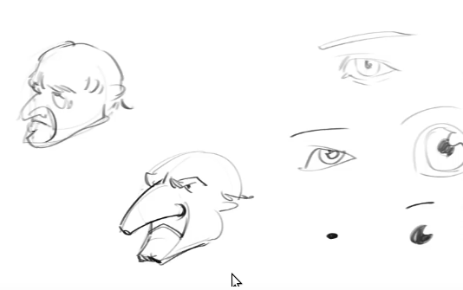

В качестве примеров хорошо подходят подборки скетчей диснеевских персонажей.

Цвет и техника рендера

Казуальная цветовая гамма отличается от реалистичной степенью насыщенности цвета.
В реалистичной гамме ярких цветов немного и они в основном используются как акценты.
В казуальной гамме цвета яркие, светлые, чистые, переведенные в некий абсолют.



В примере выше, цвета хоть и близки к крайним значениям, но все же не на 100%.
Некоторые цвета вообще достаточно спокойные и пригашивают яркие.

Цвета никогда не нужно выкручивать на полную. Достаточно брать около максимальные.
Чтобы погасить конкретный цвет, нужно добавить к нему оттенок серого (приспустить вниз).
Погасив на правильный градус некоторые тона можно получить гармоничную цвет. гамму.
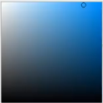
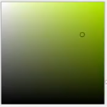
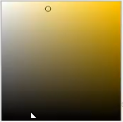


Чтобы правильно подбирать цветовые гаммы, нужно уметь подбирать полутона и оттенки.
Для этого нужно анализировать чужие работы: разложить картинку на цвета; посмотреть на насыщенность: где она сбавлена, а где оставлена; какое соотношение по площади ярких
и второстепенных цветов; цветовая гамма холодная или теплая.

Гамма локаций всегда делается второстепенной (более приглушенной) по отношению
к гамме UX-элементов.

Цветовые гаммы могут быть разными, в зависимости от тематики игры.
Условно, их можно разделить на 3 части:

1) Детская. Чистые, преувеличенные цвета солнечного дня: желтый, зеленый, оранжевый, голубой. Второстепенные цвета: розовый, красный, и др, что сочетаются с основными.

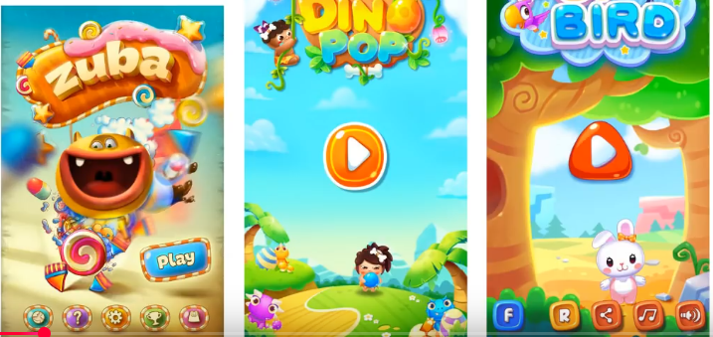
2) Женская. Цвета холодного тона: фиолетовый, розовый, сиреневый и др.

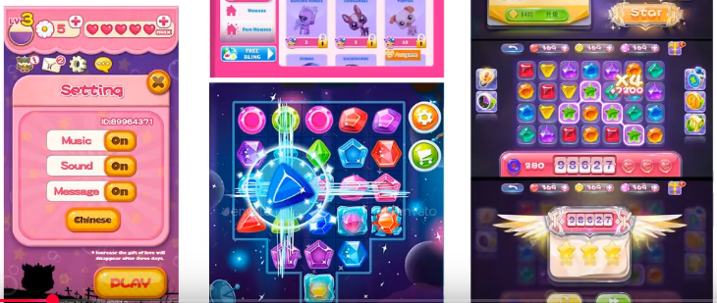
3) Мужская. Это активные цвета: красный, желтый, красный / желтый в контрасте с черным. Также добавляются гасящие цвета: коричневый, сероватый, зеленоватый.
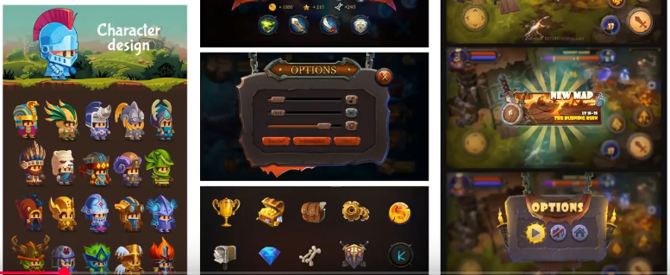
У каждой цветовой палитры есть какой-то определенный характер.

Мягкие, холодные тона – романтическое настроение.
Контрасты красного / желтого и черного – активное, настроение (батлеры, шутеры).
Спокойные цвета – любые созерцательные вещи (головоломки)

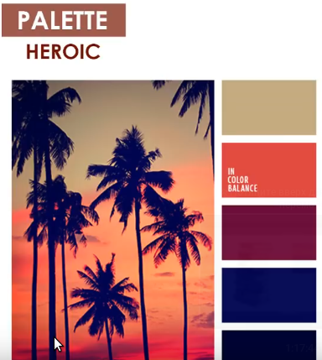
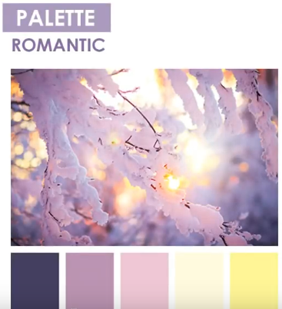
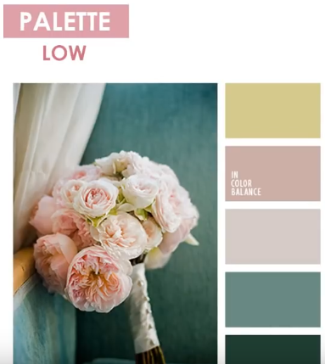

Художнику важно понимать, какой посыл или энергетику несет его работа. Подойдет ли она для целевой аудитории. Прежде чем начинать работу, нужно понять: кто мой зритель; какого характера мой персонаж; что я хочу рассказать зрителю. Все это будет выражаться в цвете.

Цветовая гамма выбирается не только по принципу красиво или некрасиво, Она также должна соответсвовать тому, каков характер зрителя, каков посыл, что она выражает.

Также, нужно соблюдать баланс оттенков. Казуальный стиль хоть и яркий, но это не значит что все цвета должны быть на максимуме. Самые классные, сочные цветовые гаммы строятся чаще всего на каком-то одном тоне с парой акцентов, которые не занимают много площади,
а все остальное – это поддерживающие, спокойные цвета.

При работе с цветом существует также такое понятие как «граница контрастов».
У каждого цвета есть оттенок комфортный ему по границе и некомфортный (сверблящий).
Задача художника – искать такие сочетания ярких цветов, на границах которых комфортно.

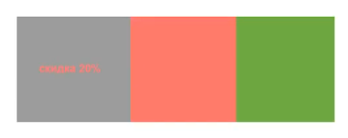

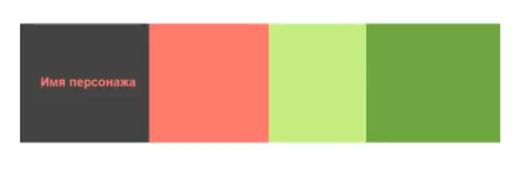

Самое основное в казуальной графике, это чистота рендера. Деталей там мало, но они все хорошо показаны. В этой связи необходимо соблюдать четкий контур и равномерный покрас.
В реалистичной графике допустимы всякие мазочки, шероховатости, грязноватости.

В казуальной графике может быть разная стилизация. В зависимости от стилистики меняется и степень объемности, и степень чистоты. Но при этом меняется и зона применения
(т. е. для каких ситуаций и проектов какой арт будет подходить).

При поиске референсов важно понимать, какие объекты являются реально игровыми.
К такому типу графики можно отнести стиль в котором слегка читается лайн (он немного поддерживает форму) и есть объемная покраска, но в меру.

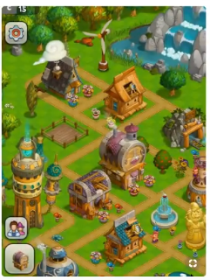
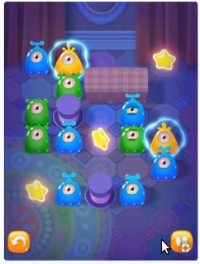

Казуализация цветовой гаммы

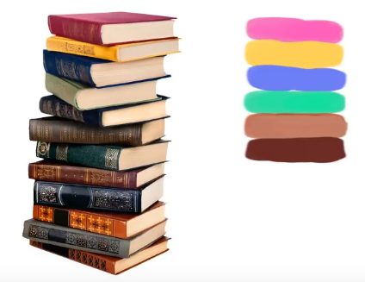
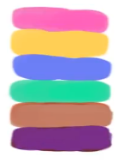

В этом примере выводятся все основные цвета и делаются более яркие. При этом общий ключ цветовой гаммы выбирается холодный (чтобы цвета не были сильно яркими)
и коричневый заменяется на фиолетовый.

В казуальной цветовой гамме черного, как такового, нет. Все делается на светлых, мягких тонах. Светотень строится от цвета к цвету, а не от черного к белому.

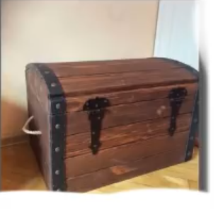
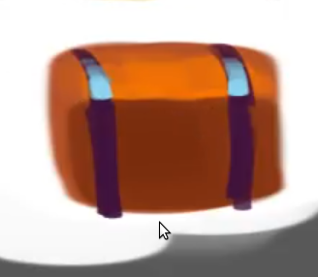

В примере выше, вместо черного использ. темно фиолет., а вместо белого – светло голубой.
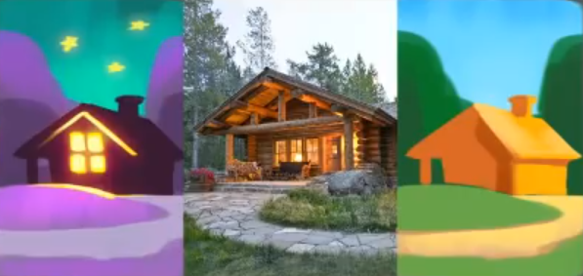

В примере с домом, воссоздать точную цветовую гамму пасмурного дня не получится, т. к. казуальная стилистика не сочетается с серыми тонами. Поэтому вместо этого берется казуализированный солнечный день с какими-то приглушенными тонами, чтобы передать хотя бы приблизительно похожую атмосферу.
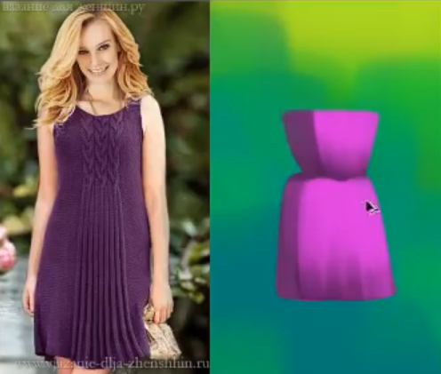

В примере с платьем используется переходные цвета холодного зеленого вокруг платья, чтобы отделить ярко зеленый от ярко фиолетового и убрать свербление.

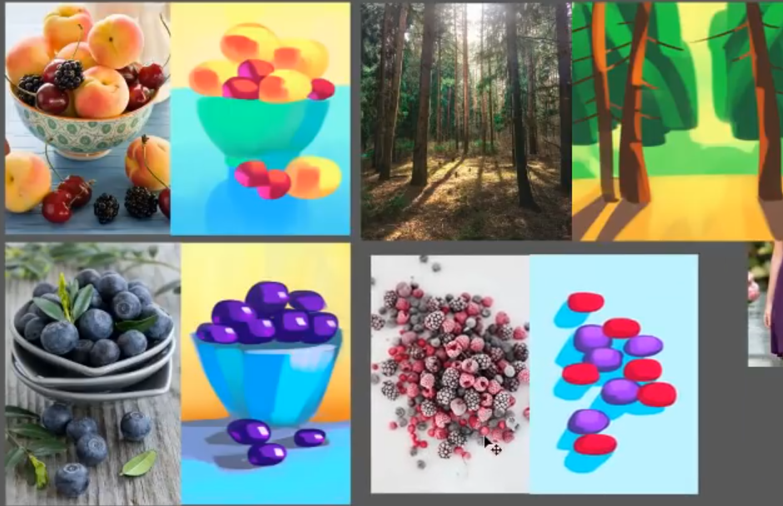
Во всех примерах придерживаемся общих принципов: остутсвие серости, отсутсвие ядовито ярких цветов. Черные цвета заменяются темными цветными, главное чтобы они подходили по тематике. Например черника / ежевика часто рисуется темно фиолетовым.

Пайплайн

Пайплайн – это определенный порядок работы. В казуальной графике есть несколько популярных пайплайнов:

- лайн и плоский цвет;
- лайн и объемный цвет;
- художественный рендер;
- гладкий рендер;
- плоский цвет без лайна;

Базовые этапы каждого пайплайна это: лайн (если он нужен) и цветовой скетч.

Лайн создается при помощи драфтового и чистового скетчей. Чистовой скетч рисуется динамической кисть. Он не должен точь в точь повторять линию черновика.
Достаточно следать приблизительно, но аккуратно.

Цветовой скетч состоит из набора цветовых зон, на которые делится рисунок. Поначалу цвета берутся приблизительные, а уже после подгоняются. Цветовая зона создается с пом. выделения по лайну через кривые Безье. Каждая зона должна быть в отдельном слое.
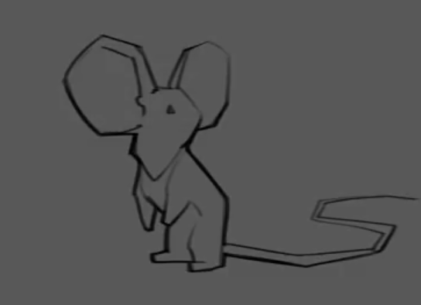
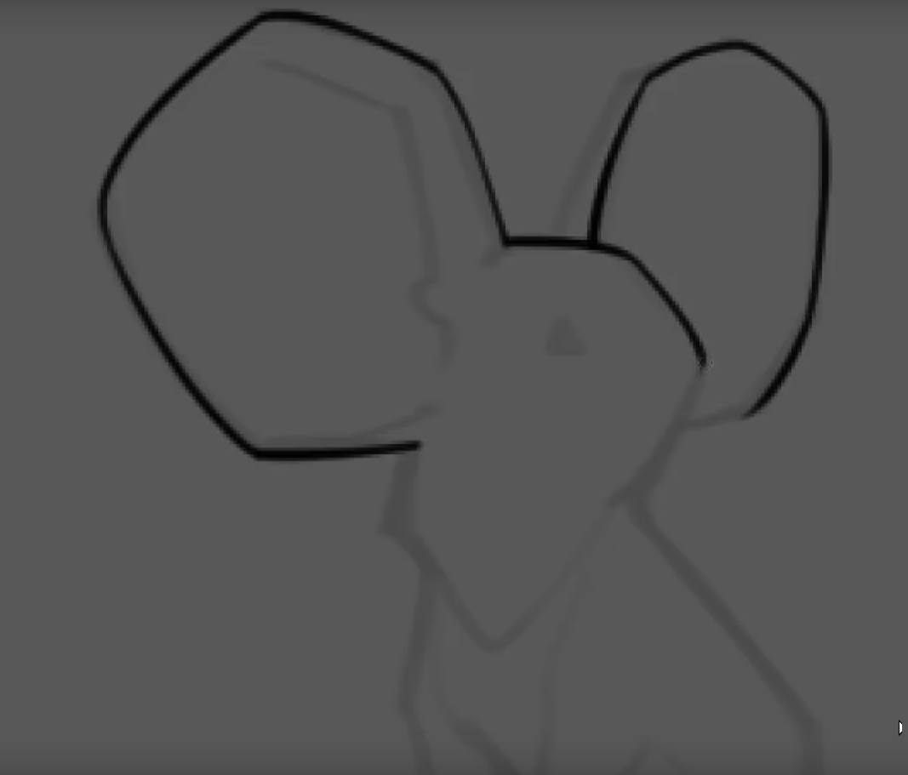

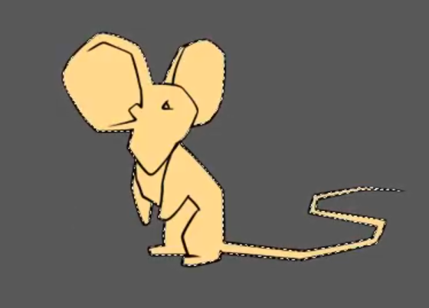
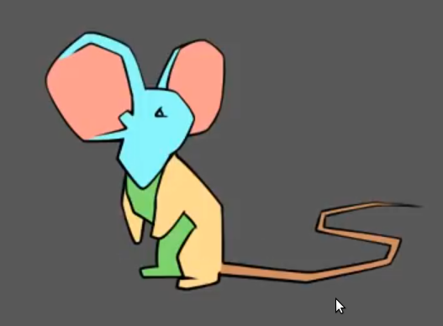

На следующем этапе нужно откорректировать цвета. Это можно сделать через свойство слоя «color overlay» либо редактированием каждого слоя через уровни.

К цветам можно также добавить немного колорирования. Это сделает картинку сочнее.
Цвет лайна можно также изменить с черного, на более мягкий, цветной (например, для мыши лайн может быть темно розовым, где-то темнее, а где-то светлее).

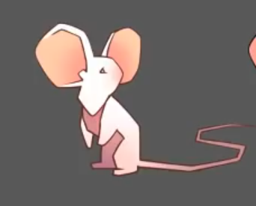
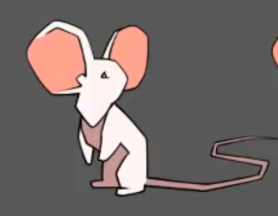

Далее, на этапе рендера, можно в режиме «overlay» колорировать всю картинку целиком (выбрать аэрогроф с большим радиусом и пройтись по картинке нужными цветами).
Рендер – это проработка деталей (т. е. из скетча привести к финалке).
Лайн и плоский цвет (flat).

Здесь нужно разделить все объекты на свет и тень. Тень будет имееть резкую границу.
Цвета объектов либо однотонные (векторные) либо с градиентом (колорированные).
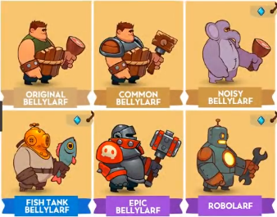
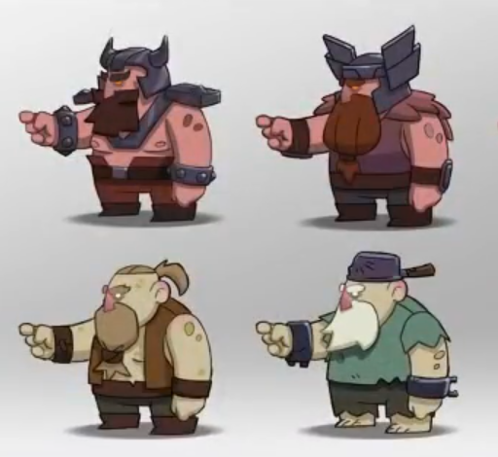

Чтобы правильно нарисовать падающие тени, нужно понимать форму объекта и направление света. Форма объекта строится из простых геометрических примитивов. Далее вся эта история освещается. Собственная тень предмета будет перпендикулярна свету.
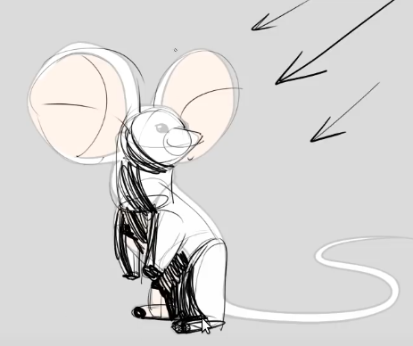
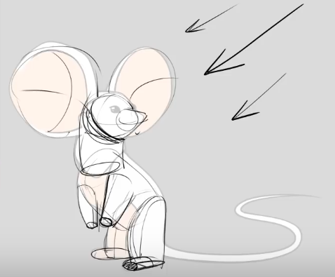

Тени, блики и другие формы с резким контрастом, рисуются через кривые Безье. К лайну и светотени можно применять воздушную перспективу. Также не нужно забывать про световой контур. Его можно рисовать вручную, обычной кистью.
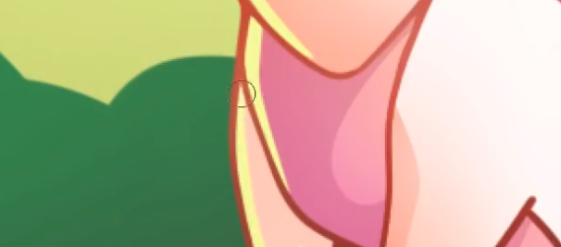

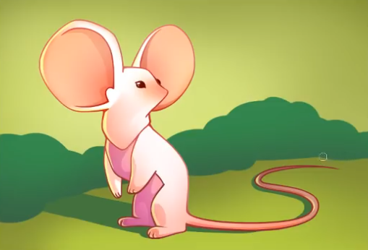
Художественный рендер.

Здесь можно оставить драфтовый скетч. Лайн будет закрашен. Шейпы можно делать не через кривые Безье, а кистью. Контур здесь обычно мягкий. Рендер выполняется непрозрачной кистью средней мягкости, небольшими мазками. Кисть сплюстнутая по бокам и под углом.

Нужно стараться, чтобы переходы между мазками были как можно более плавными.
Переход тона выполняется мягкой непрозрачной кистью из соседних цветов.
В местах наиболее сильного контраста, цвет нужно пригашивать.
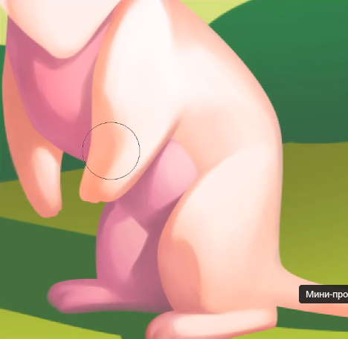
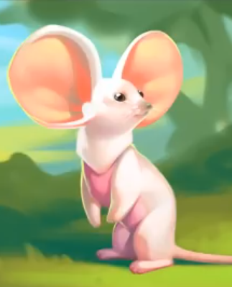

Лайн и объемный цвет – это практически то же самое, что и художественный рендер,
только с ярким лайном, как в первом пайплайне, и с меньшей детализацией
(т. к. лайн держит форму).
Гладкий рендер – это самый сложный пайплайн. Он также напоминает художественный рендер, но с гладким контуром, без штрихов. Вырисовывается мягкой круглой кистью.
Все мазки становятся плавными как градиент.

Чтобы не получось мыло, некоторые участки должны быть жесткими. Это напоминает рисование драпировки. Подробно разбирается на 71 стриме.

В казуальной графике недопустимы мазки полупрозрачной кистью. Недопустимо, когда мазки вылазят за пределы контура, а также неровный контур.

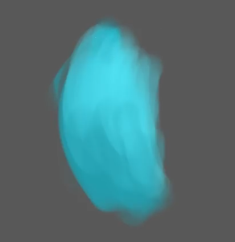
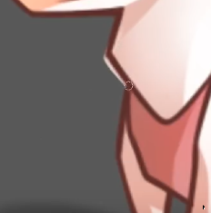
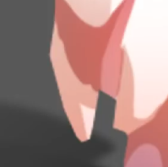

Также нельзя рисовать с пом. выделения. Т. к. получится неровный край и грязь на границах.
Но это не относится к кривым Безье. Они дают ровное выделение (наверно, имеется ввиду если рисовать на векторном слое).
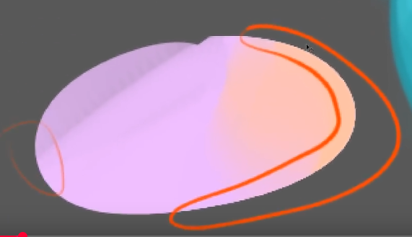
Прозрачные кисти практически не используются. Они всегда дают грязь. Непрозрачность может присутствовать, но в небольших значениях (до 80%). Более высокую непрозрачность можно поставить только во время колорирования, когда размер кисти большой.
(про кисть на стриме 133, 2:24:40)

Количество деталей зависит от размера картинки. Спрайтам не нужна хорошая детализация, т. к. ее все равно не будет видно. Фоновая картинка должна быть детализорована получше.

Перспектива и изометрия

Чтобы определить, является ли объект в ¾, нужно провести среднюю линию относительно него самого, а не относительно геометрических положений.

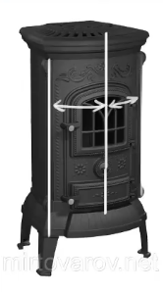
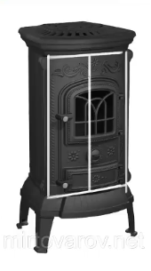

Изометрия – это перспектива, в которой не учитывается точка схода. Чтобы получить изометрическую сетку, нужно сначала нарисовать ее прямо, затем повернуть под углом 45 градусов и сплюснуть по вертикали насколько нужно.
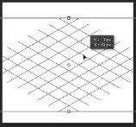
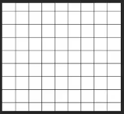
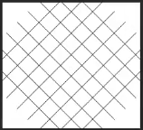

Все объекты, которые в последствие будут появляться в проекте, должны соответствовать изначальной сетке. Чем меньше сплюснута сетка, тем меньше объекты будут загораживать друг друга, но тем меньше будет кол-во видимых объектов.

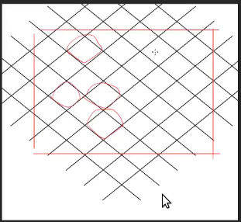
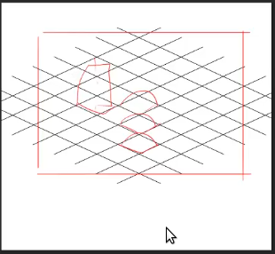

В изометрических проектах все бъекты нужно сразу врисовывать в сетку. Ситуации, когда сначала объекты рисуются вне сетки, а потом встраиваются в сетку очень сложны.

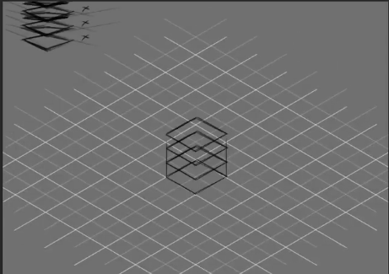
При рисовании треугольников в изометрии, нужно выстраивать направляющие и по ним ориентироваться. Иначе получится криво.

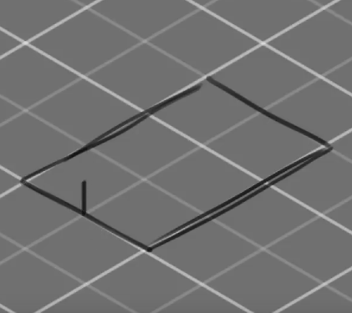
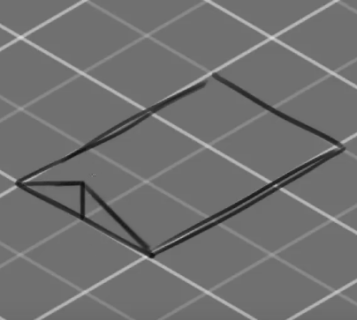
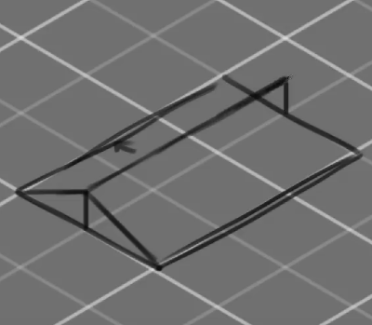

Пример построения изометрического домика. Начинать нужно с каркасов, отталкаивая от основания. Также, нужно следить за тем, чтобы все линии правильно сходились,
чтобы были в одинаковых направлениях и под одним углом.
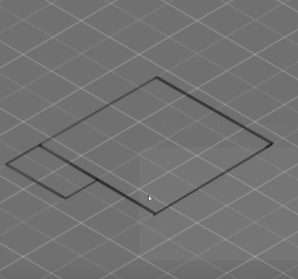
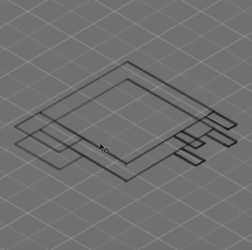
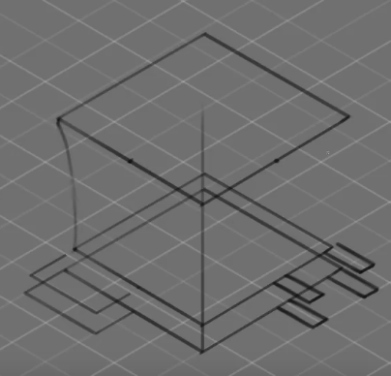

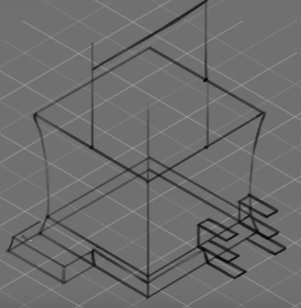
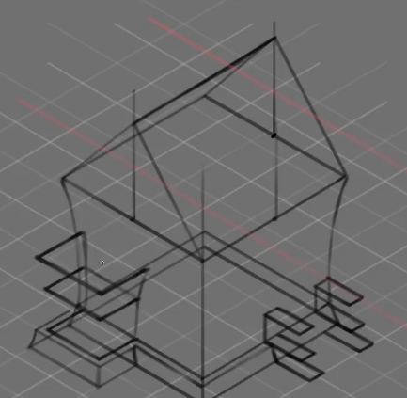
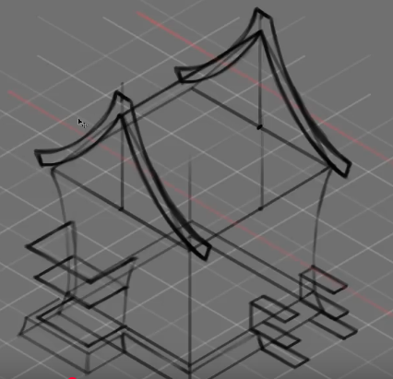

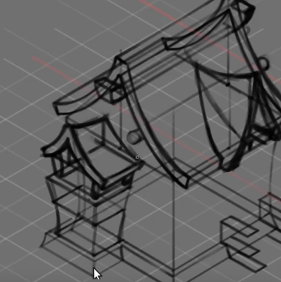
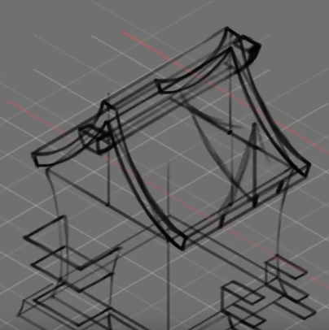
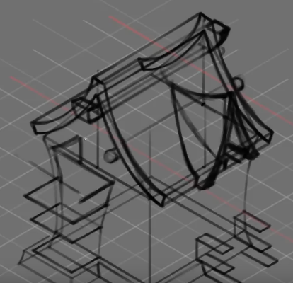

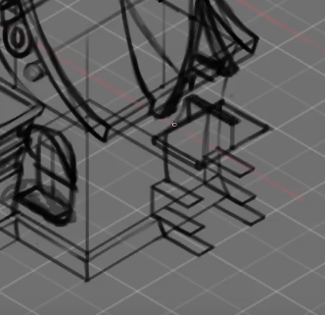
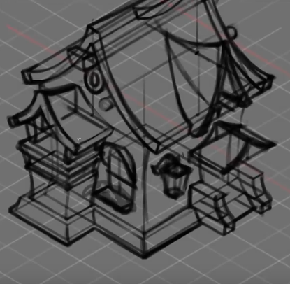
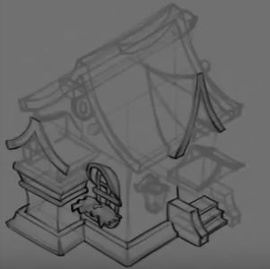

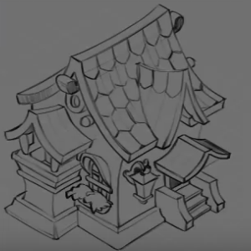
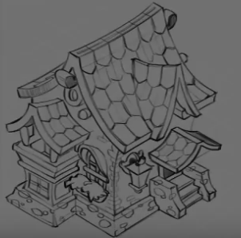
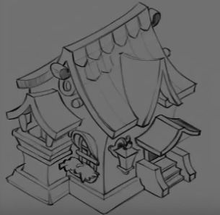

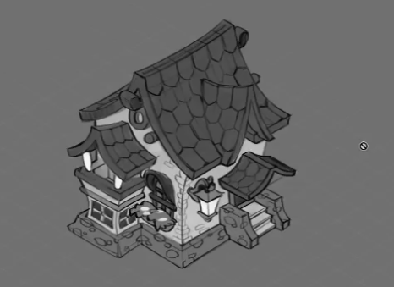

Изометрия используется практически во всех играх с более менее красивой графикой, особенно в стратегиях. В AAA играх используется меньше, в казуальных – больше.

С помощью нее часто рисуют карты уровней. При отрисовки изометрии можно использовать
3D болванки, но это не обязательно.
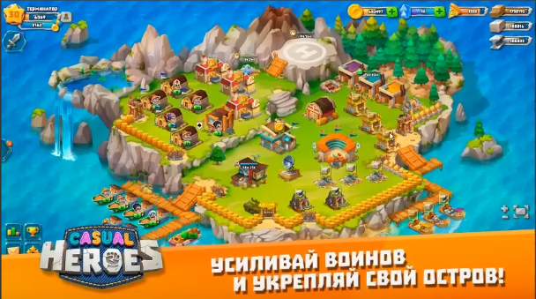

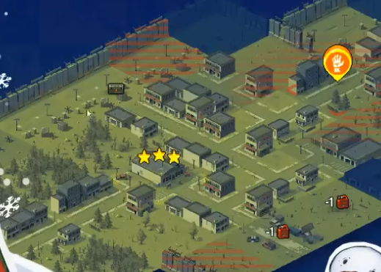

Чтобы нарисовать круг в изометрии, его нужно разместить по касательной и центры его касательных должны оказаться на центральных линиях квадрата.

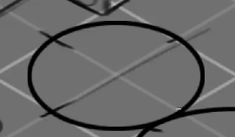

Для упрощения, можно сначала нарисовать обычный круг. Добавить ему перекрестие. Повернуть на угол сетки и сплюснуть. После этого поместить круг в квадрат и подгонять его форму так, чтобы перекрести точно совпало с линией сетки.
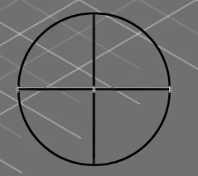
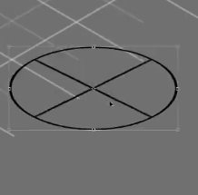
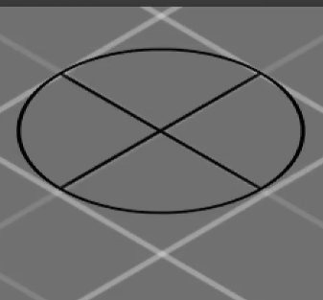

При рисовании в изометрии можно заранее заготовить для себя несколько правильно построенных примитивов: один круг, один треугольник и т. д. И на их основе рисовать все объекты окружения.

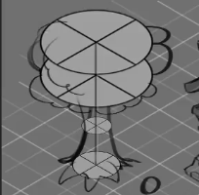
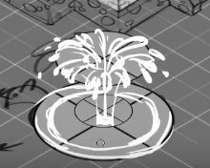

Чтобы нарисовать персонажа в изометрии, нужно прикинуть все прямые и круговые направляющие. Задача – сонаправить все, что можно. Если форму не удается понять, то нужно вытащить ее.
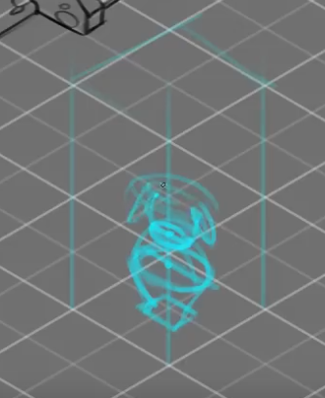
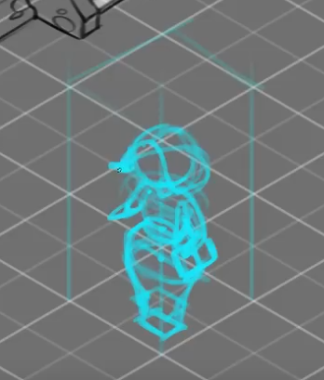
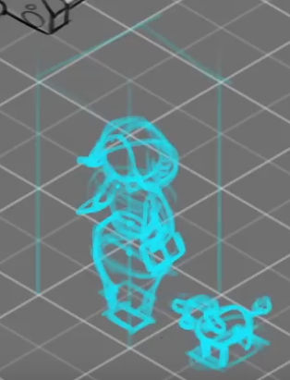

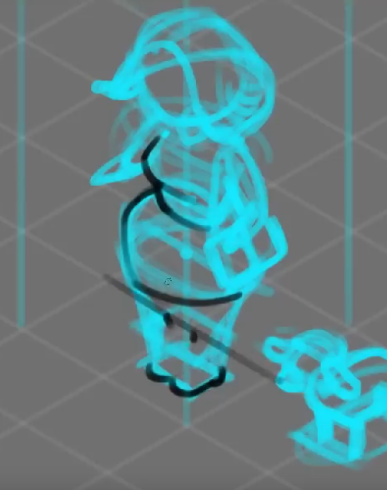
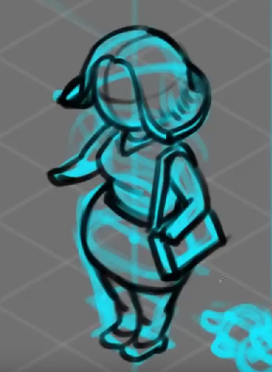
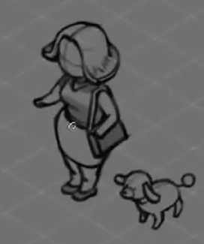

Очень часто, чтобы правильно отобразить ту или иную часть объекта, нужно нарисовать доп. детали показывающие правильный объем. Например здесь нарисован доп. круг, чтобы правильно прикинуть как левое ухо будет крепиться с обратной стороны головы.

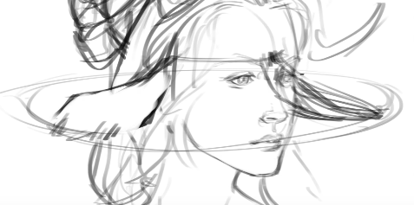

Отрисовка UI

Любая иконка должна быть понятной даже при уменьшении (хотя бы примерно).
На ней не могут присутствовать слишком мелкие детали.

Все элементы должны органично вписываться в пространство иконки, так чтобы это было композиционно красиво. Одни объекты будут хорошо вписываться, а другие не очень.

Например, одна лишь сигарета не очень хорошо вписывается в квадрат, но к ней можно добавить доп. элементы: тень, пепел и пр. К рукам можно также добавить что-то дополнительное, например свечени вокруг.

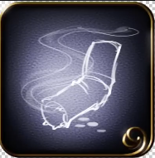
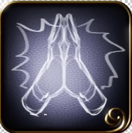

Пак иконок должен всегда содержать одинаковые особенности: одинаковая цветовая гамма, одинаковое направление освещения, одинаковая стилизация.

В процессе рисования иконок нужно держать несколько окон с разными размерами,
чтобы видить что не пропадают нужные детали.

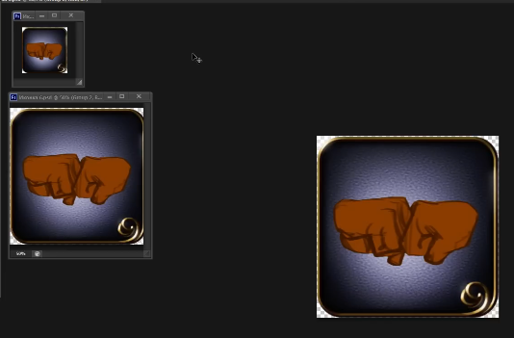

Иконки рисуюися с запасом. Их размер должен быть в 3-4 раза больше, чем тот, что будет
в игре. Так проще соблюсти нужную детализацию и иногда они могут понадобиться
в большем формате.

Игровые интерфейсы

Основная задача интерфейса – быть понятным и органичным (он не очень заметен, не лезет вперед, не привлекает на себя чрезмерное внимаение, но при этом позволяет легко ориентироваться в происходящем).

В интерефейсе должны соблюдаться 2 параметра: читаемость и юзабилити.

1) Читаемость – это простота восприятия шрифтов и иконографики.

Иконки интерфейса это своего рода графические алфавит. Очень важно, чтобы они были условно понятными. При их создании нужно пользоваться уже исвестными обозначениями. Например, кнопка «сохранить» – иконка с дискетой, «обновить» – круглая стрелка.

Если действие нельзя привести к какой-то условно понятной картинке, то его графическое обозначение должно быть максимально простым чтобы пользователю было проще ориентироваться.

2) Юзабилити – это удобство расположения элементов на экране.

Все элементы должны быть там, где их удобнее всего использовать. Удобство расположения зависит от того, насколько часто пользуются элементом, насколько он важен, насколько быстро его нужно увидеть. Юзабилити может меняться в зависимости от девайса.

Есть определенные зоны, которые уже сложились для пользователей в определенный ассоциативный ряд.

Вверху чаще всего распологаются: название уровня или события, информация об игроке (обычно слева), какие-то параметры, которые нужно всегда держать перед глазами:
ресурсы, валюта, абилки.

Любой выход из чего угодно, а также меню – это всегда правый верхний угол.

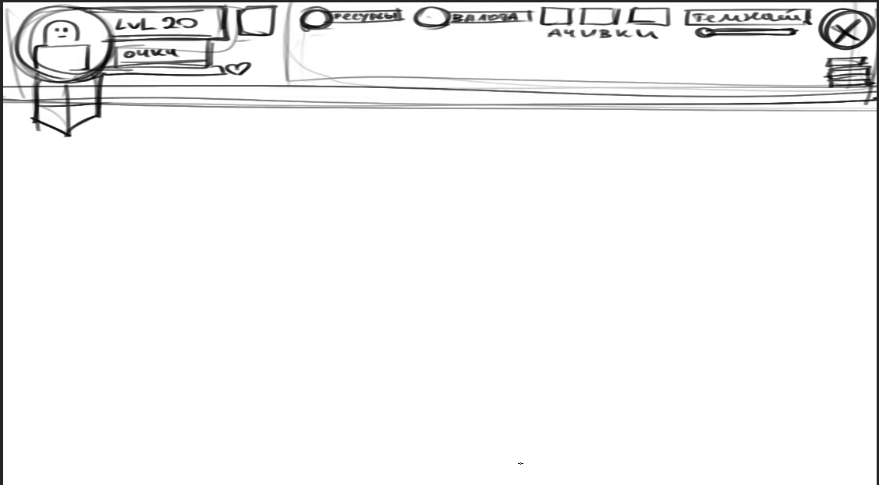
Навигационные инструменты обычно располагаются справа: карты, маршруты и пр.

Также есть определенные пропорции, которые не мешают игроку воспринимать, то, что находится в активной зоне (те места, где заштриховано).

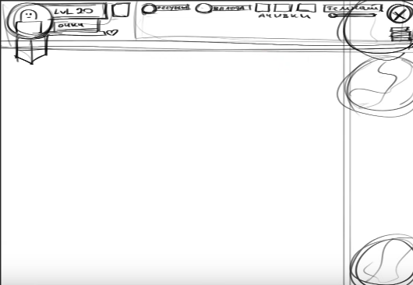
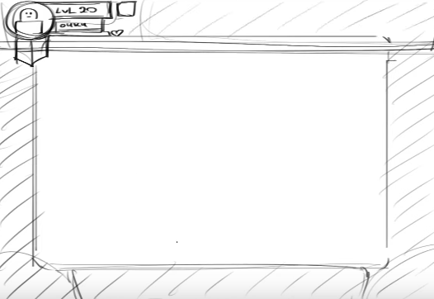

Внизу располагаются менее информативные вещи. Туда можно поместить какие-то шкалы, дополнительные меню, инвентарь и кнопки с действиями игрока.

Элементы, на которые нужно постоянно обращать внимание – более крупные и яркие
(обычно все то, что в шапке: жизни, энергия и пр.).

Элементы, на которые не нужно постоянно обращать внимание, но которые часто используются – менее яркие (все, что в подвале).

Элементы, которые требуют немедленного реагирования могут враваться в активную зону (кнопка с атакой за пределами заштрихованной зоны).

Вся второстепенная информация убирается в самое дальнее место или в отдельное меню.

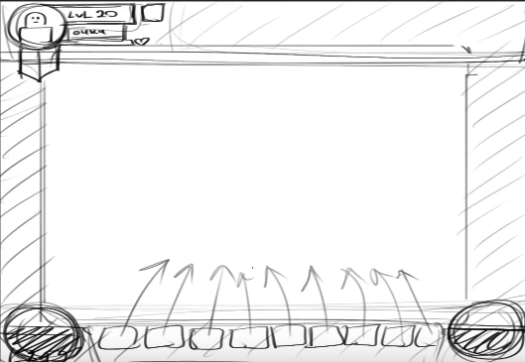
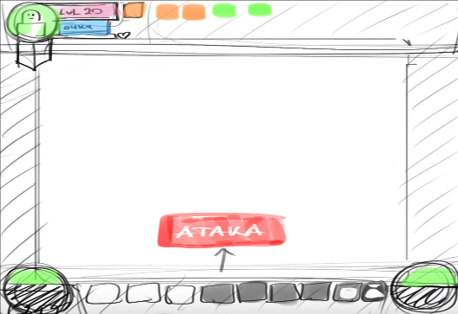

Шрифты интерфейса соответсвуют тому же самому принципу, что и элементы.

Заголовки окон должны быть крупными. Заголовки и другой крупный текст могут иметь другой шрифт, отличающийся от базового. Такой шрифт может быть акцидентным (т. е. иметь засечки, узоры, и другие выделяющиеся вещи) либо в верхнем регистре.

Чем хуже читается шрифт, тем крумнее должен быть текст и его не должно быть много.
Самый читаемый шрифт – это шрифт без засечек. Он должен используется как базовый, для мелкого текста. В одном проекте нужно использовать максимум 2-3 шрифта.

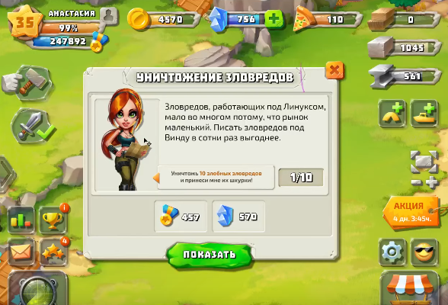

Наиболее яркого цвета будет тот текст, который нужно читать прежде всего. Например цифры боя (они могут быть выкручены на 100%), выделение ифномации о важном предмете (потому что статичный текст обычно не читают) либо призывы к действию.

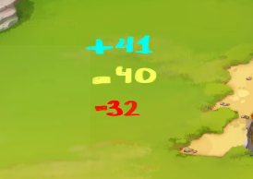
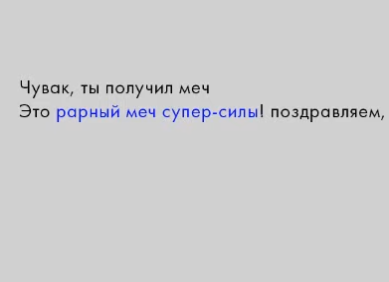

Окна с наградами должны отличаться от других окон и вызывать радостные ощущения.
Они должны быть более яркими, с красивым зоголовком.

В окне квеста, текст задания нужно выностить в отдельную зону. Чтобы у игрока была возможность не читать описание, а сразу почитать что от него требуется.

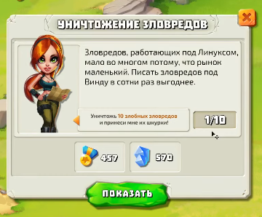
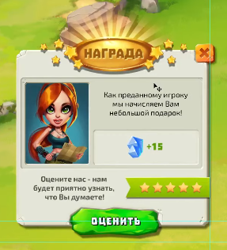

Элементы управления не должны теряться на общем фоне. Они должны быть более яркими.
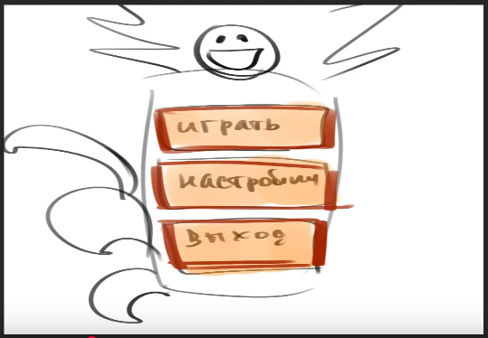

Интерфейс игры должен соответствовать ее стилистике и цветовой гамме. Чем более казуальная игра, тем больше художнику можно развернуться.

Интерфейс хардкорной игры может содержать множество элементов. Но в этом случае все элементы должны быть максимально простыми и не перегружать игрока.

Если игра объемная, то интерфейс обычно плоский и наоборот (для лучшего выделения).

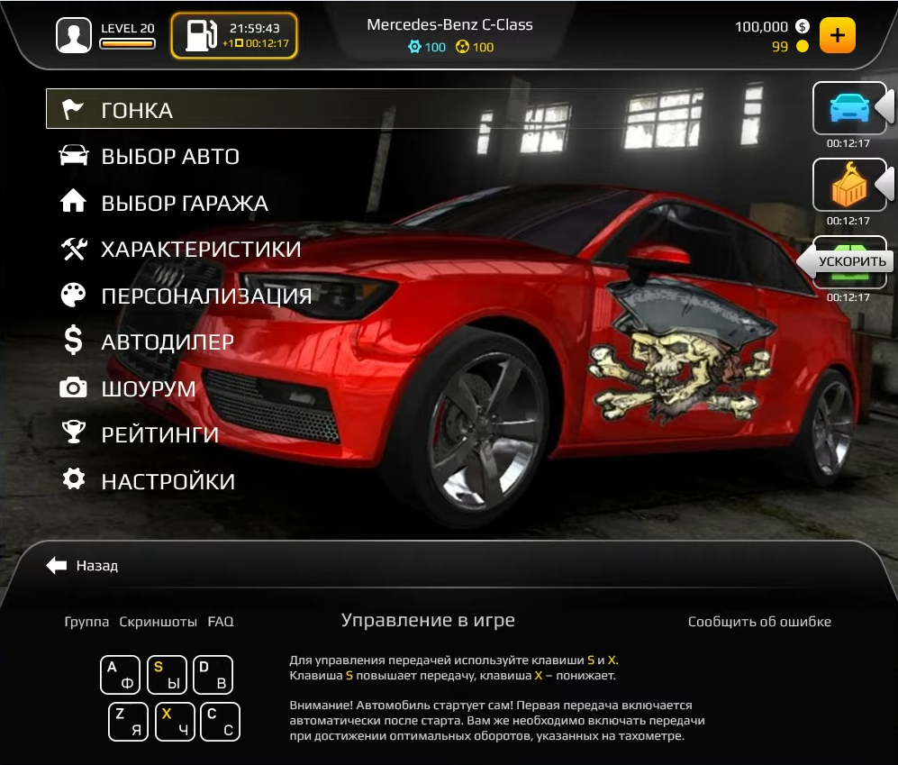
Чтобы создать интерфейс, нужно выбрать 2 ведущих цвета игры: основной (спокойный)
и активный (яркий). Цвета интерфейса не должны быть идентичны цветам из игры, иначе интерфейс будет сливаться с окружением.

Далее можно расширять цветовую гамму, добавляя новые цвета по мере необходимости.
Светлые цвета сделают интерфейс более легким, воздушным, а темные, наоборот, тяжелым.

Каждому типу элемента должен соответствовать свой цвет. Например, все кнопки стандартных действий – оранжевые, все заголовки с оранжевыми стрелочками, все кнопки
с донатом – голубые (обычно они с другим акцентом, чтобы бросались в глаза).

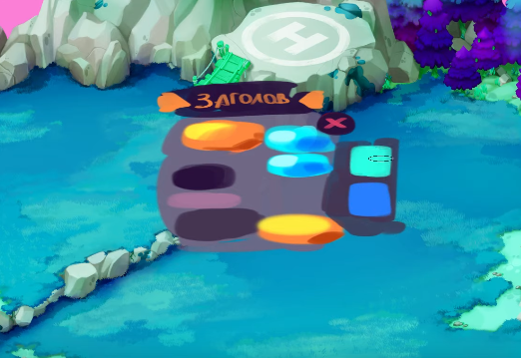

После того, как будут подобраны основные цвета и шрифты, создаются правила интерфейса.

После этого нужно будет придерживаться их (все важные объекты сделаны так-то и таким-то шрифтом, цвет текстов одного типа один, а другого типа – другой и т. д.).

Прототипирование интерфейса

Перед тем, как начать рисовать интерфейс, нужно попросить у заказчика макет (прототип).

В макете интерфейса набросаны все основные элементы и примерно в том порядке,
в котором они должны находится на экране (зоны, размеры и пр.)
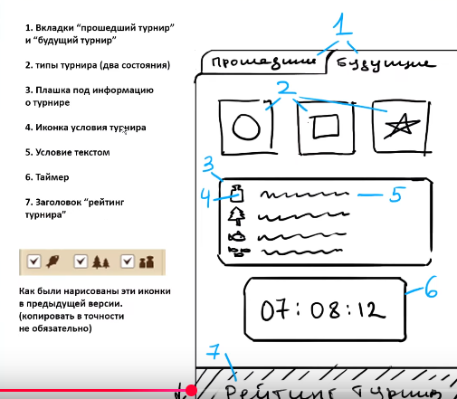

Иногда вместо макета предоставляют только тектовый диздок, что сильно усложная работу художнику, т. к. он должен сам представлять все детали и часто перерисовывать работу.

Удобный сервис для прототипирования макетов: moqups.com

Начинать нужно с интерфейса гейплея, а потом уже от него отталквиваться к дизайну
окон, меню и всего прочего.

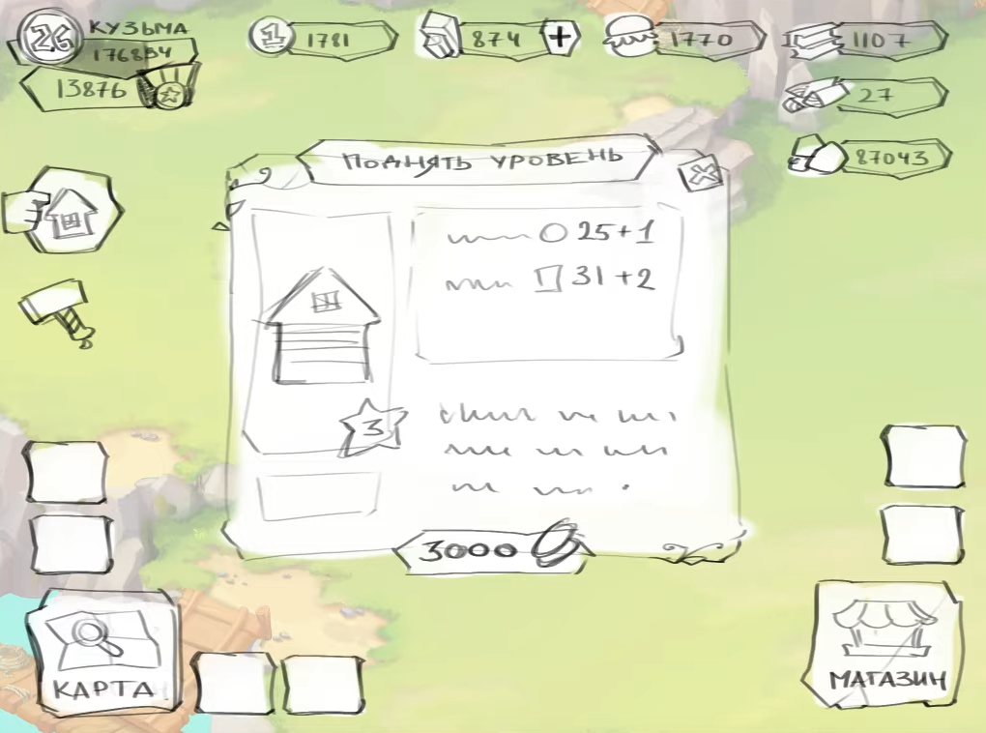

Дальше, после того, как появится представление, как будут выглядеть окна, меню и прочие элементы, удобно будет создать соурс-файл со всеми повторяющимися элементами и использовать их как конструктор при создании новых частей.

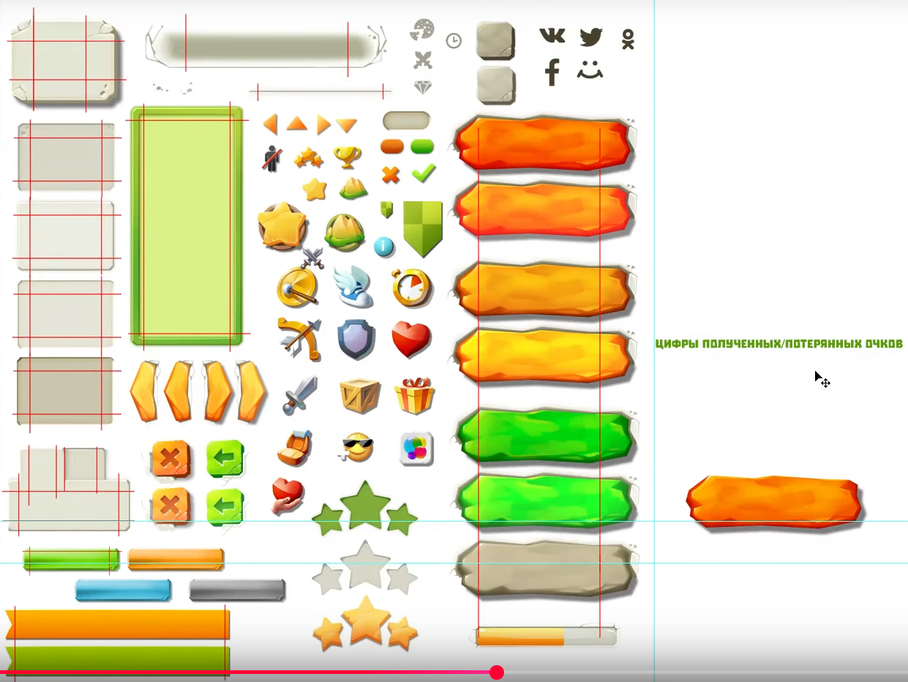
Иконки бывают 2х типов:

1) Инфографика. Обычно это примитивное отображение неигрового предмета.

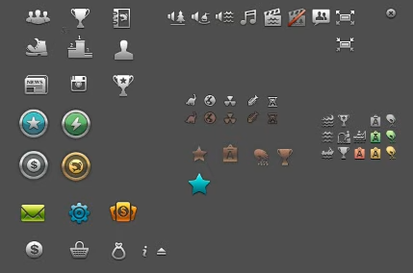

2) Маленькая картинка (иллюстрация) игрового предмета. Предмет при этом должен быть лаконичным, читаемым, без большого кол-ва мелких деталей.

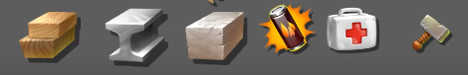

Такие картинки должны вписываться в геометрическое пространство (чаще всего в квадрат)
и иметь одинаковый ракурс (оружие может быть повернуто в одну сторону, предметы в другую и т. д.). Часто это направление слева на право, со светом сверху слева.

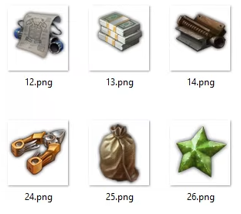
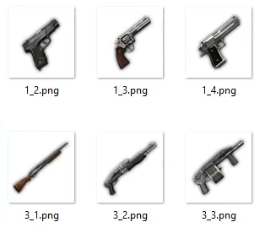

Иконки должны иметь единую стилизацию. Например, у всех будет темный лайн и блик определенного цвета. Это позволяет унифицировать разные предметы.

Этапы создания иконки

1) Создается квадрат увеличенного размера, больше в 3-4 раза от игрового. А рядом размщаются несколько размеров поменьше, чтобы отслеживать, все ли идет как надо.

2) Делается композиция, в которой иконка будет нормально вписываться в квадрат,
так чтобы была хорошо видна с разных сторон, а не только с одной.

3) Прорисовываются основные детали и создается заливка для всех частей. Край четкий.

4) Выполняется тонирование отдельных частей. Это могут быть градации с помощью мягких кистей и чистого цвета. Где-то затенить, где-то осветлить. Избегать следов грязи.
Можно немного пройтись текстурной кистью в конце.

5) Выполняется оконтуривание. Берется кисть с мягким flow и светлыми и темными цветами подчеркивается контуры. Одни части обрабатываются светлым, другие – темным.

6) Добавление контрового свечения, если нужно стилистически, и фона.

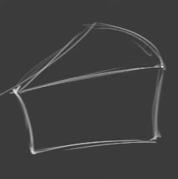
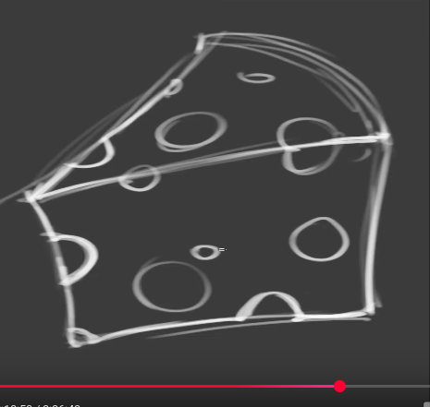
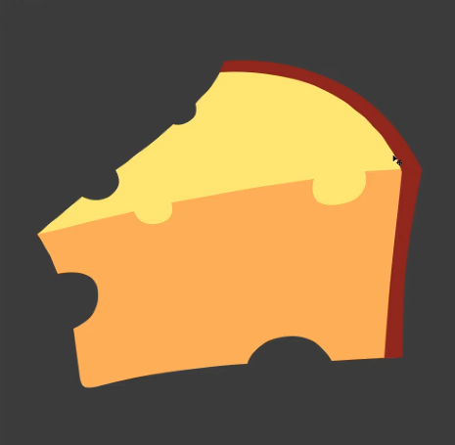

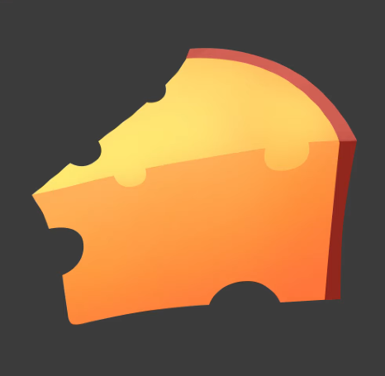
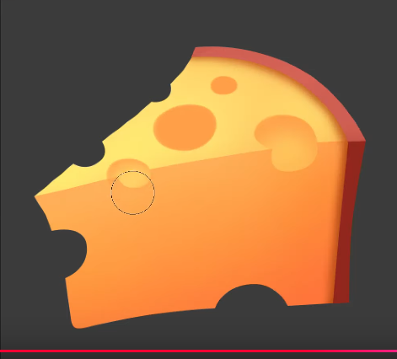
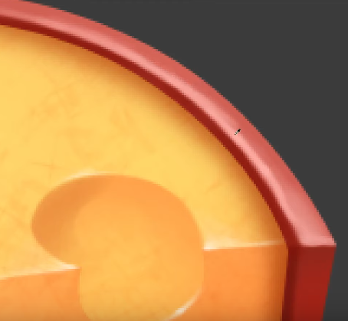

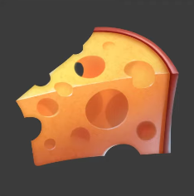
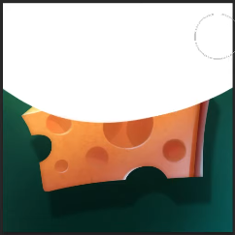
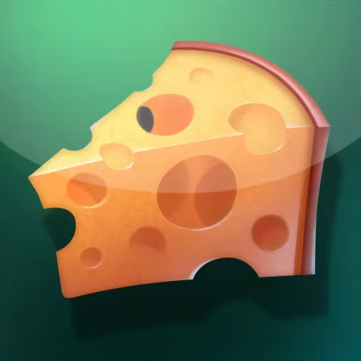

Шрифты и логотипы

Есть 2 типа шрифтов: акцидентный (имеет много декоративных элементов) и неакцидентный (простой). Графема – это узнаваемая форма буквы. Чем дальше уходят от графемы,
тем сложнее прочитать шрифт.

Шрифт обязательно должен быть лицензионным! Лицензия штрифта на моб. приложения всегда сильно дороже. Бесплатные шрифты есть на Google Fonts и Fontesk.

Акцидентный шрифт применяют для крумного текста и когда его мало. Например в логотипах. В зависимости от размера надписи можно добавлять больше, меньше акциденции.

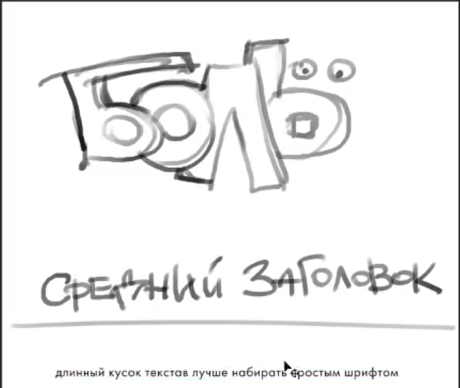

Шрифты должны соответствовать стилизации игры. Например, если игра про средневековье, то и и шрифты будут, например, с засечками или в готическом стиле (но в меру).
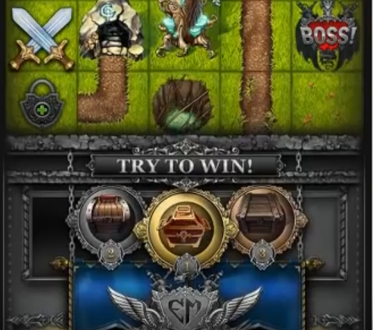
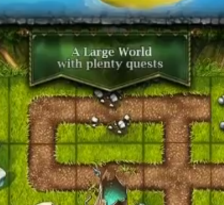

Антиквы – это шрифты с засечками. Они характерны эпохе, когда писали пером (т. к. для пера является естественным создавать засечки при письме), высекали на камне и пр.
Гротескные шрифты – это шрифты без засечек. Они максимально сведены к графеме.
Чем больше надпись на гратескном шрифте, тем сильнее она кажется примитивной.
Посему, в заголовках и логотипах такой шрифт обычно не используется.

Гротескные шрифты имеют одинаковую толщину буквы, а антиквы – разную.
У антикв, одни буквы обычно жирнее других.

Все шрифты построены на законах визуального восприятия, но визуальная равность
не всегда равна геометрической равности, потому что она складывается из общности форм.

В примере ниже, 3 квадрата расположены равномерно. Но при этом у каждого из них в нижнем углу присутствует доп. элемент, который создает ощущение близости
к правой стороне.

В такой ситуации нужно всю композицию сдвинуть немного левее, чтобы компенсировать этот оптический дисбаланс.
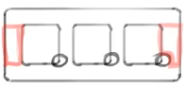
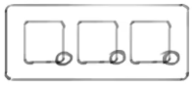

Тоже самое касается и следующ. примера. Пространства между треугольником и квадратом больше, чем пространства между кругом и квадратом. Поэтому круг кажется ближе.

Чтобы уравновесить такую композицию, треугольник нужно сделать немного больше,
а шар немного отодвинуть правее.

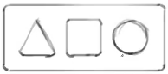
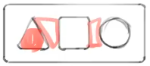

Именно так устроены шрифты. Расстояние между буквами не равное, а зависит от буквы.

Самое большое расстояние всегда между буквами с вертикальными штрихами. Расстояние между буквой с вертикальным штрихом и с невертикальным штрихом – меньше.
Расстояние между двумя косыми буквами может быть вообще минусовым.

Точно также не равна и высота букв. Все квадратные буквы идут по одной линии, а острые или круглые будут немного выходить за линию, как сверху, так и снизу.

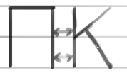
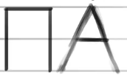
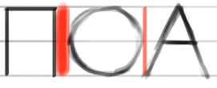

Середины букв тоже будут в разных местах. Это делается также, ради визуальной равности. Композиционно гармоничным кажется все то, что ближе к золотому сечению. Если у букв «А» или «У» поставить середину точно по центру, верхняя часть будет ощутимо меньше.
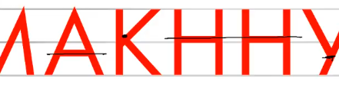

Если шрифт толстый, у него появляется компенсация. Она заключается в сужении толщины буквы к центру. Если этого не делать, в центре получится большое черное пятно.

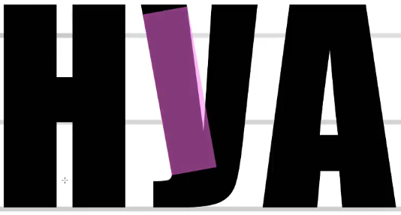

Посему, шрифт содержит не только буквы, но и информация об их сочетании друг с другом.
Все это нужно учитывать при рисовании своих шрифтов и логотипов с буквами.

Если нужно создать надпись, то часто, вместо того чтобы рисовать ее вручную, можно использовать красивый акцидентный шрифт. Но при этом все равно потребуется отредактир. некоторые буквы и отступы вручную, поскольку такие шрифты часто несбалансированы.

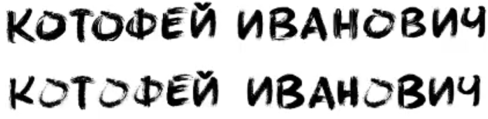
Логотипы, в которых есть надписи, могут быть еще более акцидентным. Но при этом они также должны оставаться и читаемыми, чтобы человек мог понять, о чем говорится.
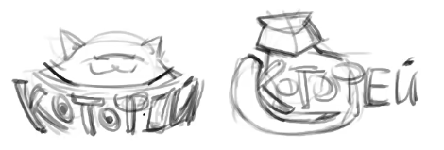

Дизайн интерфейса

UI – это дизайн интерфейса, его внешний вид. UX – это опыт использования интерфейса,
его удобство (где и какие эл-ты должны быть расположены на экране, как с ними взаимодействует пользователь, насколько ему удобно).

Если интерфейс разрабатывается для игры, у которой уже есть аналог, то UX берется именно оттуда, чтобы не усложнять пользователю жизнь, т. к. у него есть ассоциации.

Скриншоты игры (маджонг), на основе которой будет создан наш интерфейс:
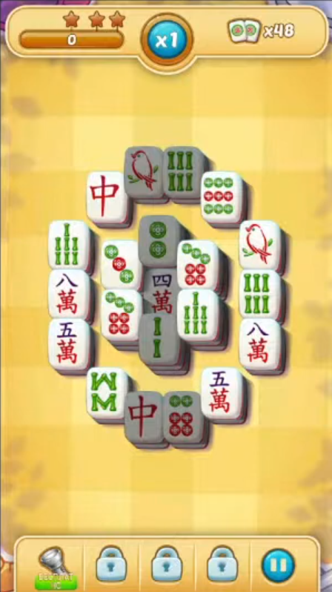
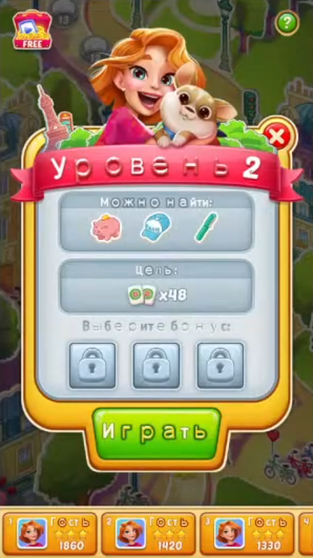
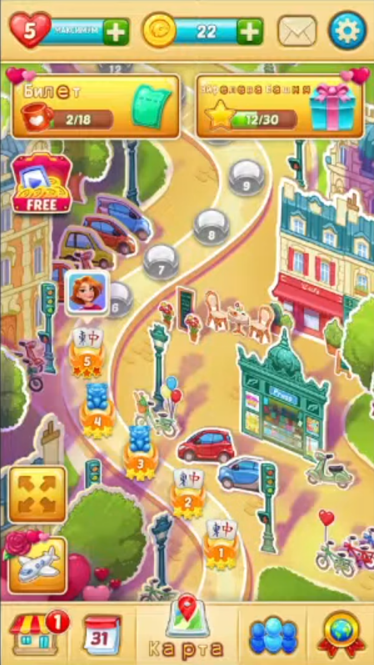

1) Сначала, в отдельных слоях, выпишем все элементы которые есть на том или ином экране.
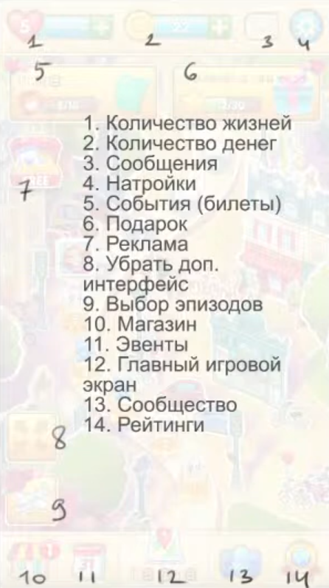
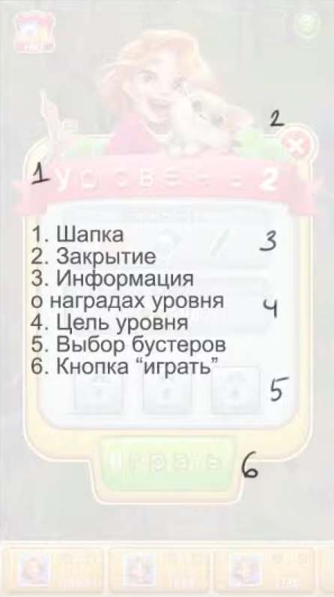

2) Далее нужно собрать референсы и придумать свою стилистику.

Стилистика – это совокупность форм, линий, цветов и методов отображения. Стилистика интерфейса должна подходить под графику (казуальную) и под жанр игры.

Чтобы придумать свои стилистику нужно прорисовать определенную часть пропсов
и попытаться найти подходящие базовые формы (что-то можно скопировать из референсов).

Далее, отталкиваясь от этих форм, нарисовать дравтовый скетч. Здесь главное построить композицию. В процессе рисования, отмечать галочками все завершенные элементы.

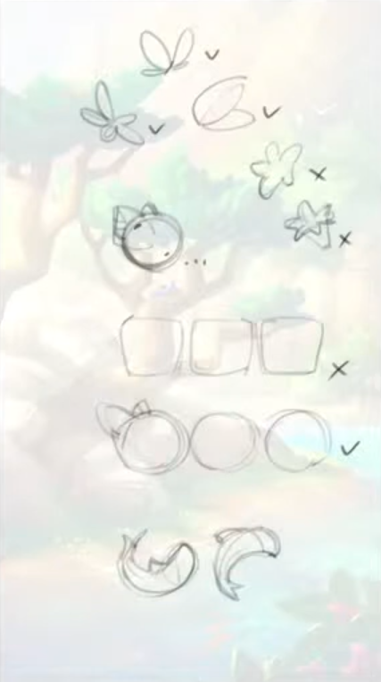
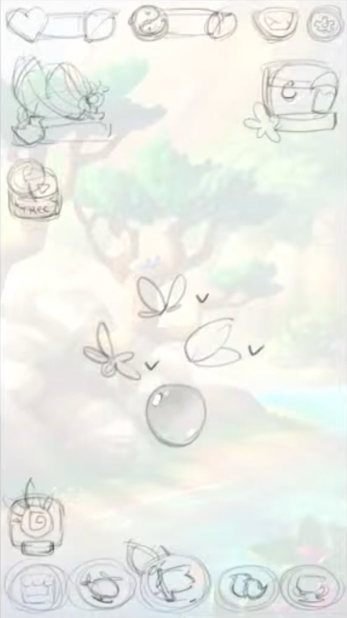

После этого нужно нарисовать лайн, где будут более конкретно определены позиции элементов, их чистовая отрисовка и т. п.

Далее рисуется цветовой скетч. Для этого сначала выполняется разбивка на цветовые зоны,
а затем – черновая прорисовка грубыми мазками (чтобы было сразу понятно, будет ли та
или иная задумка хорошо смотреться и тут же корректировать ее).

Лайн не должен бросаться в глаза. Цветовой скетч должен приглушать его.
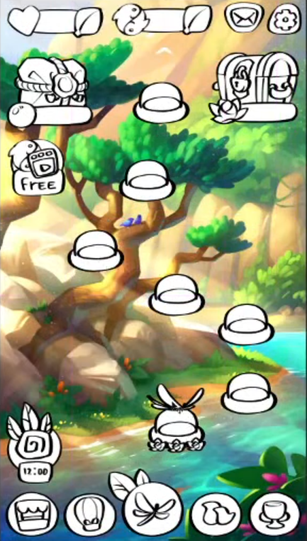


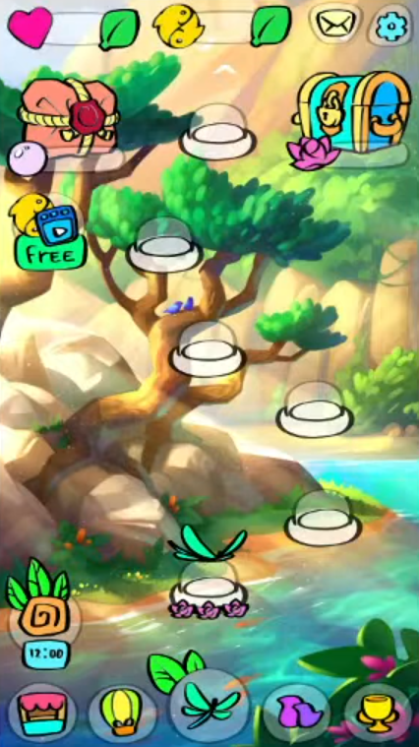
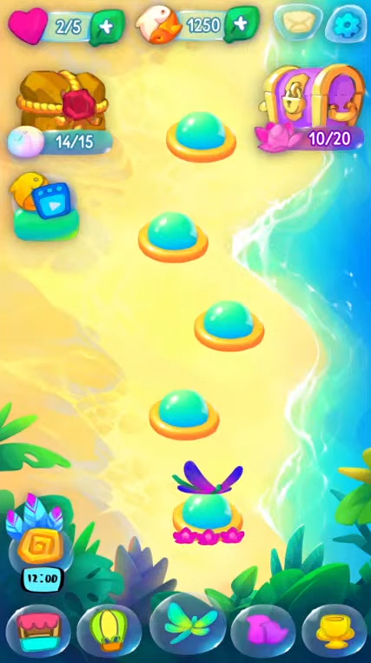

3) После того, как цветовой скетч будет готов, нужно подобрать 2 шрифта: один для заголовков а другой для текста. С круглыми кнопками хорошо сочетается округлый шрифт.

Под каждой иконкой и текстом можно также добавить легкие тени с пом. интрументов фотошопа, для лучшей читаемости.

4) Далее рисуется фон. Обычно это игровая карта, часто в изометрической перспективе и
с видом сверху, на которой в центре нарисован путь. А по этому пути расставляются фишки.

Его можно рисовать особым способом, пытаясь отталкиваться сначала не от идеи (лайна),
а от цветовых пятен, которые будут хорошо сочетаться с интерфейсом.

Сначала набрасываются подходящие цветовые пятна, а затем на их основе прорисовывается лайн. Лайн не обязательно должен повторять в точности форму пятна, где-то можно выходить за пределы, что-то перерисовывать (и в лайне и в пятнах).

Перед тем как рисовать лайн, можно отобразить цветовые пятна вместе с интерфейсом
и сделать их полупрозрачными, чтобы все элементы корректно смотрелись друг с другом.

После того, как лайн будет готов, можно подкоректировать цветовые пятна, чтобы они теперь соответствовали лайну. В итоге получится цветовой скечт фона. Для финального этапа нужно прорисовать аккуратные, векторные формы в отдельных слоях и выполнить рендеринг.

Казуальный стиль характерен плавными цветовыми переходами внутри формы и резкими
переходами по краям и на пересечениях. Резкие переходы должны рисоваться максимально просто. Нужный мазок должен получаться буквально с одного размашистого движения.

Цвета должны быть яркими (но не ядовитыми), иначе не получится попасть в этот стиль.
Плавные цветовые переходы нужно делать на отдельном слое, под слоем с резкими.

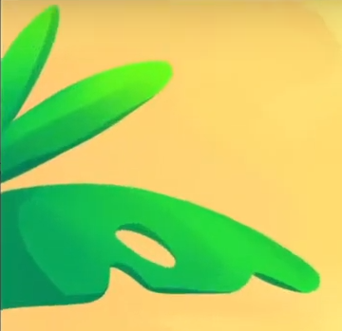
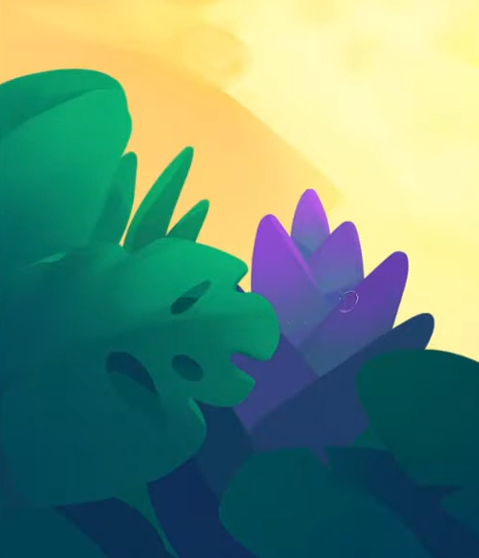

Если затирать край объекта кистью с динамичным flow или opacity, то можно добиться более плавного контура, чем если это делать абсолютно жесткой кистью.

Если нужен мягкий контур, то край можно затирать аэрографом. Чем больше размер аэрографа тем более мягким будет контур.
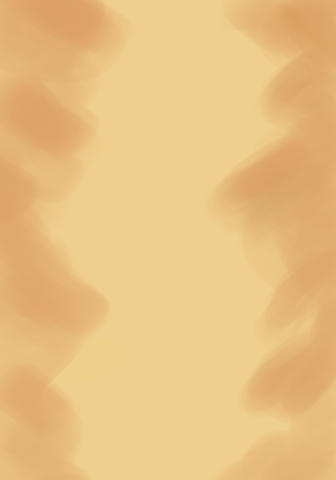
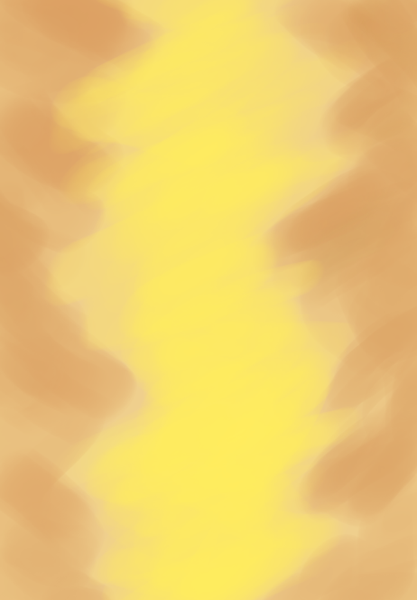

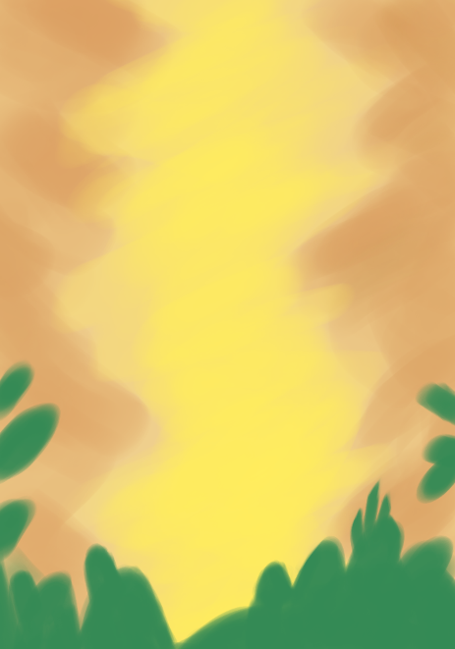
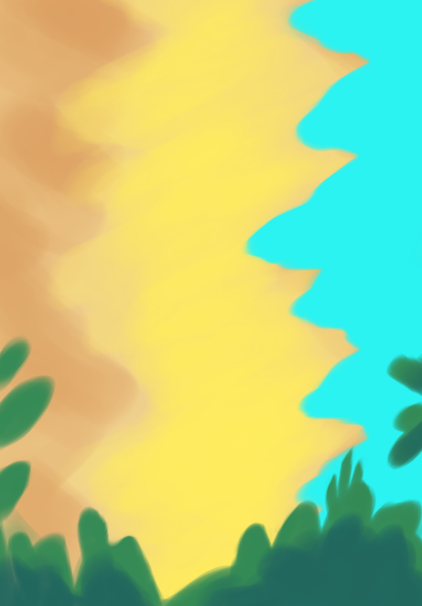

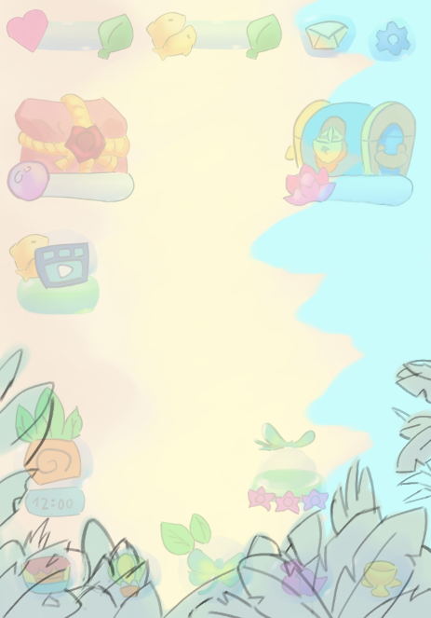
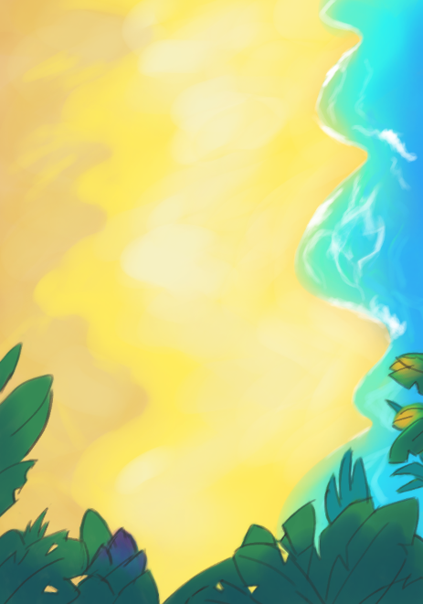

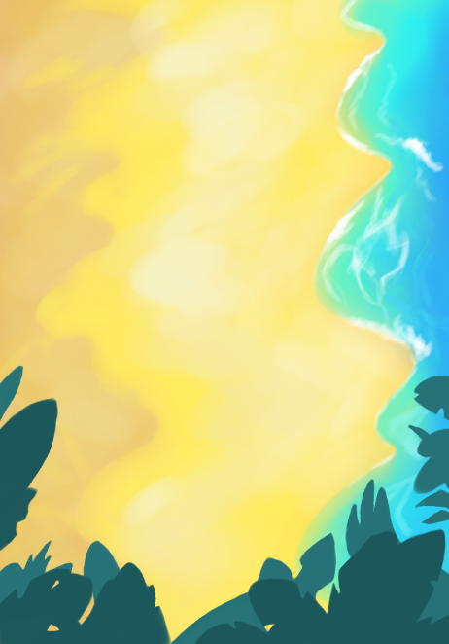
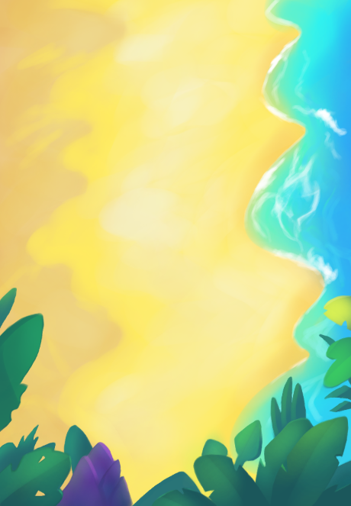

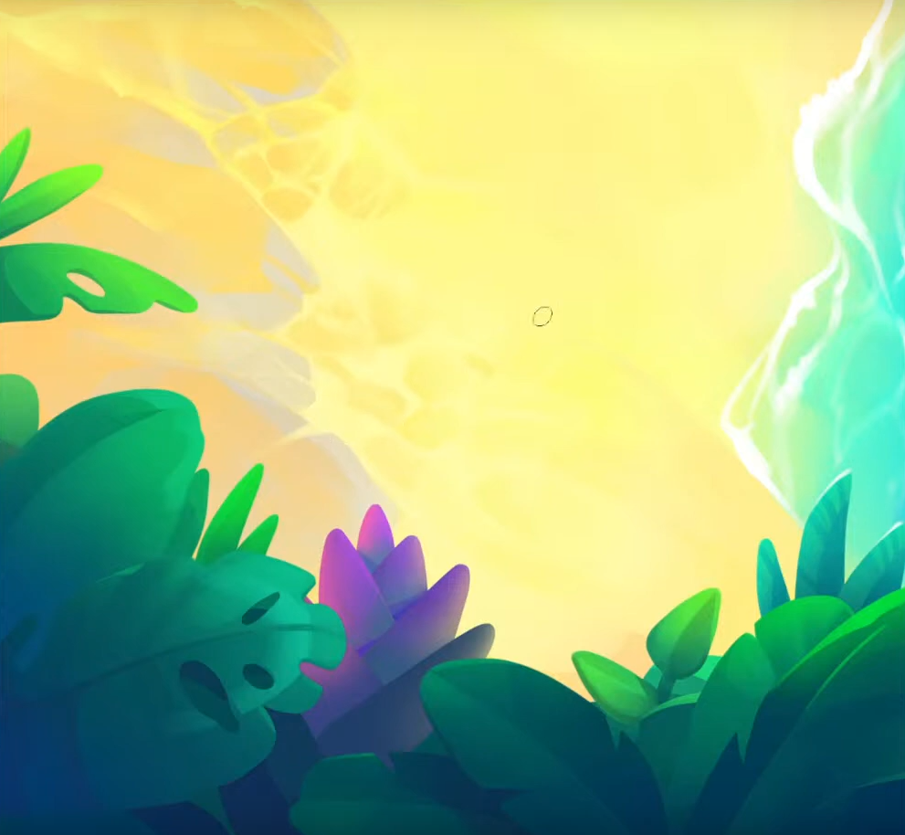
После того, как фон будет готов, можно подкорректировать некоторые элементы интерфейса.
Например, изменить их цвета, если те плохо выделяются на фоне. Можно также подкорректировать и некоторые элементы фона.
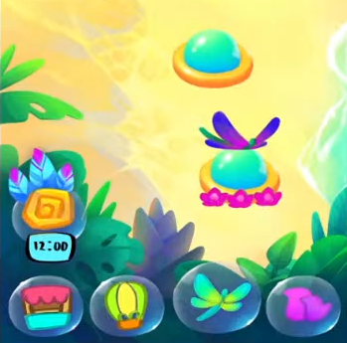
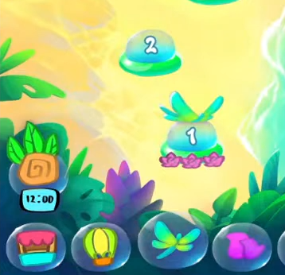

5) Этап шейпинга. Формы создаются с пом. кривых Безье (на векторных слоях), т. к. они должны быть максимально гладкими. Это также позволит легко корректировать их.

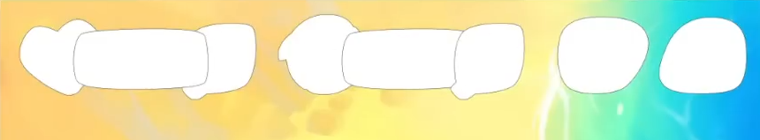
Формы должны аккуратно распологаться относительно друг друга. Финальная форма может немного отличаться от черновой и быть более продуманной.

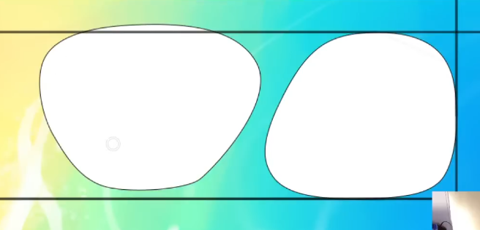
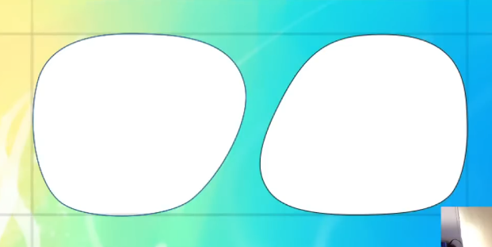

Если элемент крупный и сложный, то допустимо рисовать его форму от руки (или хотя бы часть его формы, например веревку посылки или ручку сундука), но жесткой кистью.
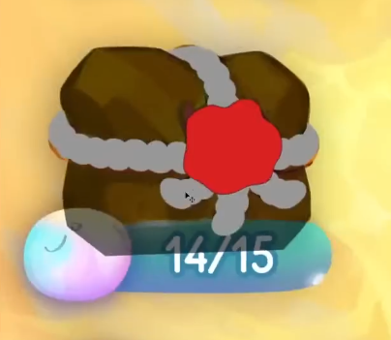
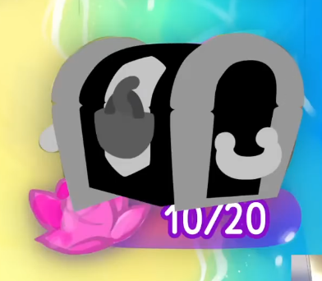

6) Этап рендеринга. Здесь все тоже самое, как и при работе с фоном. Плавные переходы мягкой кистью чередуются с резкими, пока не получится приемлемый результат.





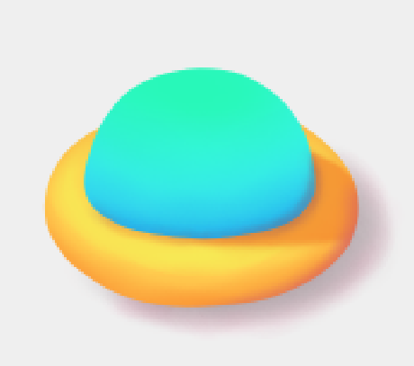
*




* После добавления падающих теней, нужно обязательно затенить правый нижний край.
Пример мягкого, объемного рендера (плавные и резкие переходы поверх векторых шейпов)

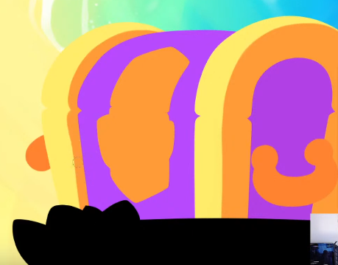
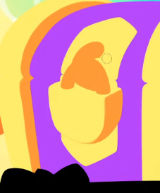

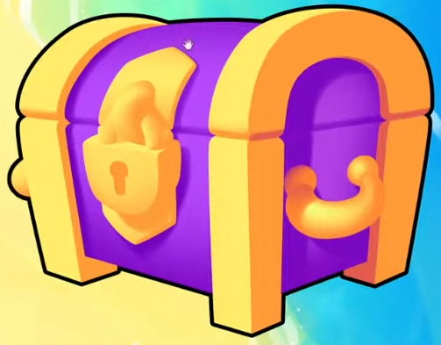

В некоторых местах можно рисовать грубыми мазками, как при цветовом скетчинге,
а затем смягчать их аэрографом (или фиолетовой водной кисточкой) чтобы получались плавные переходы (обводка временная).

Чтобы увеличить объемность предмета, нужно добавить больше осветления и затенения.

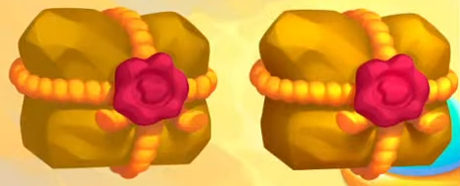

На этапе рендера не нужно прорисовывать каждый элемент по отдельности от начала и до конца. Нужно рисовать все элементы сразу, но итеративно. Т. е. сначала добавить всем
эл-там плавные переходы, затем добавить эл-там тени, блики и т. д. Это позволит
сохранить единство стилистики и одинаковую детализацию.

Казуальные материалы

Прежде чем детализировать любой из материалов, нужно создать общую основу из цветной светотени. На светах дать теплые оттенки, а в тени холодные (или наоборот). Края нужно уводить в тень сильнее, иначе будет ощущение вырезанности предмета.

Дерево (вариант 1)

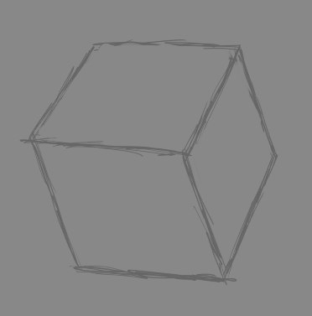
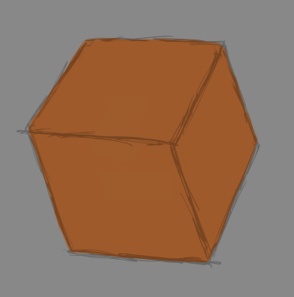

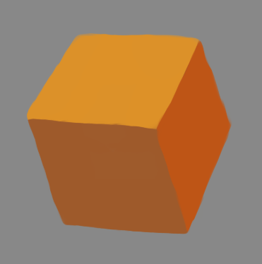
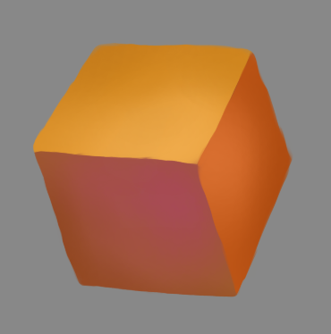

Узоры рисуются обычной кистью, в режиме наложения «multiply», в отдельных слоях.

Каждый слой немного заходит за предыдущий и получается некая зебра. Далее, слоям, мягкой кистью нужно стереть центр, оставив только полупрозрачные края.

После этого, нужно приглушить детализацию отдаленных участков более темными тонами.
А на стыках текстуры, добавить небольшие фаски в виде маленьких выемок.

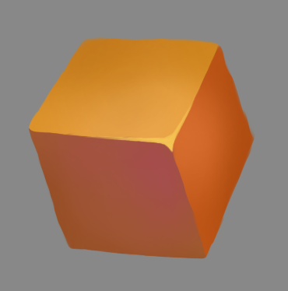
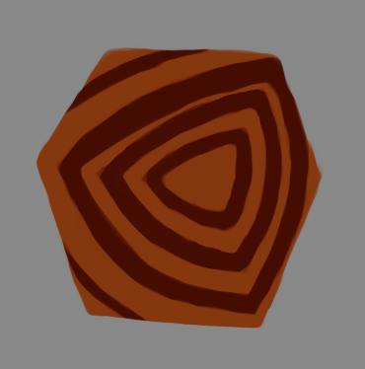

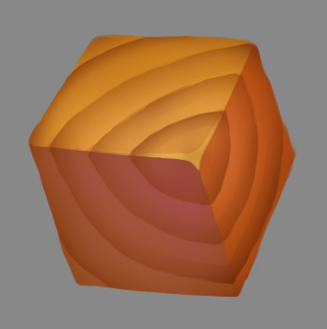
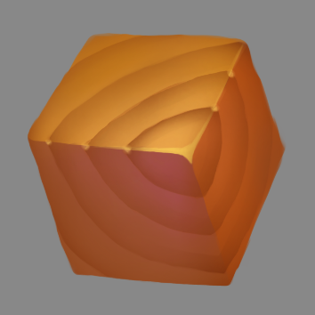

Дерево (вариант 2)

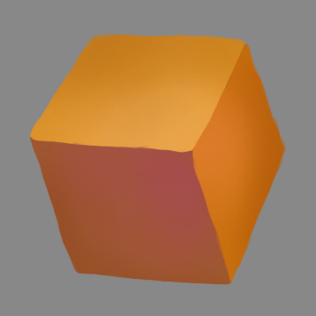
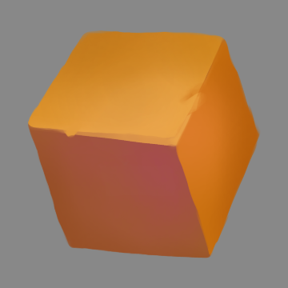

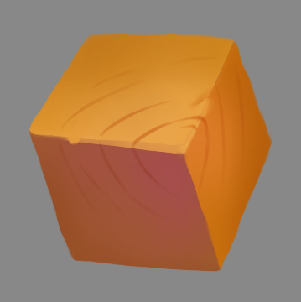
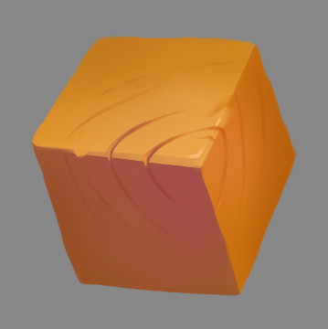

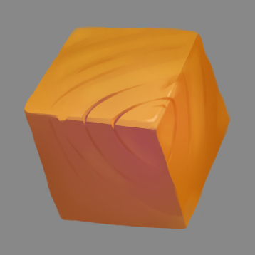
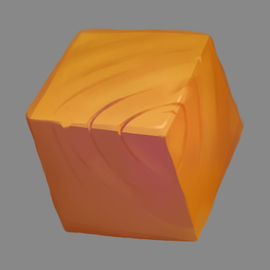

Металл

Одной из основных характеристик металла является яркая контрастность. Чтобы ее добиться, нужно затенить куб еще сильнее, а затем, на новом слое с режимом наложения
«luminosity shine», высветлить так, чтобы получился блеск.

Кроме этого, металлу свойственны резкие переходы (так он бликует) и углы. Переходы могут делаться быстрыми пересекающимися мазками на слое с режимом «luminosity shine».
Переходы могу затухать на темных сторонах.

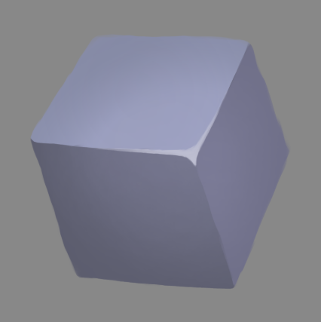
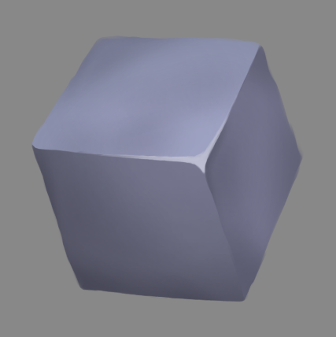

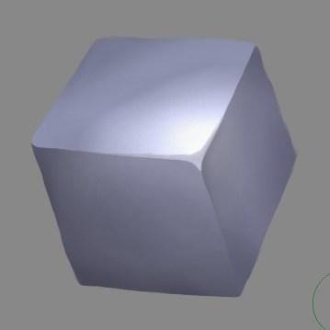
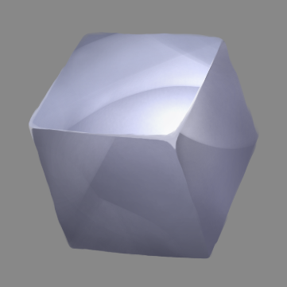

Золото

Здесь практически все теже самые шаги, что и с обычным металлом. Сначала сильнее затенить, а затем высветлить через «luminosity shine». Также золоту может быть характерно холодное розоватое отражение на темной стороне.
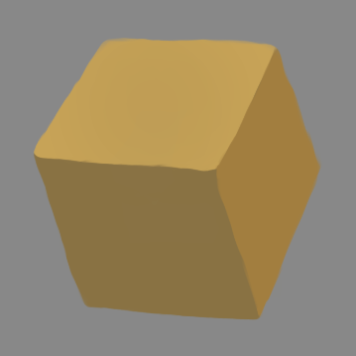
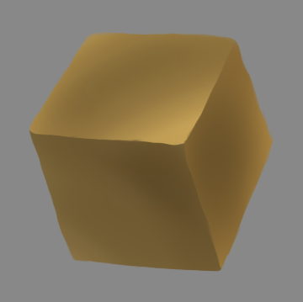

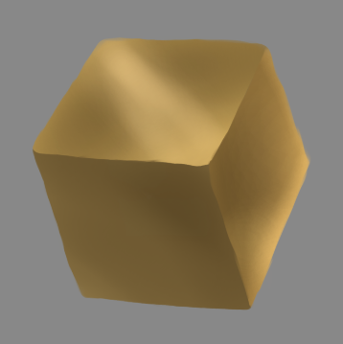
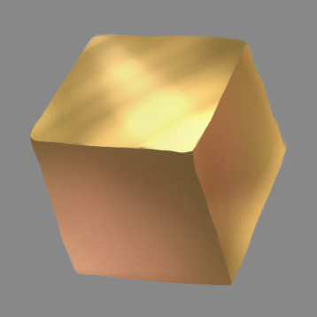

Кристалл

Он обладает каким-то кол-вом полупрозрачных граней, которые к свету становятся темнее,
а от света – наоборот светлее. Т. е. отблески должны появляться на противоположной
стороне от света. А также идеально ровными краями.

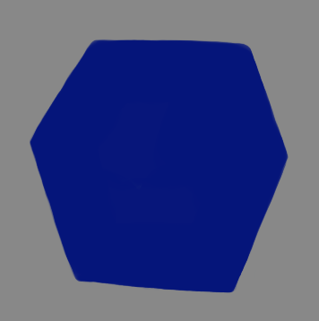
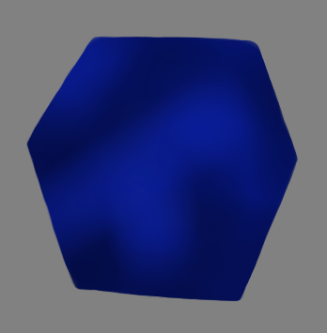

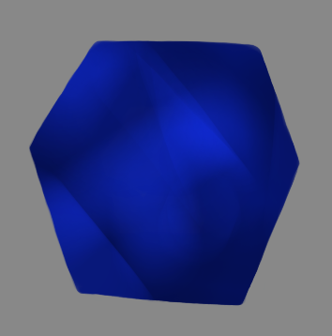
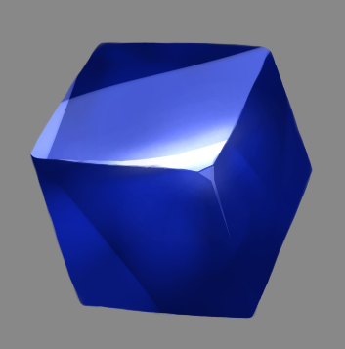
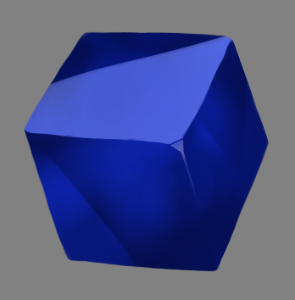
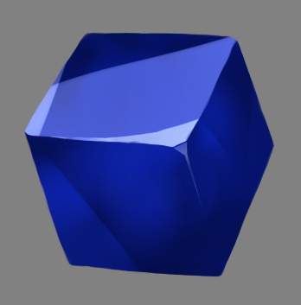
Стекло

Этот материал имеет два типа бликов – светлые и темные. Они появляются от скопления света в разных частях стеклянного объекта и создают его форму. Это могут быть грани, ручки и пр. Если этого не учитывать, то предмет получится как пластик.

Темные блики задают толщину стекла. Светлые блики должны сиять. Для этого, в отдельном слое нужно пройтись по ним мягкой кистью слегка, выходят немного за пределы.

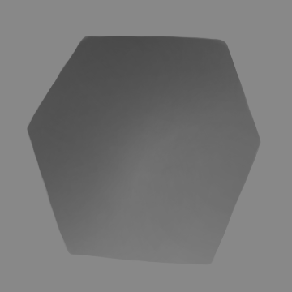
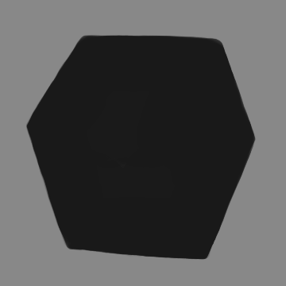

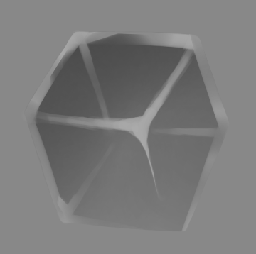
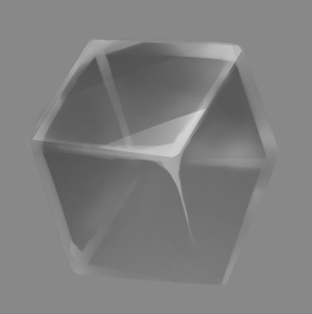

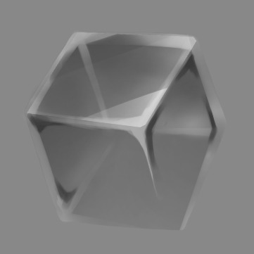
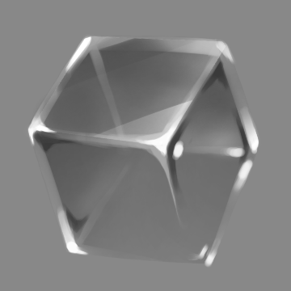

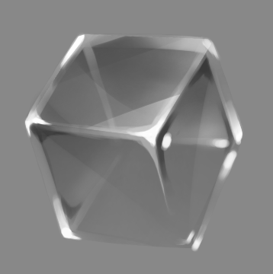
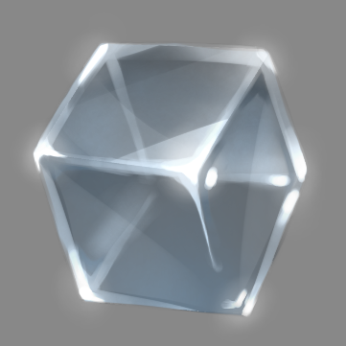

Деревья и трава

Стилизация деревьев и травы может быть следующей:
- прорисован каждый отдельный листик / травинка, но они большие (много времени).
- прорисована только форма и светотени (как в лоуполи стилистике).
- листики или травинки прорисованы только кое-где.

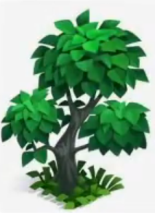
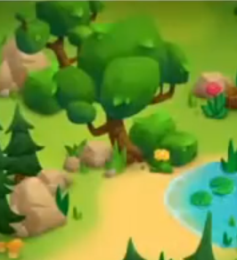
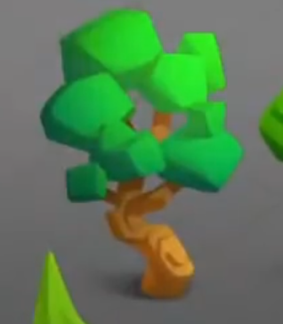

В казульной графике переходы между цветами должны быть от холодного к теплому
(или наоборот). Такие переходы делают цвета яркими и сочными что соответствует этому стилю. Это касается и теней. Они также должны быть цветными.

Если сделать переходы от белого к черному, то казуальная стилистика потеряется.
Цвета станут более грязными, гашеными и это будет больше к реализму.
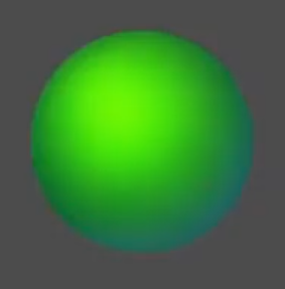
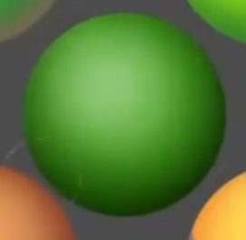
Листья (вариант 1)

Основу листьев можно рисовать текстурной кистью, водя ей по кругу. Каждый ряд на отдельном слое. Для каждого ряда нужно сделать мягкое затенение в центре. Это придаст глубину всей форме. После этого можно приплюснуть нижние ряды, чтобы появилось ощущение что это шар, а не круг. Либо сразу рисовать нижние ряды сдвинутее к центру.

Светотени можно рисовать также, водя кистью по кругу для каждого ряда. Еще можно добавить глабальную светотень для все формы в целом. После этого можно проработать детализацию: добавить падающие тени и разделить листья друг от друга тонким штрихами.

Подходящую текстурную кисть можно создать самому. Для этого сначала рисуется текстура листика (черно-белым цветом). Далее, на ее основе создается кисть с приемлемый интервалом и параметром: Динамика формы → Колебание угла → Направление.
(в Krita это: General → Rotation → Drawing angle).


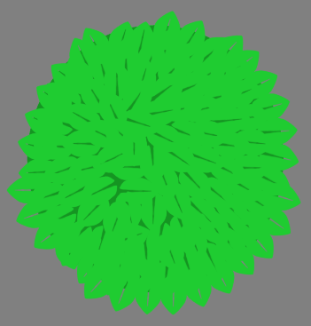

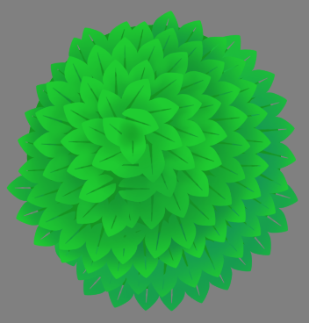
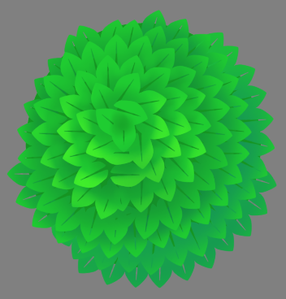

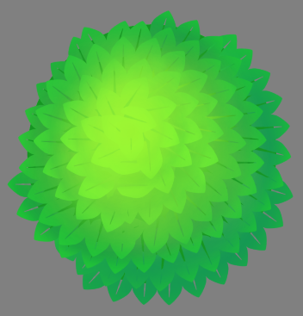
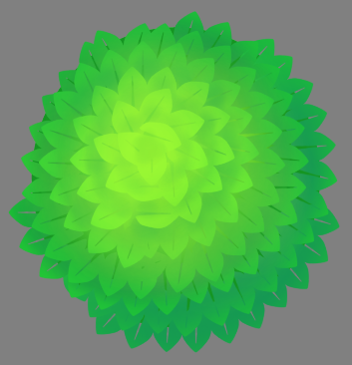

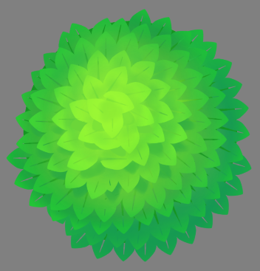
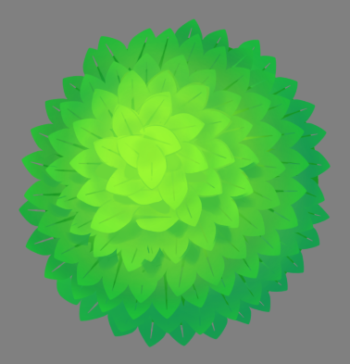

Листья (вариант 2)

Здесь листья отрисовываются вручную, а не текстурной кистью. Рисуются они тоном, близким к цвету формы в том или ином участке, так чтобы выделялись, но слегка. Для этого обычно береться цвет, чуть светлее того места, где проводится мазок. Чтобы придать контрастности, слой с листьями можно продублировать.

После этого нужно пройтись по краю и нарисовать небольшие выступы в форми листьев, чтобы форма не была идеально круглой, а приняла более естественную геометрию.

В конце можно проработать детали, разделив листья тонкими штрихами. Чем ниже ряд, тем более размытым должно быть разделение. Нижнее ряды можно вообще не трогать.

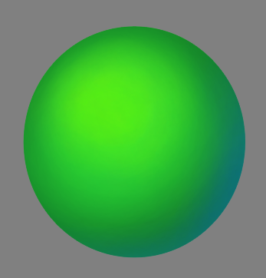
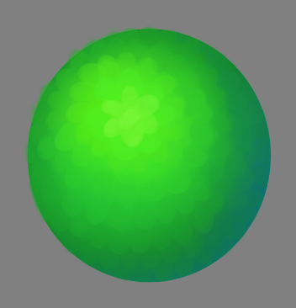
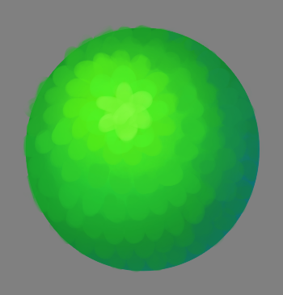
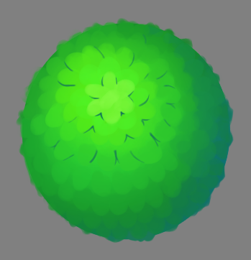
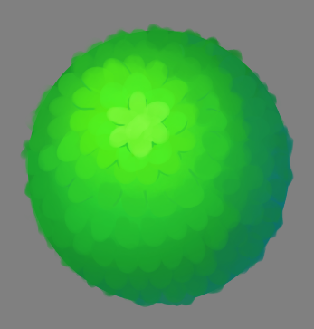

Листья (вариант 3)

Здесь основа может иметь фактуру. Она придает своеобразие материалу. Чтобы ее создать, нужно провести четкие мазки поверх плавных переходов (градиента), а затем затереть границы с одной из сторон мазков. Это хорошо работает не только с листьями, но и с камнями, землей и т. п. Главное не переборщить, иначе появится ощущение грязи.

Поскольку листьев здесь мало, они должны быть хорошо проработаны. Чтобы получилась прорезь у листьев (по середине), нужно сначала закрасить их более темным цветом, но не до краев, а затем стереть одну половину жесткой кистью. После этого, оставшуюся половину осветлить мягкой кистью ближе к центру, стараясь не задевать края.

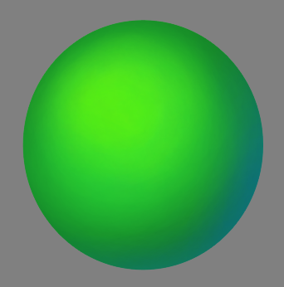
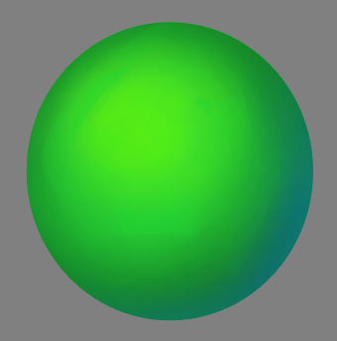

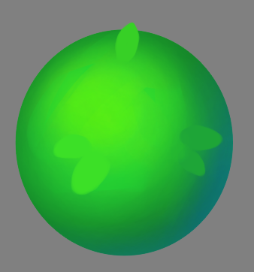
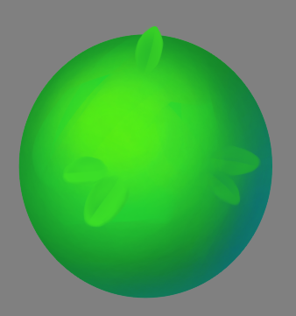

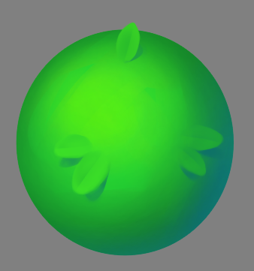
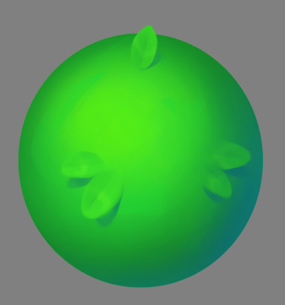

Трава (вариант 1)

Основа рисуется текстурной кистью. Цвет подбирается близкий к тому месту, где проводится мазок (подобно тому, как это описано для листьев во втором варианте). Текстурная кисть может вращаться, если того требует форма (как при рисовании листьев, вариант 1).

Затем форма пригашивается (сбавляется opacity) и прорисовываются травинки по краю
(как во том же 2м варианте). Травинки прорисовываются вручную. Текстуру можно также затенить по краю, чтобы был более плавный переход к травинкам.

После этого нужно прорисовать травинки в местах основы (выполнить доводку).
Нужно стараться чтобы разница была как можно меньше между текстурой и доводкой.
Рисовать нужно только в тех местах, где кажется что доводки не хватает.

После того как трава примет подходящий вид, нужно нарисовать отдельные травинки, цветки и т. п., чтобы придать какую-то фактуру (чтобы трава не была похожа на шерсть). Как и в случае с листьями, сначала это делается в одном тоне, а затем добавляются светотени.
Где-то можно приглушить, где-то оставить как есть.

Настройки кисти как в первом варианте листьев.
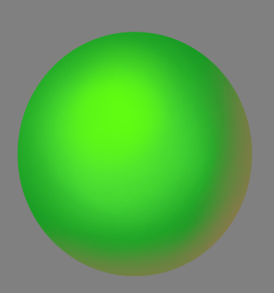
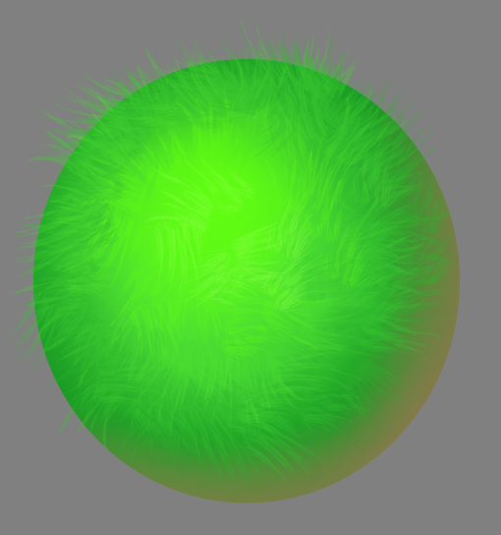

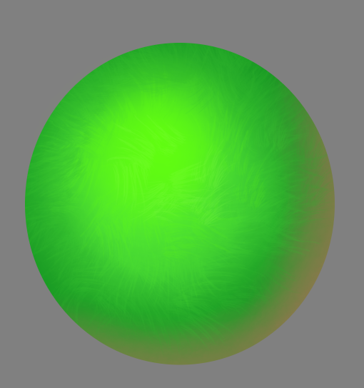
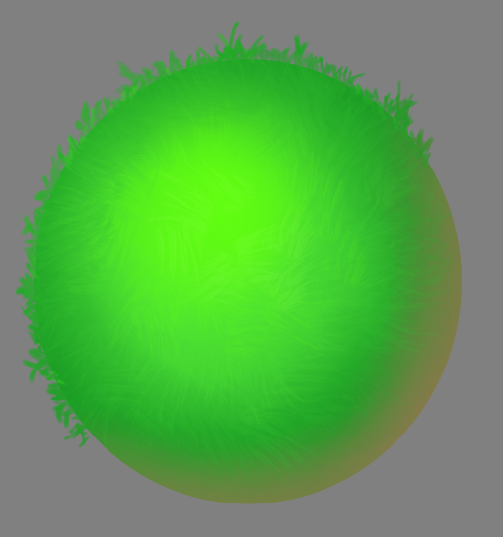

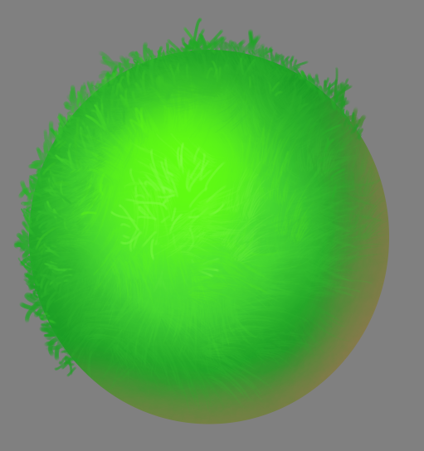
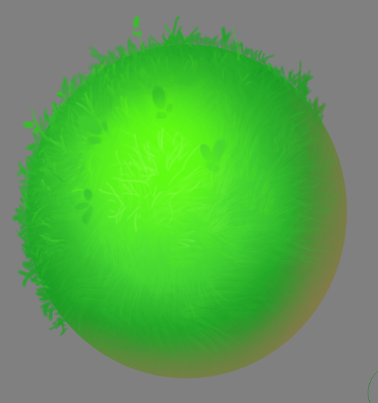

Трава (вариант 2)

Основа, как и в предыдущем варианте, рисуется текстурной кистью. Травинки должны располагаться не плотно, а кое-где, кустиками. Тон травы должен быть немного светлее того места, где она рисуется. Траву можно вручную подкорректировать в конце.

Параметры кисти в Photoshop:
1) Динамика формы → Колебания угла → Направление.
2) Динамика формы → Колебание размера → 50%.

Параметры кисти в Krita:
1) General → Rotation → Drawing angle.
2) General → Size → Fuzzy Dab, Pressure (с мягким нажимом).

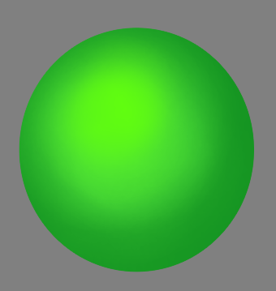








Земля

Рельеф (фактура) рисуется полупрозрачной кистью с мягким нажимом. Сначала ложится темный мазок, а затем он высветляется от середины. За счет этого получаются объемные впадины. Мазки также могут накладываться один на другой. Чем более контрастными будут переходы между мазками, тем сильнее будет выражена глубина впадин. В конце можно можно добавить легкие блики на освещенных краях выступов.

В режиме «multiply» можно добавить немного пятен, а затем приглушить их, убавив opacity, чтобы не сильно бросались в глаза. Если рисовать пятна в режиме «normal», то они будут сливаться в местах, близких по тону.

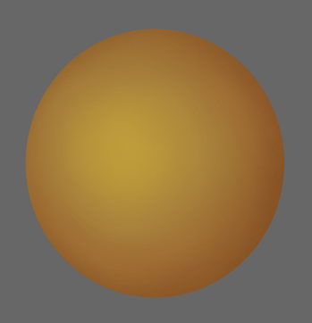


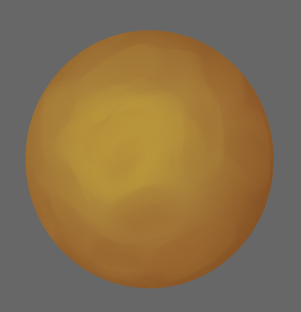
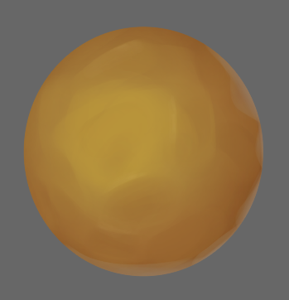

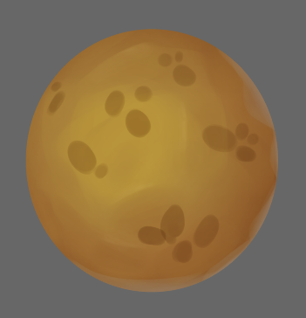
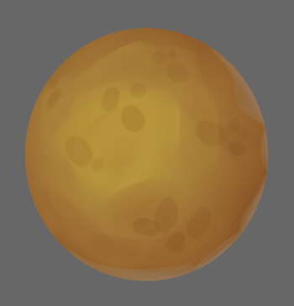

Песок и вода

Фактура песка и воды рисуется примерно также, как и фактура земли. Фактуру воды можно рисовать мягкой кистью (аэрографом). Благодаря впадинам и возвышенностям будет создаваться иллюзия волн. Пена рисуется вручную.

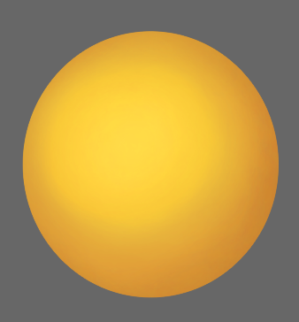
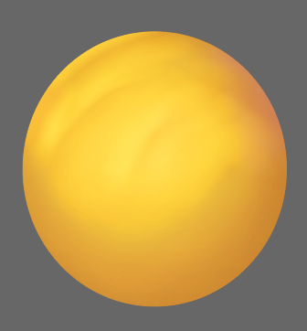

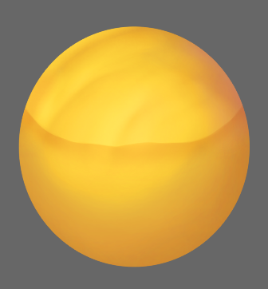
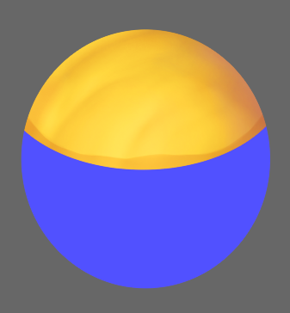

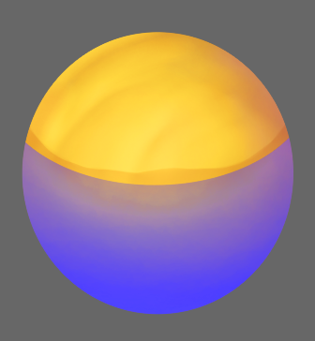
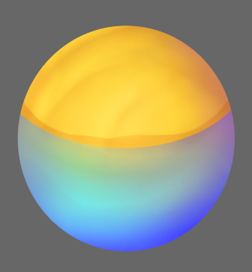

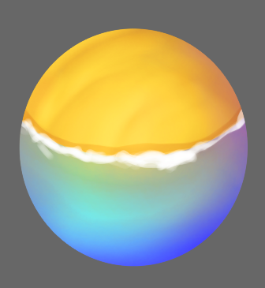
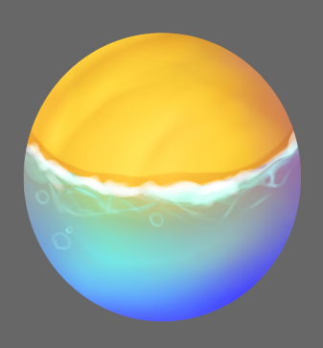

Рисование ткани

Ткань бывает разных фактур. Каждая фактура по разному формирует складки.
Основные типы ткани: шерсть, хлопок, шелк.

При рисовании складок нужно стараться представлять как они начинаются и уходят.
Они либо создают какой-то жесткий уголок, либо плавно рассасываются.
Складки могут отбрасывать тени.

Проработку любой ткани лучше начинать мягкой кистью. Там, где складки резкие, светотень будет достаточно контрастной. Но дальше, чем сильнее растягивается ткань, тем менее контрастной будет становиться светотень.

Шерсть

Имеет мягкие и достаточно мелкие складки, которые заметно лежат на одежде.
Но в центре их почти нет.

После того, как основные мягкие складки будут прорисованы, жесткой кистью нужно отделить светлую сторону. Освещение на возвышенностях не яркое.

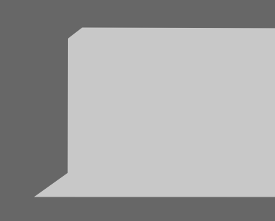


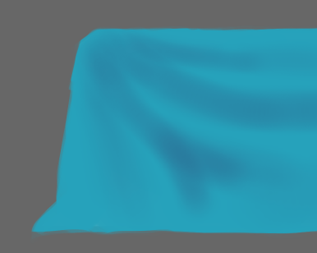
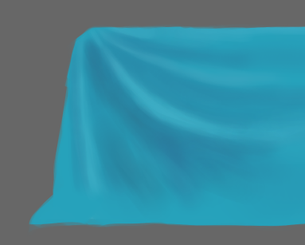

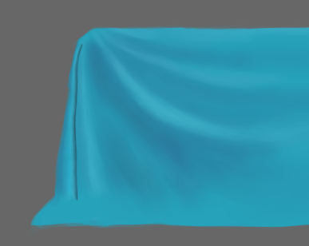
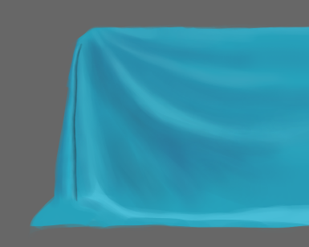

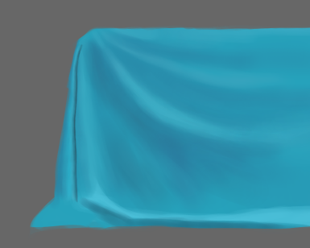
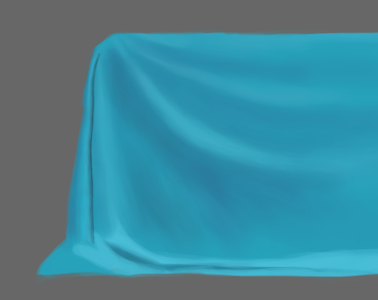

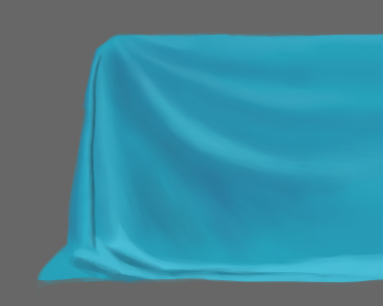
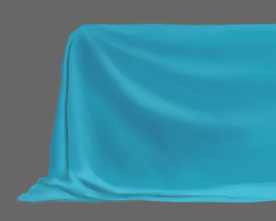

Хлопок

Имеет жесткие и крупные складки. Не так хорошо ложится по форме как шерсть, и более контрастный. За счет плотности ткани, на краях образуется собственная форма,
а по углам много заломов.


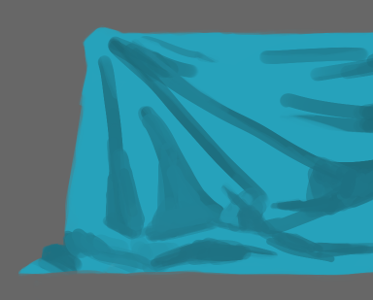

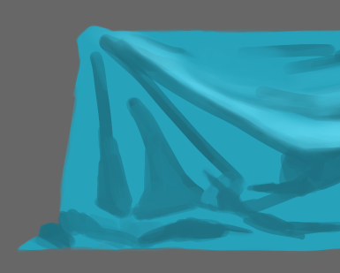
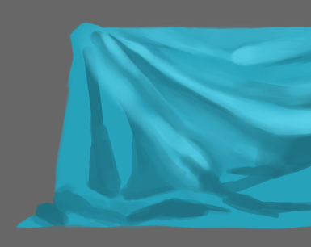

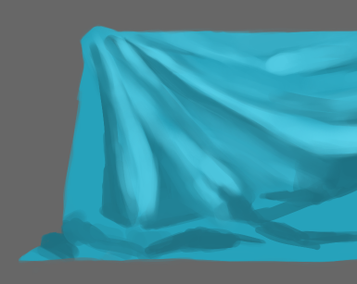
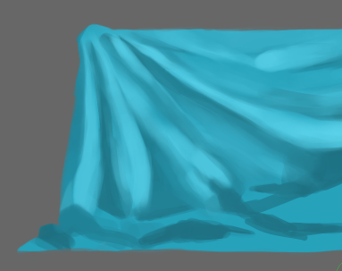

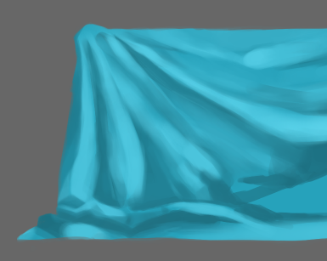
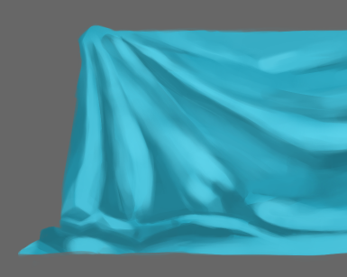

Шелк

Гладкая, мягкая ткань. Ее форма постоянно тянется и стремиться к плавным линиям,
даже на изгибах. Больше всего бликует на сломе, а с противоположной стороны всегда
подсвечивается рефлексом.

Основа рисуется мягкой кистью, а некоторые детали – жесткой, но с небольшим flow.
Это особенно касается границ, когда складки перекрывают друг друга.


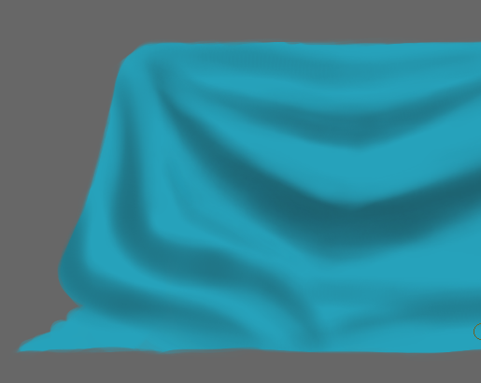

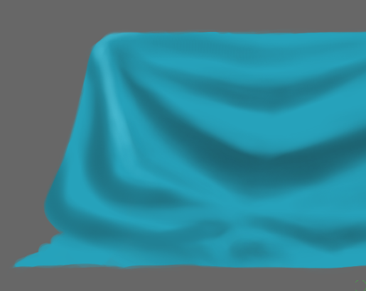
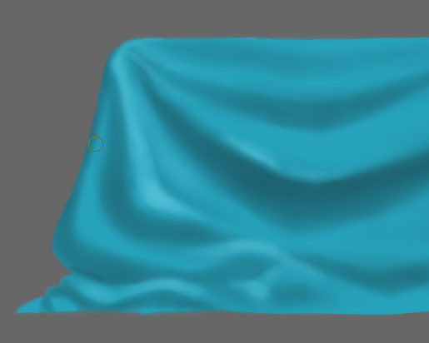

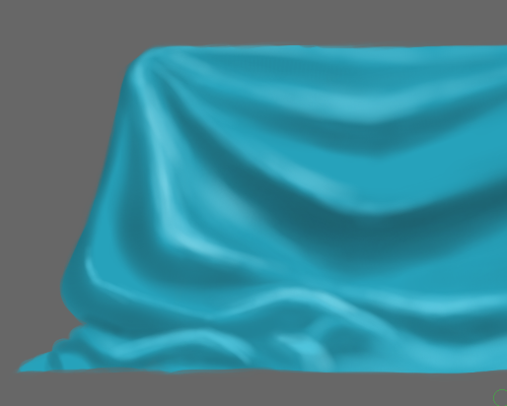
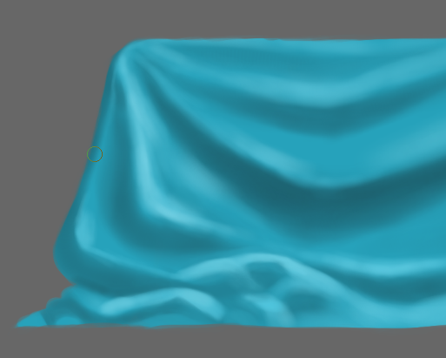

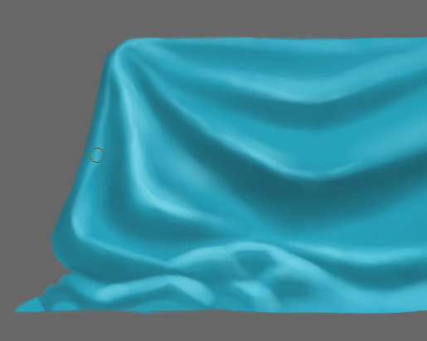
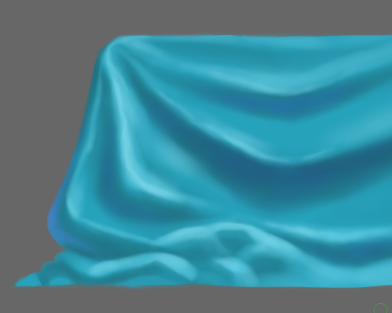

Складки на одежде

Самое гланое здесь это понимать, по какому принципу они рисуются в основных местях перегибов (суставов). Их не должно быть много, достоточно показать несколько акцентов.

1) Легкая, нетянущаяся одежда (рубашки, блузки)

Воротник, в реалистичном стиле, никогда не лежит по шее, а заходит немного сзади
и чуть-чуть поднимается над контуром.
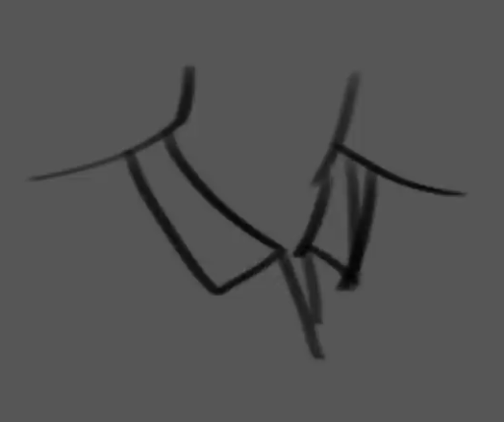
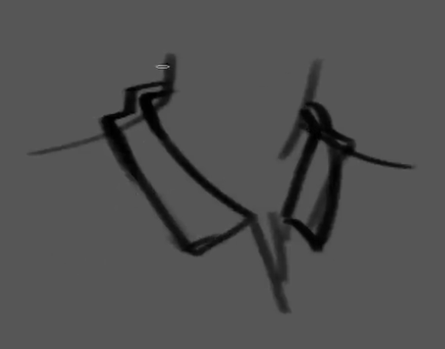

Зона плечей. Складки здесь формируются от подмышки на верх и переходят немного в грудь.
При этом здесь их не особо много.
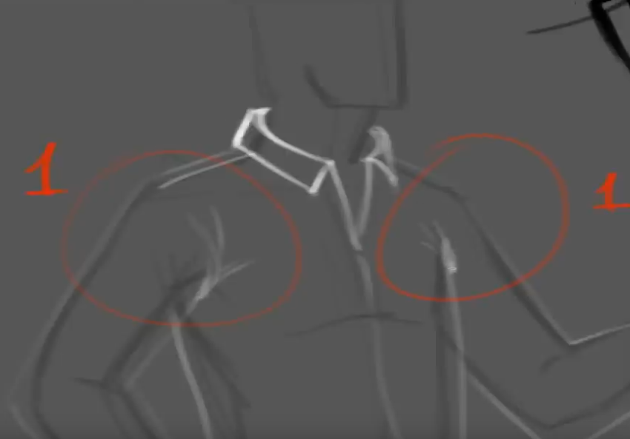

Следующий момент – это складки, которые формируются по верхней стороне бицепса.
Они не видны, когда руки опущены, но становятся заметный когда руки поднимаются.

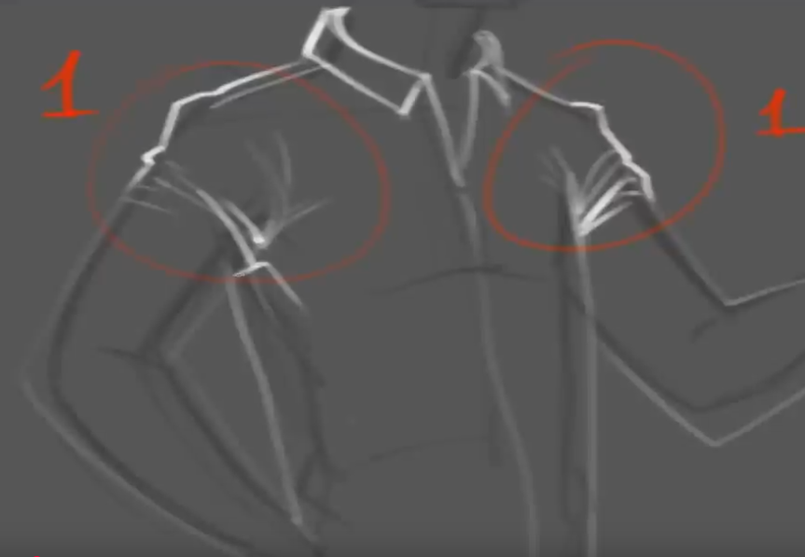

Чем сильнее поднята рука, тем больше будут эти складки, а также, вместе с ними, появятся складки на плече и натяжение по ребрам.

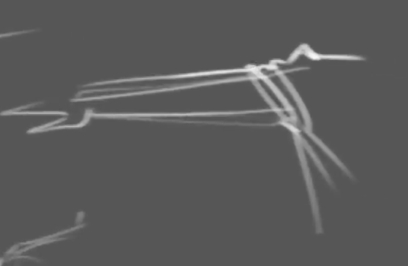
Зона локтей. Складки на внутренней стороне могут быть даже когда рука опущена. Это из-за того, что эта зона очень быстро применается. Складки по форме напоминают ромбы.
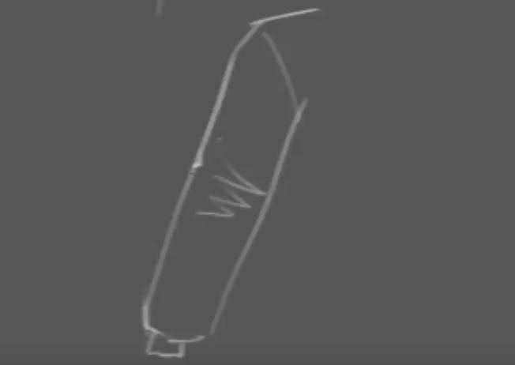
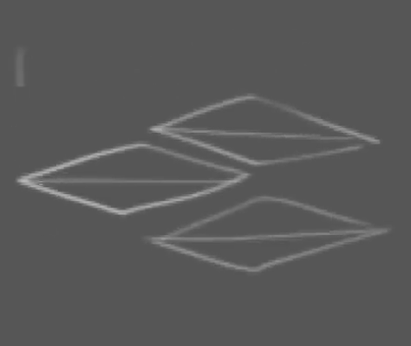

При сгибании локтя, эти складки лучами расходятся в стороны и накладываются друг друга.
Иногда они могут давать натяжку на локоть.
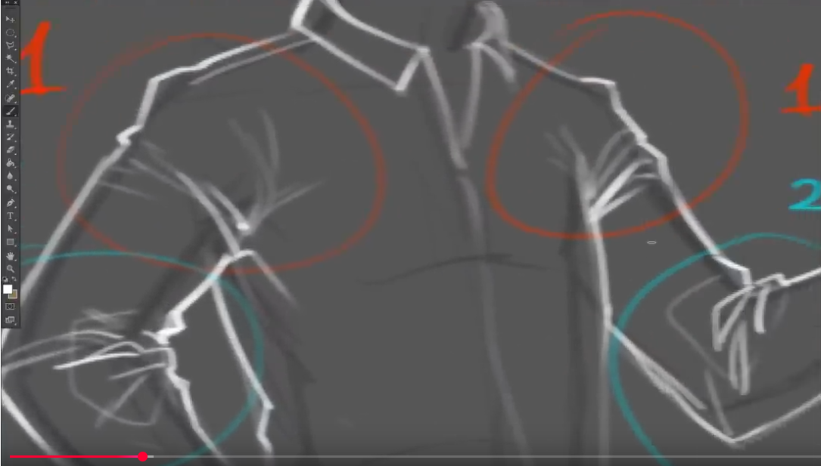
От плеча до локтя (по внешней) и от локтя до подмышки (по внутренней стороне)
могут также появиться складки. Это происходит когда изогнутая рука дополнительно проворачивается внутрь или наружу.
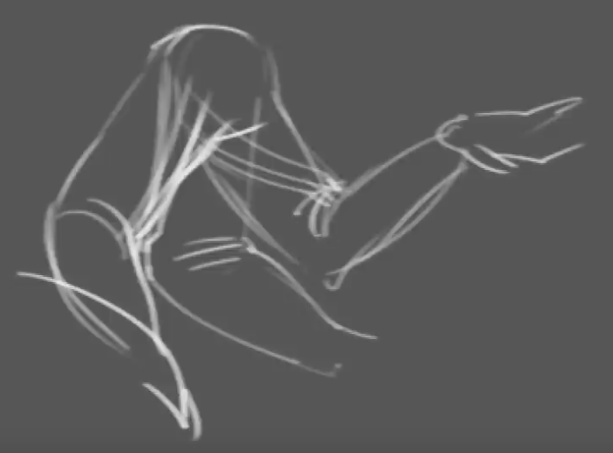
Когда рука вытянута вперед, то эта перетяжка может проявиться еще сильнее.

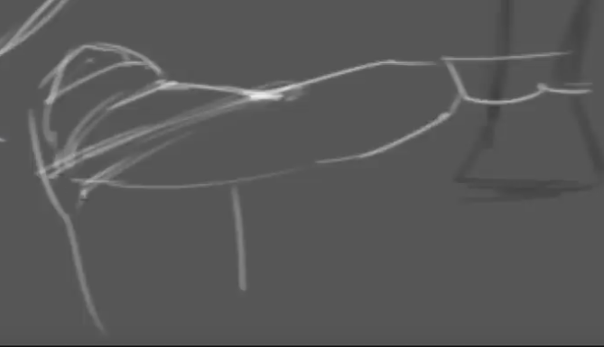

Если рукава свободные, то от запястия до локтя может тоже появиться натяг.

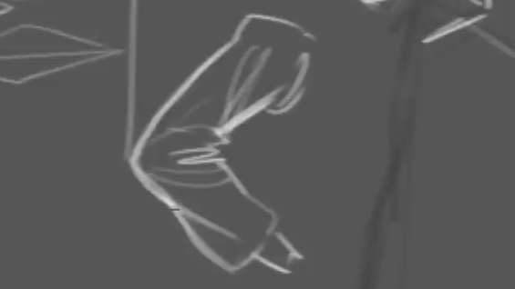

Если рука собирается манжетом, то от него могут также исходить небольшие нятяжки направленные к локтю и небольшие складки вокруг.

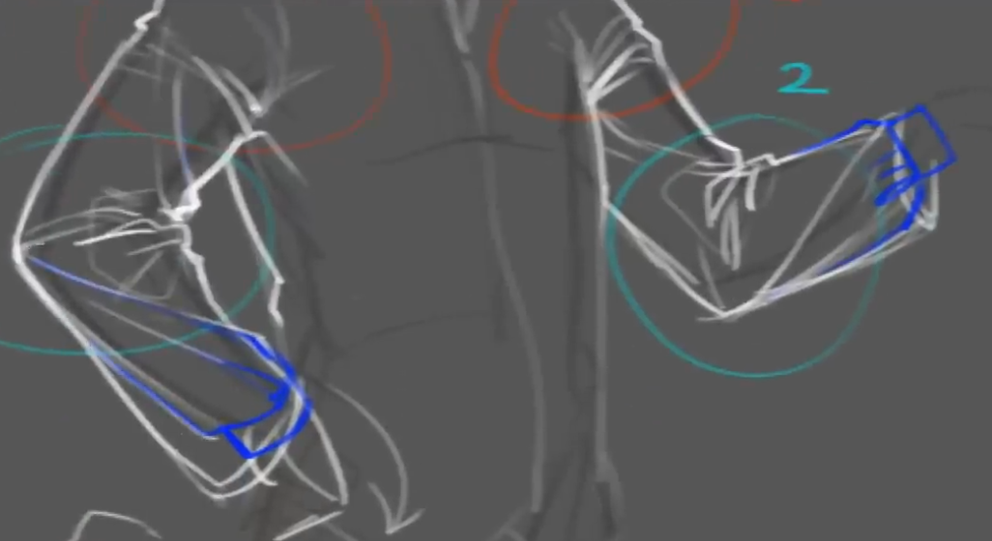

Зона корпуса. Складки здесь присутсвуют всегда, т. к. эта зона достаточно подвижная.
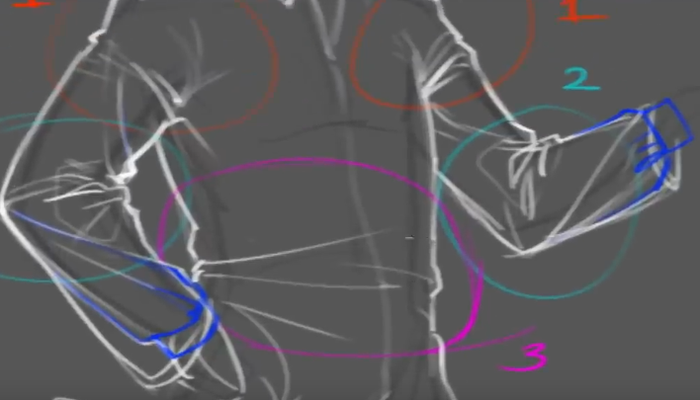
Когда рубашка натягивается, то от пуговиц будут исходить складки в обе стороны.
Кроме этого изменится форма края рубашки.

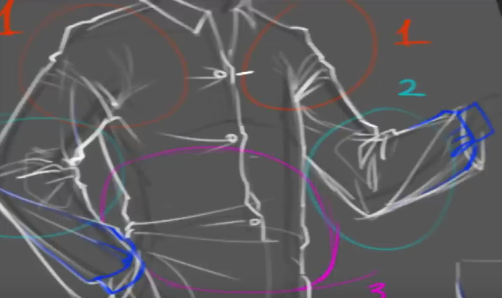

Складок будет много и на спине, в районе изгиба. А также от лопаток к бокам. Если человек операется на одну ногу, то с одного бока складок будет больше и они могут перетекать на противоположную сторону в подмышку. Эти складки ведут себя точно также,
как на локтях и под коленками.

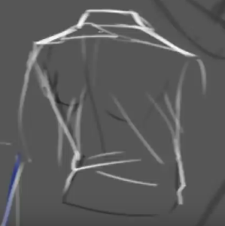
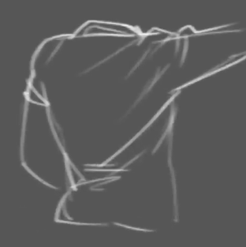

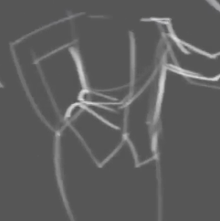
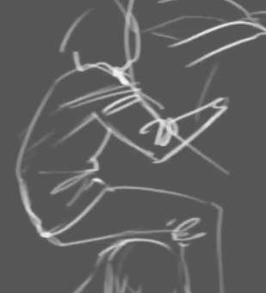

Рубашка на женщине ведет себя точно также, но с одним изменением – под ней будут сиськи.
Из-за чего складки появятся над грудью, под грудью и между сосков. Покрой женских рубашек также немного отличается. Они ушиты в талии, а не прямые как у мужчин.

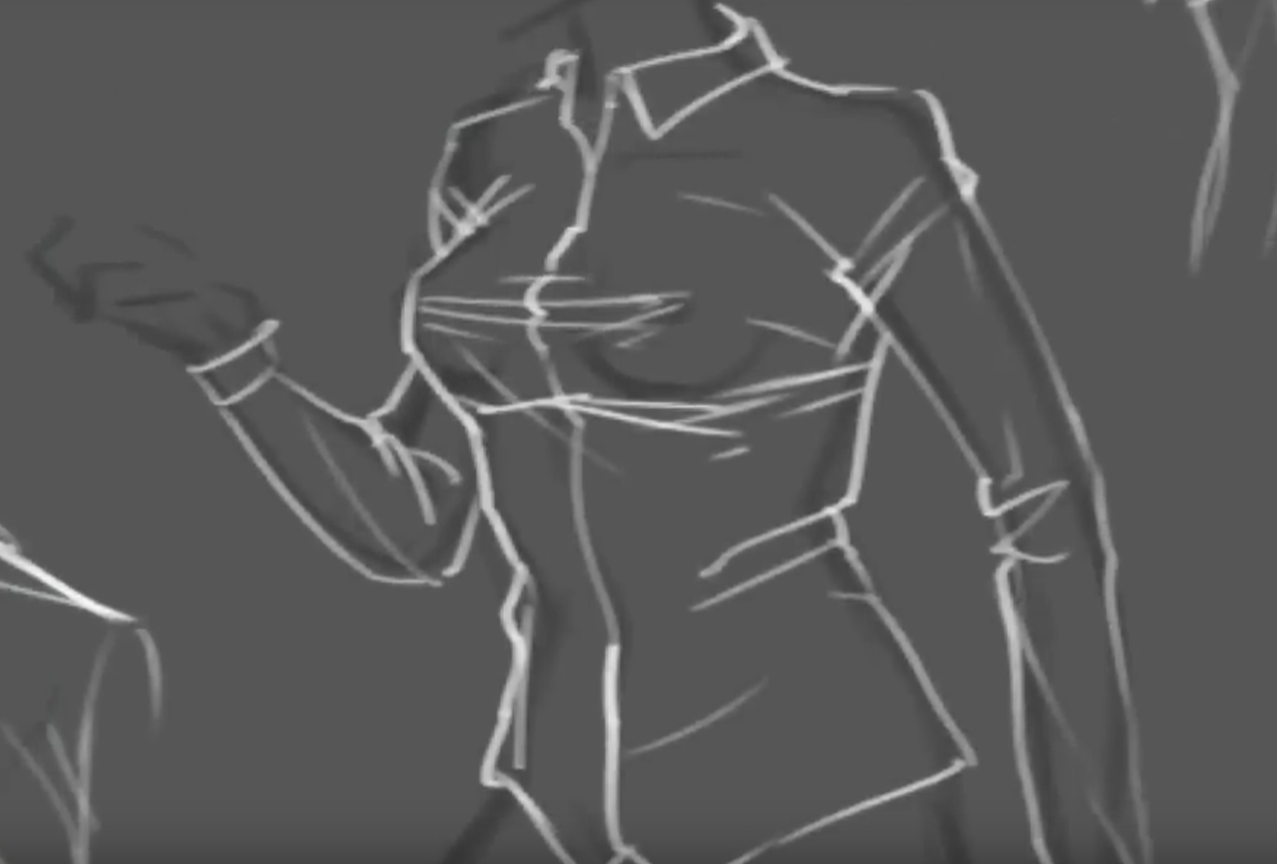

Если на женщине надета мужская рубашка, то появятся складки идущие вниз от груди.

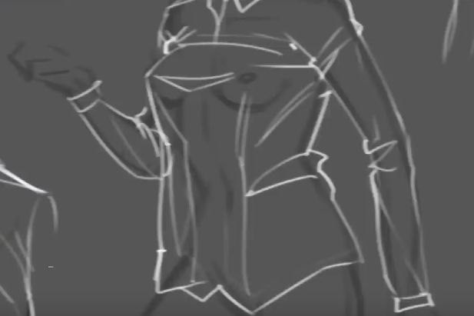

Если рубашка заправляется в брюки, то ситуация будет схожа с манжетами. От любых мест, где ткань куда-то собирается или заправляется, появляются складки овального или петлеобразного типа. При этом рубашка будет немного торчать.

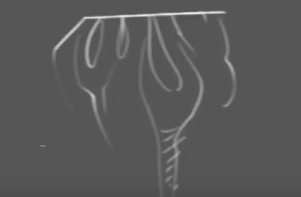

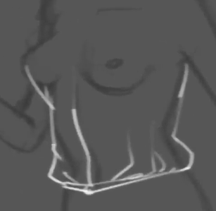
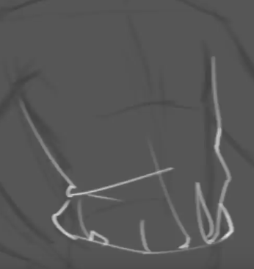

2) Легкие, нетянущиеся штаны.

Зона бедра. Здесь складки формируются от внутренней стороны бедра, на внешнюю.
Если штаны плотно прилягают, то складок будет много и они будут глубокими.

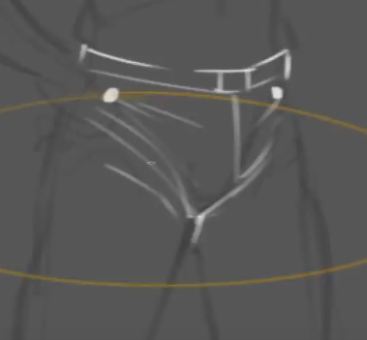
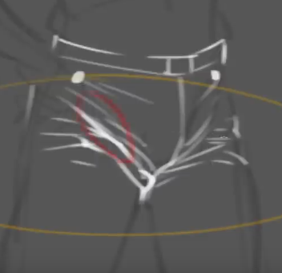

Если штаны свободные, то от вытянутой ноги складки может быть практически прямой
и заходить только на вторую ногу. Это же касается и ситуации, когда одна нога поднимается.
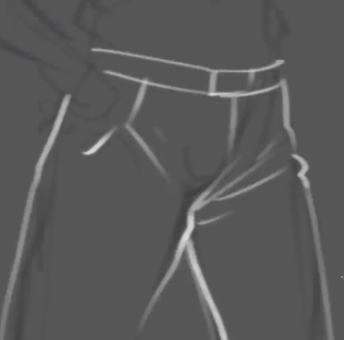
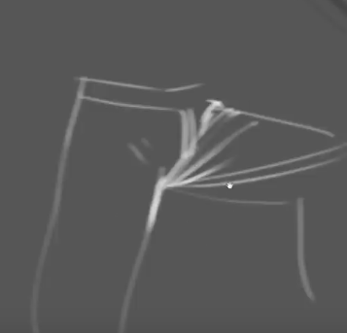

Зона коленей. У свободных штанов от колена будет идти складка вниз. Больше всего это будет заметно, если смотреть на брюки спереди. Также на задней части будут такие же складки, как и при сгибе руки.
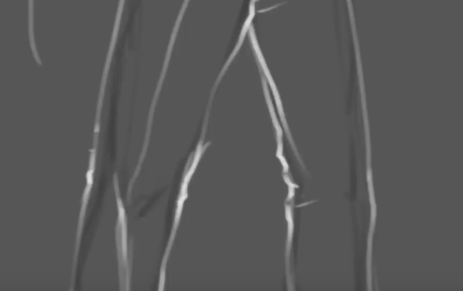

Если человек сидит, то от коленей появится натяг. Сбоку это выглядит как уши у манжет.
При этом деформируясь, ткань будет образовывать новые формы, которые накладываются
и перекрывают друг друга.
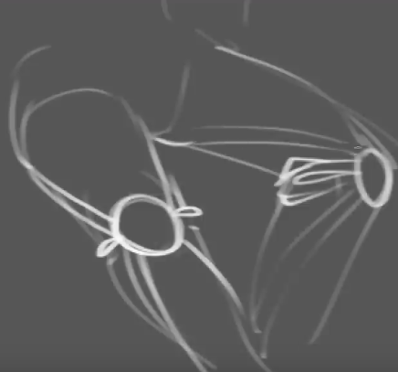
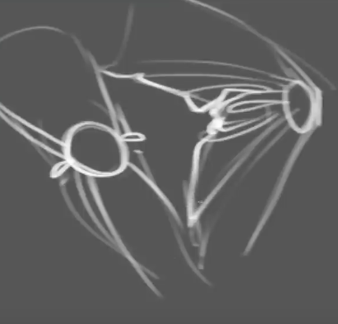

Зона голени. Ткань гладко будет лежать на икре, а в районе щиколотки резко скукоживаться, подобно тому, как сминается пивная банка (целиндр), если на неё наступить.

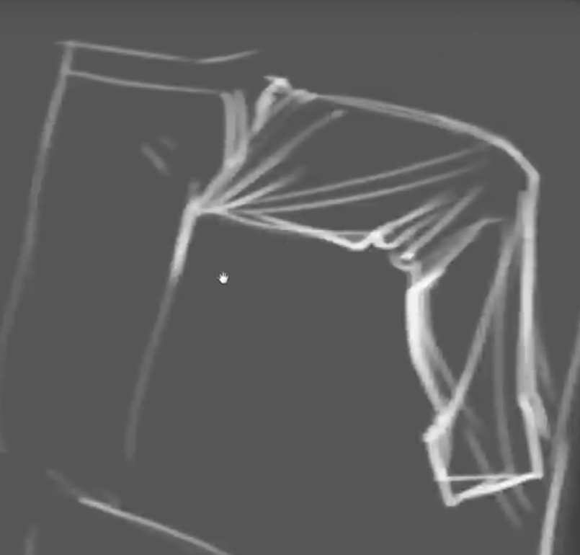
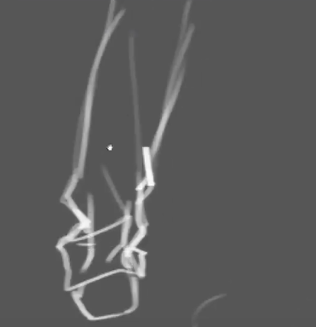

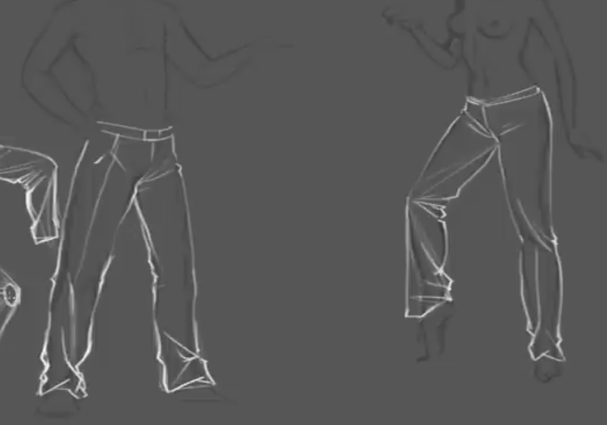
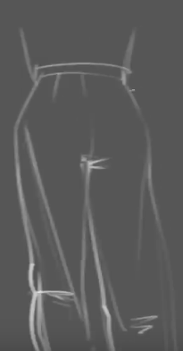

3) Юбки.

Облигающая юбка повторяет форму ног и дает складки везде, где встречается
с деформацией.

Юбка свободного покроя имеет складки, начинающиеся где-то на середине бедра
и идущие вниз на прямой ноге. В движении повторяет динамику, развиваясь по ветру в разные стороны, а также имеет заломы по краям и пр. Складки будут расходится веером.
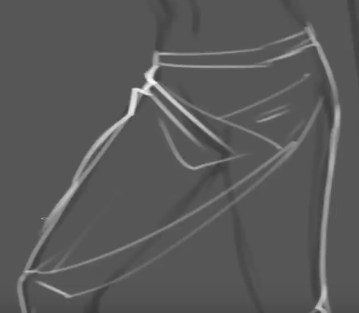
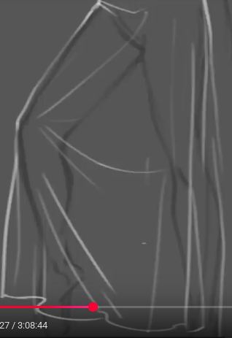

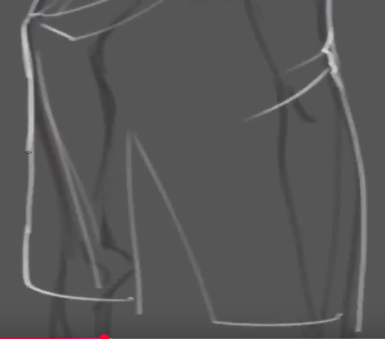

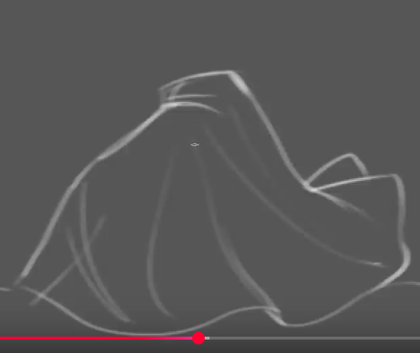
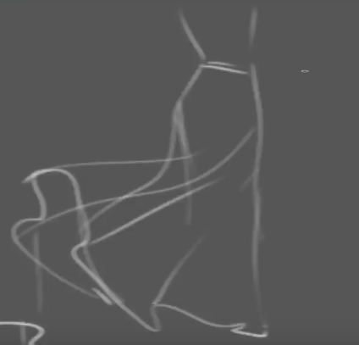

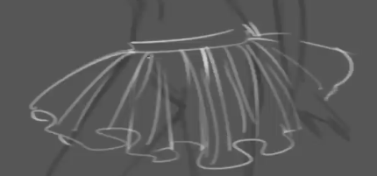
4) Плотная, нетянущаяся одежда, скроенная по фигуре.

Костюм практически повторяет форму фигуру. Складки появляются примерно в тех же самых местах, что и у легкой одежды, но менее выраженные и более жесткие. Особенно будут жесткими плечи. По верхней стороне груди может возникнуть натяжение.

Штаны будут иметь складки со стороны зада, у колен (даже в разогнутом состоянии)
и в районе щиколоток. Ткань в этих зонах будет присобираться. У женский брюк,
между ног будет меньше складок, чем у мужских.

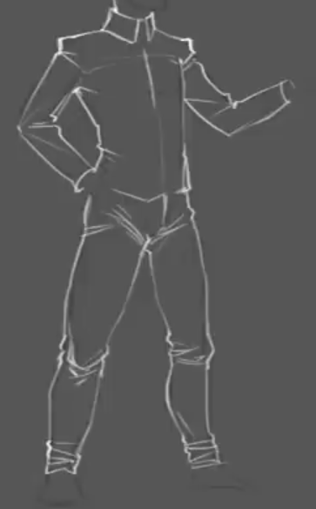
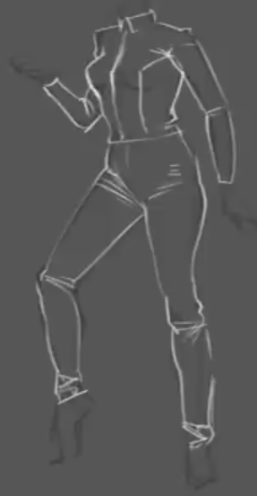

Со спины, и мужская, и женская одежда будет приталенной и иметь складки в районе перегиба. Штаны будут иметь большое кол-во складок в районе зада, идущие из внутренней стороны наружу расходяжимися линиями. А также складки под коленями.

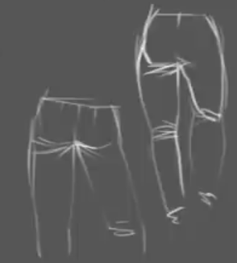
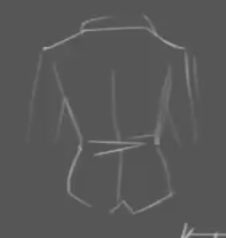

5) Тянущаяся одежда (водолазки).

Облигает фигуру и повторяет ее форму. Складки образуются на изгибах, в тех же самых местах, но при этом здесь они мелкие и не уходят далеко (т. к. растягиваются).

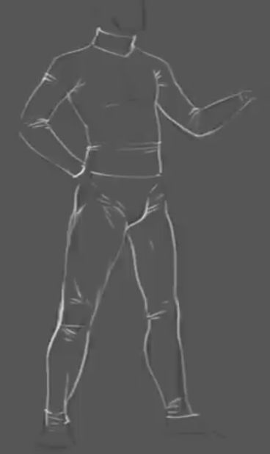
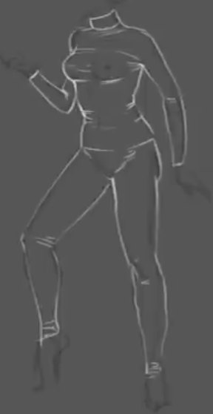

6) Свободная одежда (мантии, плащи).

Складки будут появляться вокруг опорных точек. Они будут широкими, расходящимися,
переходить из одной точки в другую и струиться вниз.

Если ткань плотная, то у нее будут крупные элементы (воротник и пр). На изгибах она будет давать небольшие, но сильно деформированные складки.
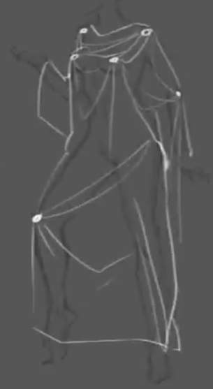
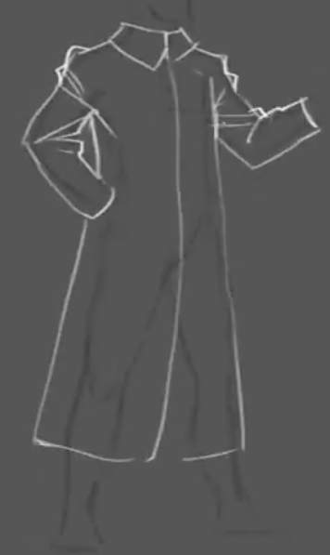

7) Джинсы, кожа (особенности).

Особенности джинсовой ткани в том, что она очень хорошо сохраняет деформации.
Поэтому на джинсах образуется большое кол-во характерных складок и немного провисшие колени. Также на джинсах часто присутствует классический, узнаваемый шов.

Кожа также формирует достаточно много складок, но здесь они еще и меняют ее структуру.
Т. е. если на кожаной одежде появляются складки, то они больше не распрямляются.
Это касается не только одежды, но и обуви. Кожа в основном складывается гарможкой.

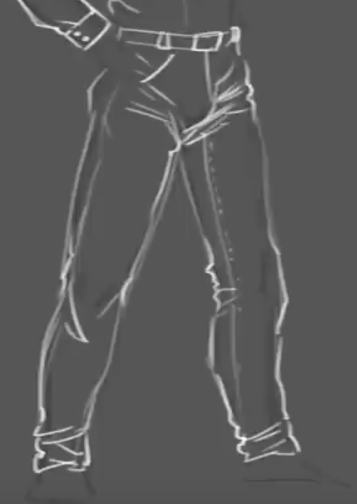
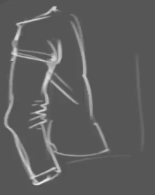

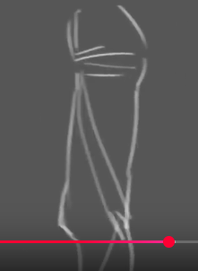

Рисование волос

Перед тем как рисовать волосы, нужно показать упрощенный объем головы.

У любой прически также есть какой-то объем и по началу его нужно представить в виде упрощеной геометрической формы, рисую насквозь с пом. прозрачного построения.

Дальше, по этой упрощенной форме распределить свет согласно законам светотени
для группы простых геометрических форм.

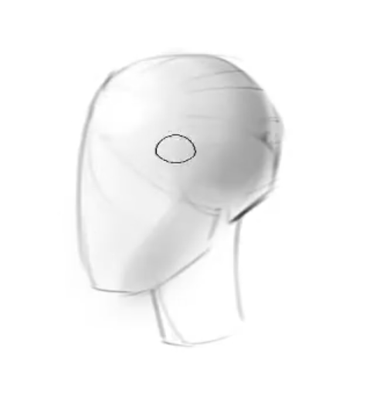
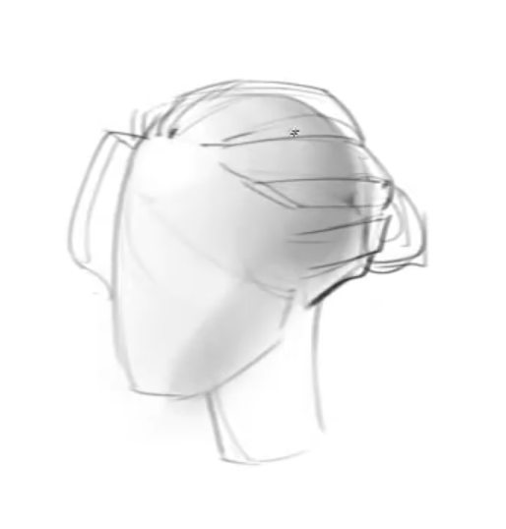
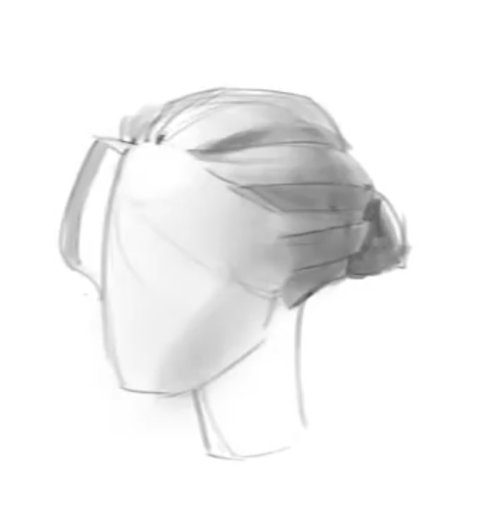

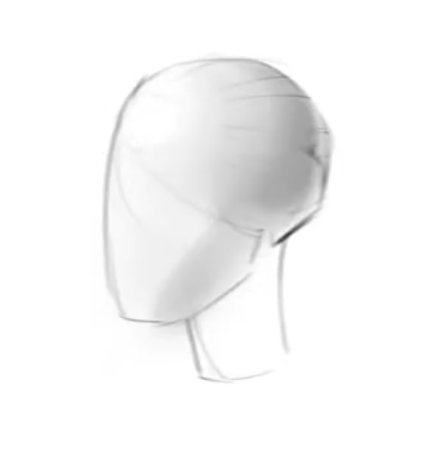
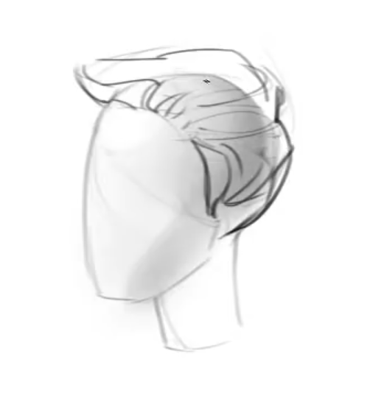
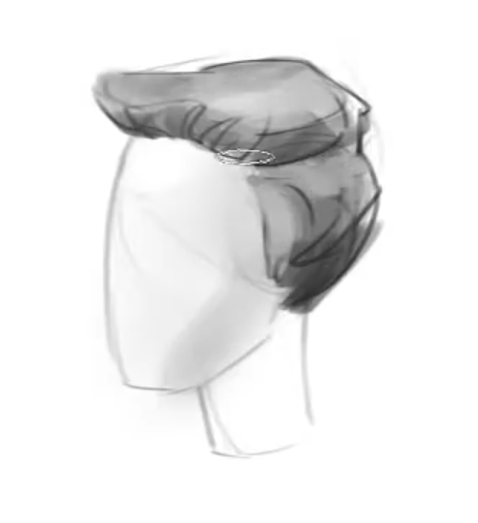

Для тренировки этого этапа хорошо подходят серые рендеры казуальных 3D-волос.
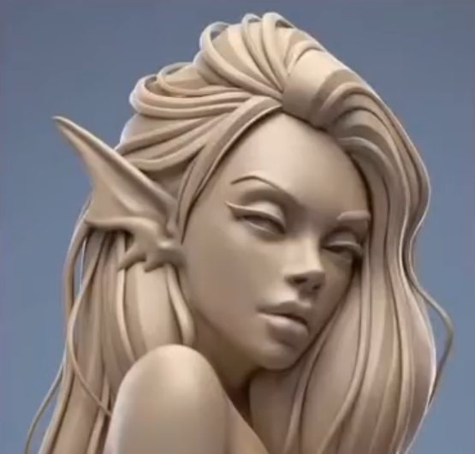
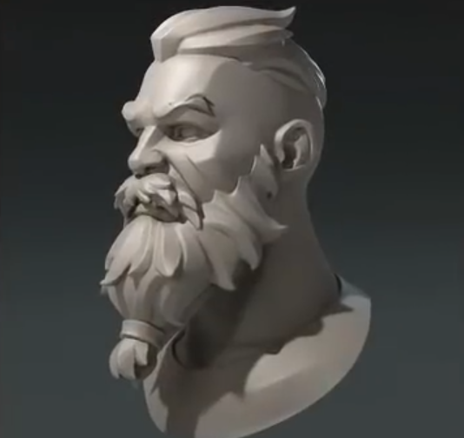
Классической ошибкой на данном этапе является рисование волос сразу, поверх головы, потеряв форму самой прически.
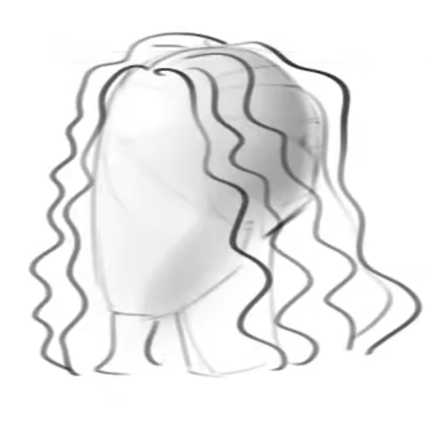
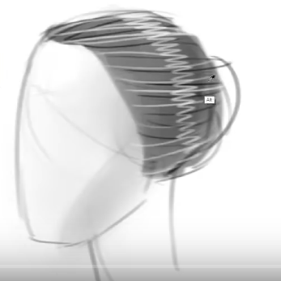

При рисовании волос важно понимать структуру их роста, как их положить на сферу
и куда они движутся. Волосы всегда растут перпендикулярно пов-сти головы (т. е. шара).
Пряди огибают поверхность головы и могут собираться в пучок.
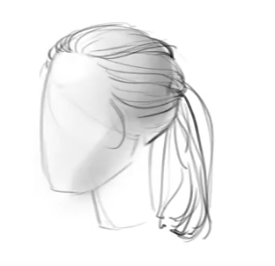
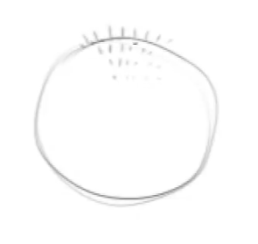

Волосы спереди смотрят прямо на наблюдателя

Итог: при рисовании волос нужно показать их объем и понимать механику роста, а также использовать прозрачное построение. Эта база используется во всех стилистиках.

Лайновые волосы

Линии не должны быть одинаковыми. Где-то они будут более четкими, показывающими основную форму и пряди, а где-то более размыти. Их кол-во может также быть разным.
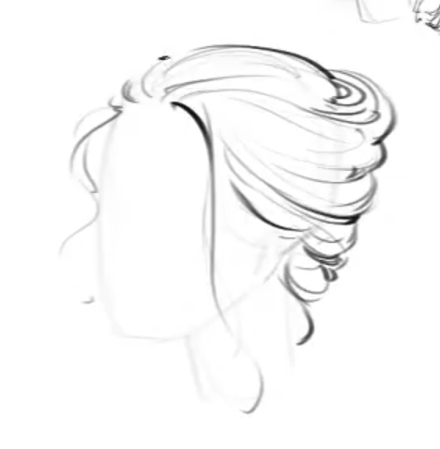
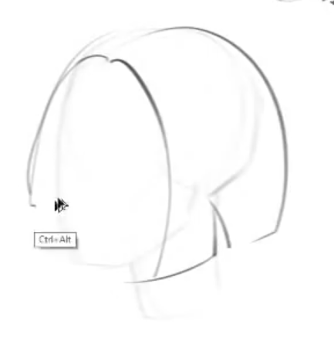

Пряди должны быть эстетичными, свободными и композиционно красивыми. Например, они могут ложиться на бок, пересекаться между собой, развиваются в разные стороны.

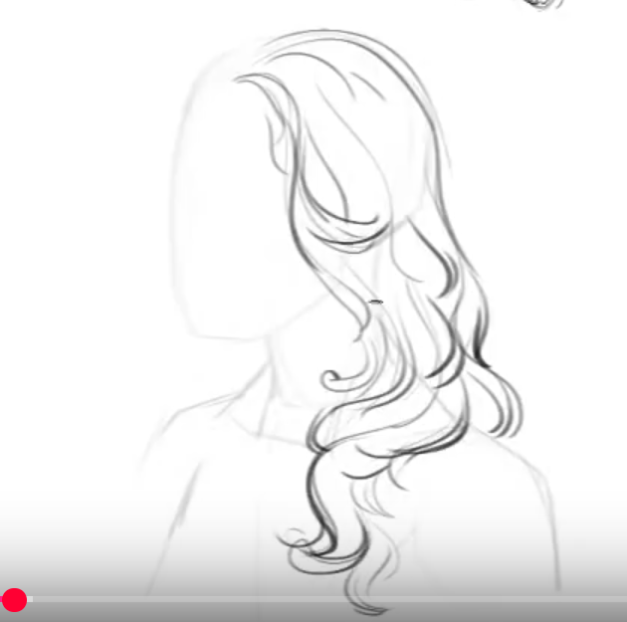
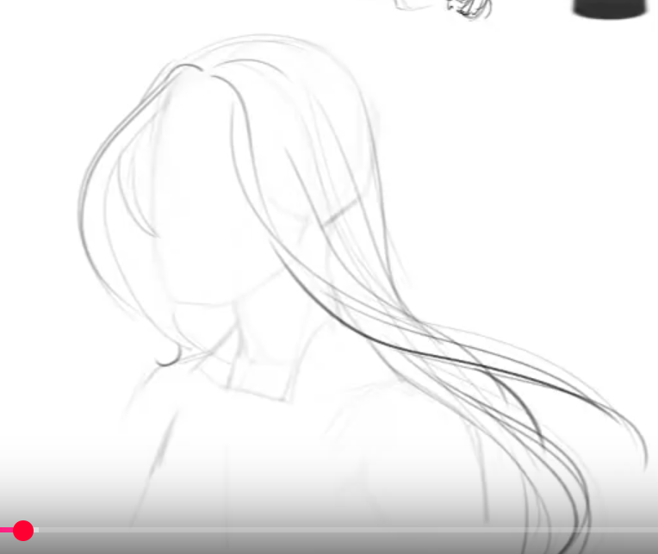

Казуальные волосы

Здесь пряди будут крумные и стилизованные. Они обязательно будут иметь какую-то толщину. Также нужно следить за тем, чтобы они были примерно одинаковой детализации.

Вариант 1. Гладкая форма и несколько прядей.

Здесь важно создать аккуратный шейп. Далее, мягкой кистью, задаем направление света
и общую форму, после чего, также мягкой кистью, пририсовываем пряди.

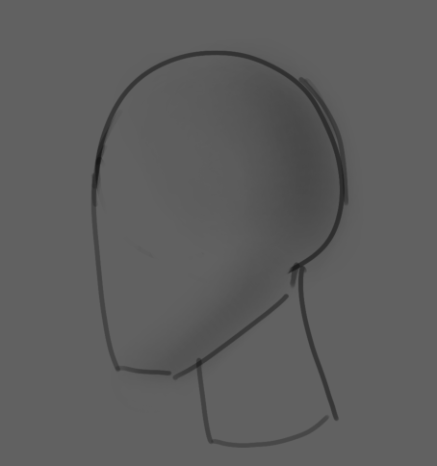
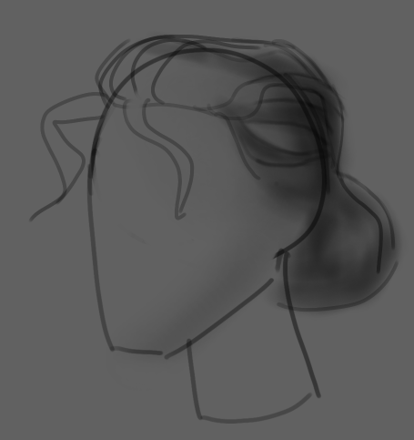

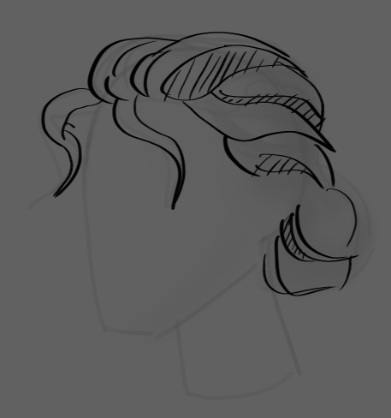
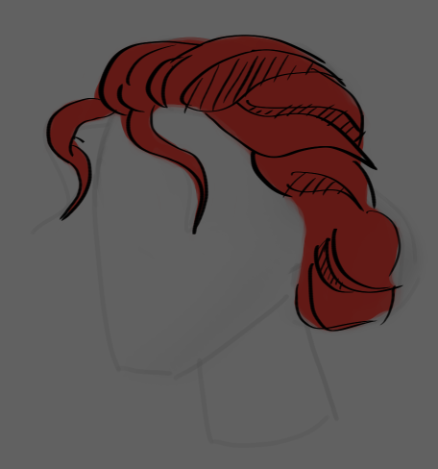

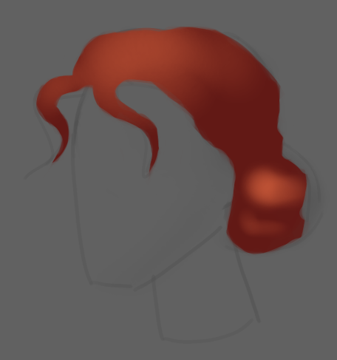
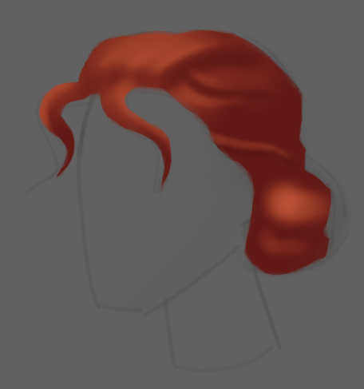

Вариант 2. Тот же стиль и небольшое кол-во волосинок.

Волосинки рисуются мягкой кистью и затираются по краями, на кончиках.
Они могут быть чуть крупнее, чем в реализме.

Волосинки не должны резко констрастировать с общей формой. Они должны плавно появляться и плавно затухать. Где-то нужно усилить их бликами.

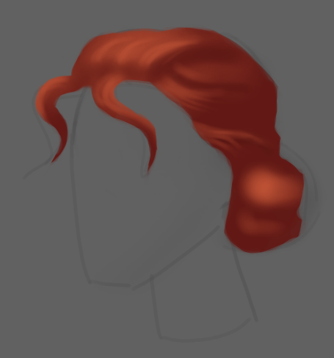
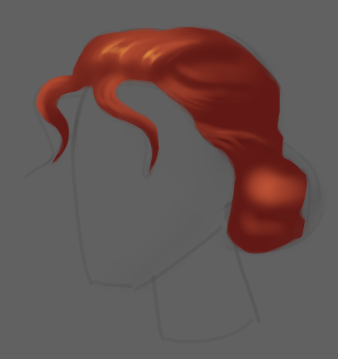
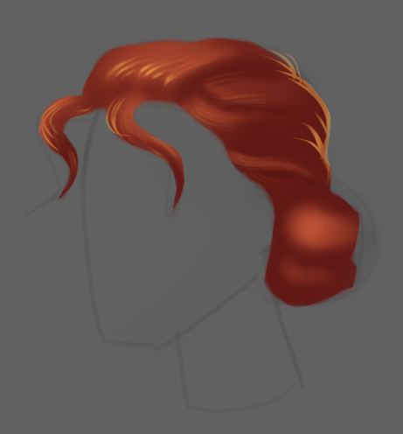

Вариант 3. Тот же стиль но много волосинок.

Здесь волосы рисуются текстурной кистью по направлению роста волос. Кисть не должна давать много волосков, иначе это будет уже не казуальный стиль. Контраст волос, как во втором варианте, должен быть мягким. В конце, волосы дорабатываются вручную.
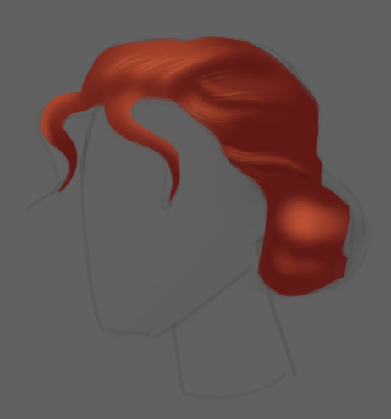
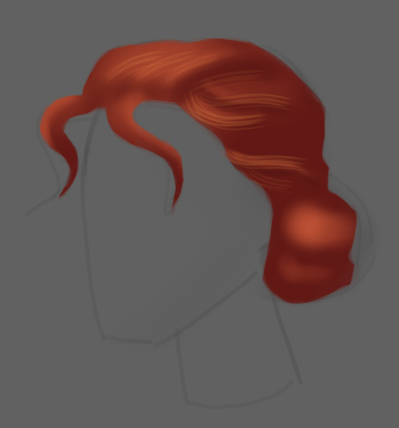

Некоторые волоски могут вылазить за пределы общей формы.
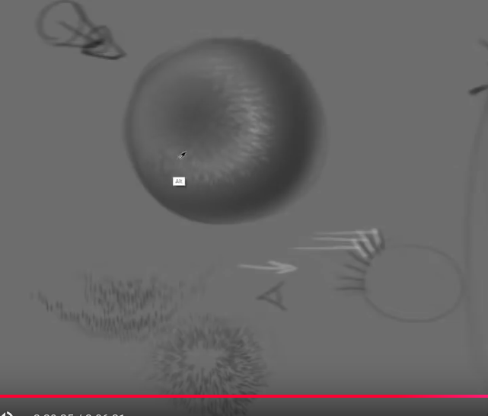
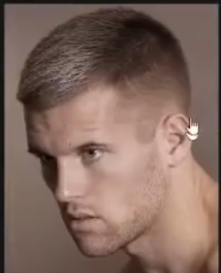
Особенности коротких волос

Короткие волосы и щетина рисуются примерно также, как листья варианта 1.

Берется сплюснутая кисть, но в вертикальном положении. Выставляется приемлемый интервал и «Динамика формы → Колебание угла → Направление».

После этого, круговыми движениями показывается нужная текстура.

При рисовании волос и особенно коротких, на самом светлом месте будет, наоборот, затенение. Это из-за того, что волосы здесь смотрять прямо и свет не отражается от них.
Но, чем сильнее угол волос увеличивается, тем больше свет начинает отражаться
и блик получается как бы вокруг.

Реалистичные волосы

Для начала нужно набросать общий объем и подзатереть контур, так чтобы края стали
слегка полупрозрачными. Это придаст ощущение пушистости.

После этого нужно нарисовать отдельные пряди, разных размеров, которые могут выходить
за пределы формы. Пряди не должны быть жесткими. Их также нужно сделать слегка полузпрозрачными по контуру.

Затем нужно набросать мягкой кистью светотени. В реалистичном стиле, пряди не настолько объемные, как в казуальном. После того, как будет положен блик, можно сделать
небольшие проборы поверх.

Далее нужно вручную дорисовать волоски разных размеров. Когда одни волоски тоньше,
а другие толще, то получается очень живой эффект.
Цвета волосков не должны сильно выделяться. Должно получится что-то похожее,
по тону, как при рисовании листвы.

Волосков не должно быть много по всей голове. Они должны быть лишь кое-где:
на прядях, по контуру головы, на светлых местах и у корней.

После этого нужно прорисовать блики у волосинок. Делается это кучками,
кое-где на светлых местах. Блики должны плавно поялвяются и плавно затухать.

При рисовании прядей и волосков, кисть должна иметь динамический размер и быть сплюснутой. Также ей можно дать динамический поворот.

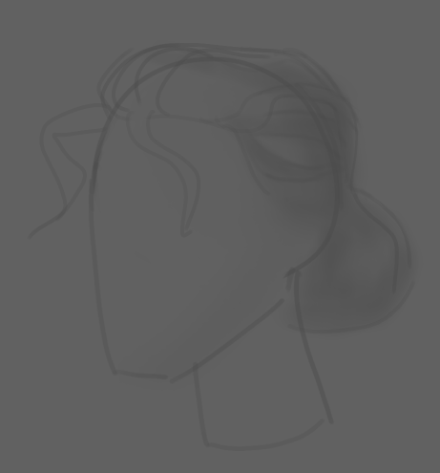
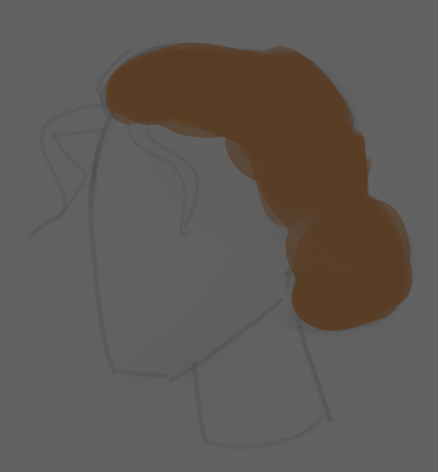

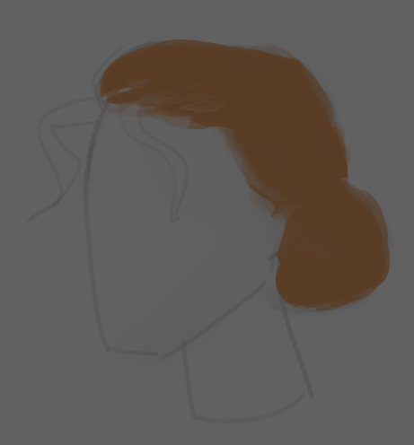
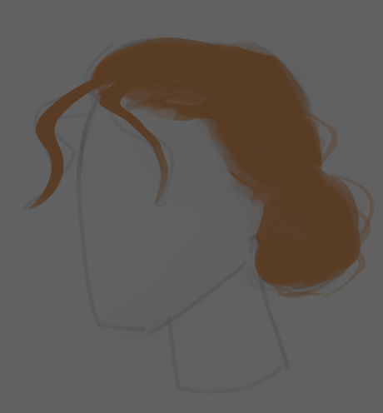

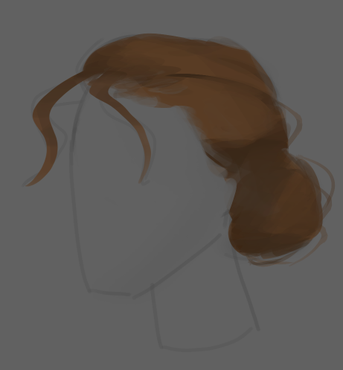
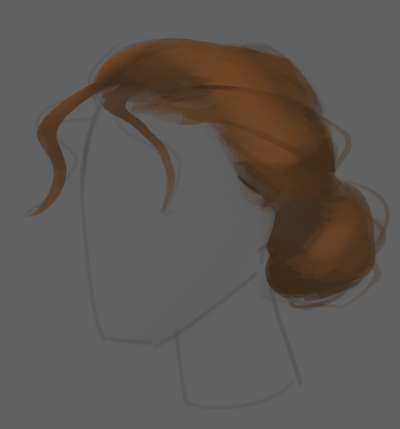

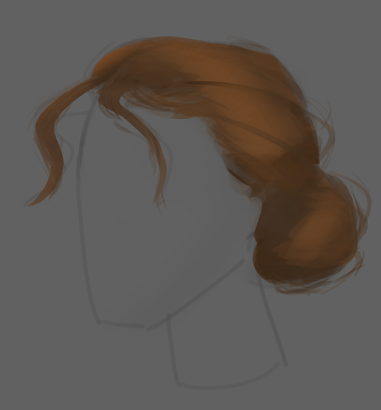
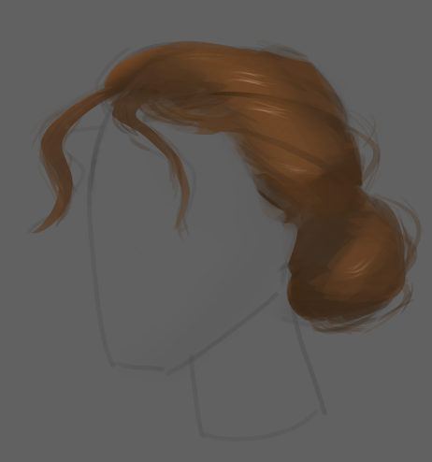

Композиция

Композиционный центр – это точка, куда попадает взгляд зрителя, когда он рассматривает какой-то объект. Композиционный центр находится выше геометрического центра,
примерно на 3/5 по высоте. Это связано с физиологией глаз.

Поля, выходящие за рамку – это зона сниженного внимания. Она зона воспринимаются только боковым зрением, даже несмотря на то, что вся картинка может быть видна целиком.
Объекты, требующие внимания, не должны туда попадать, иначе зрителю придется
переводить свой взгляд и будет ощущаться дискомфорт.

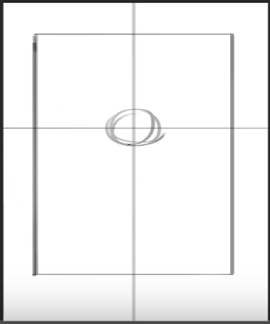
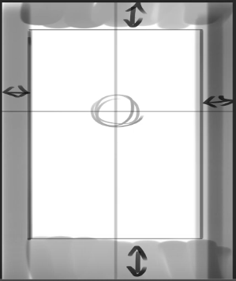
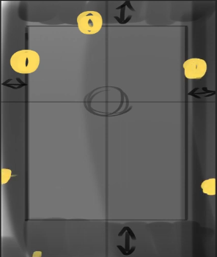

Движение взгляда внутри композиции. Для европейского зрителя характерно движение взглядом слева направо, по направлению чтения, когда нужно уловить какую-то информацию. Поэтому, в зависимости от того как расположена картинка,
может меняться ее эмоциональная наполненность.

Например, видя на изображении человека, смотрящего вправо, зритель как бы провожает его. А если наоборот, человек будет смотреть влево, то зритель эмоционально встретиться с ним взглядом. У зрителя появится ощущение, что человек смотрит на него.
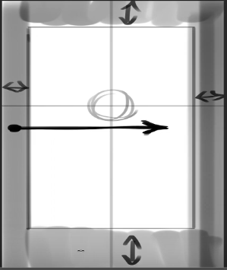
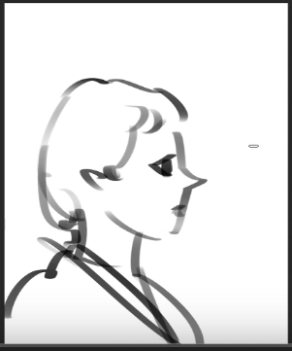
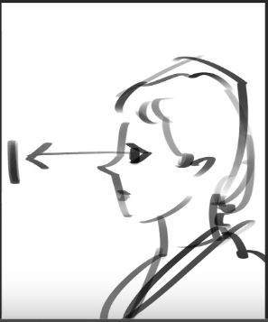

Очень важно соблюдать правильное расположение объектов. Объекты не должны соприкасаться вплотную друг с другом. Вместо этого они должны либо пересекать друг друга, либо находится на комфортном расстоянии. В хорошей композиции чередуются
оба варианта.
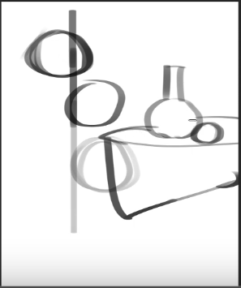
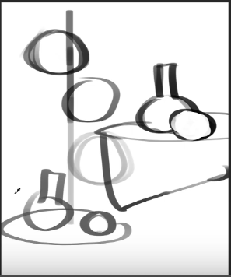
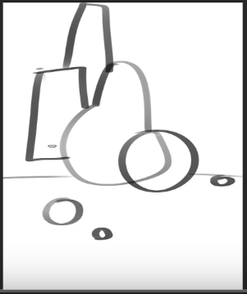

Тоже самое касается объектов, по отношению к краю листа. При этом объект не должен пересекать лист совсем чуть-чуть (будет казаться, как будто прищемили кончик пальца).

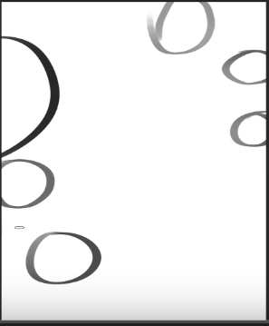

При этом нужно понимать, что чтобы добиться каких-то эмоций от зрителя, нужно вывести композицию за пределы этих классических правил. Когда композиция нарушается осознанно, то чувство дискомфорта обычно не возникает, потому что все равно, где-то будут присутстовать уравновешивающие элементы.

Управление пространством внутри листа

Зона композиционного центра – это суть истории картинки.

Самые странные моменты возникают тогда, когда эта зона неосознанна занимается
какими-то неподходящими элементами.

Например, ниже представлена картинка о бурном разговоре двух людей. Глядя на нее, сначала возникает непонятное ощущение того, что вообще происходит и куда смотреть:
люди расположены внизу, а композиционный центр занят чем-то второстепенным.

Но если людей приподнять, то посыл сразу становится понятен. Картинка будет передавать историю о том, как спорят два человека.
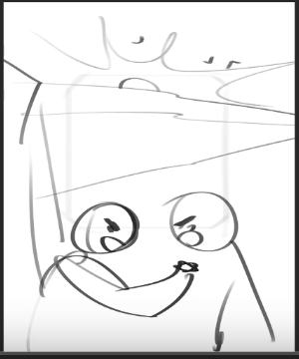
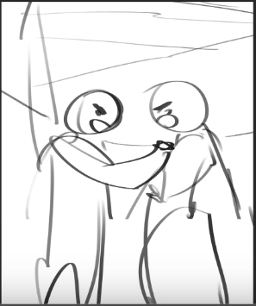

А вот примеры картинок, которые изначально правильно передают свою историю.

Первая картинка о закате. На ней композиционный центр занят именно закатом, а где-то скраю сидят люди которые его наблюдают. При этом людей мы видим достаточно быстро
из-за того, что поле чистое, а сами люди контрастные, почти мгновенно, но первым делом мы видим именно закат. Также люди здесь расположены слева направо. Это дает ощущение,
что они провожают закат.

На второй картинке люди нападают на замок. История картинки – это путь, который людям предстоит пройти. Поэтому композиционный центр занят именно расстоянием.
Появляется ощущение динамики между замком и людьми.

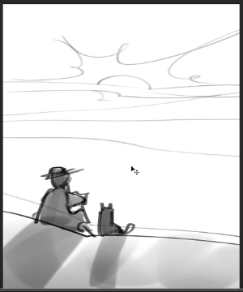
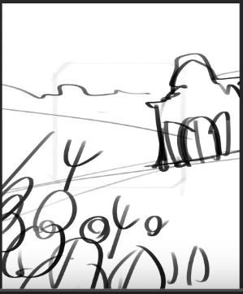

Когда мы убираем композицию из центра, то начинаем взаимодействовать с пространством
и создавать в работе какое-то движение.

Например, поставив человека перед дорогой, мы получим историю его пути. А если развернуть его лицом к нам, то получим историю, как он прошел этот путь и пришел к цели.

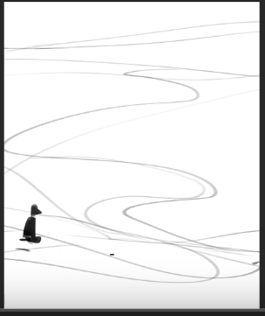
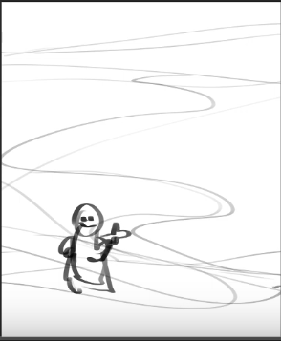

Но если поставить человека спиной и в дали, то получим историю его ухода от нас.
Если же рядом с ним разместить какое-то здание, то получи историю про путь к этому строению и человека который туда дошел и что-то от него хочет, а мы не захотели последовать и смотрим издалека за ним. Т. е. композиция усложнится.
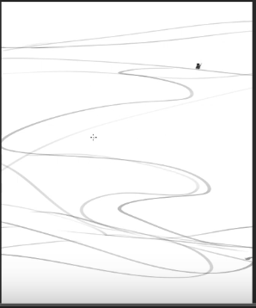
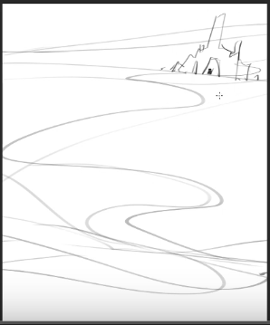

Чем более очевидна композиция по своему прочтению, тем проще ее понять.

Если на картинку отводится мало времени (например рекламный постер), то ее композиция должна быть максимально проста.

Горизонтальная композиция – это история о каком-то длинном, продолжительном движении.
Такая композиция хорошо подходит для передачи состояния спокойствия, размеренности.

Вертикальная композиция создает ощущение поэтапного разглядывания истории,
к которой возвращаются снова и снова (идя как бы по спирали вверх). Также, вертикальная композиция хорошо подходит для отображения высоких объектов.

Квадратная композиция уравновешивает движение. Там происходит концентрация момента. Хорошо подходит для центрованых, симметричных и закрытых (т. е. то, что ограничено каким-то пространством) композиций: каверы, виньетки, аватарки и пр.
На картинке ниже, длинная композиция для батальной сцены, с пространством между войсками, рассказывает историю про момент покоя перед битвой.

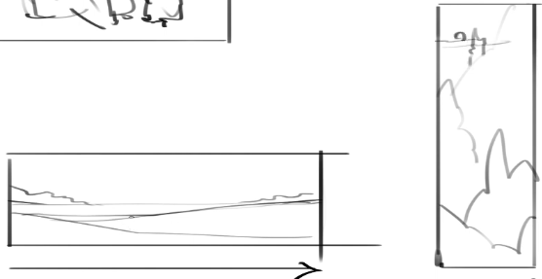
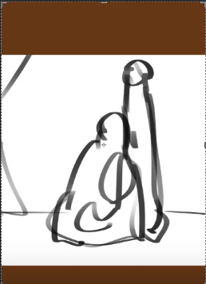

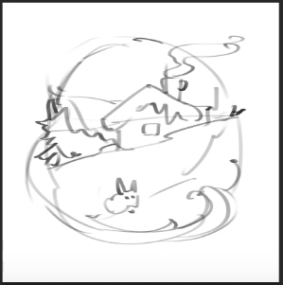

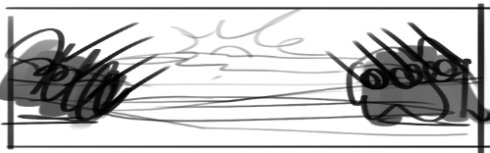

Горизонтальное направление в картинке можно представить как время, а вретикальное –
как пространство. Т. е. по горизонтали мы помещаем сколько всего происходит,
а по вертикали – в каком пространстве происходит.

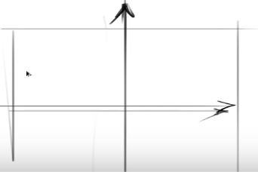

Чем дальше информативные объекты от композиционного центра, тем большую роль начинает играть центр. Например, если на пустой вертикальной композиции расместить домик внизу, то получится история о бесконечном пространстве.

Если нужно сделать что-то очевидное, то объект нужно поместить в композиционный центр. Это может быть портрет, главный герой сцены и т. д.

Если нужна какая-то тонкая эмоция, требующая времени чтобы в ней разобраться и понять (про наблюдение, взаимодействие, переживание, отношение и пр), то тогда нужно делать смещение из центра, чтобы зритель получал информацию не в лоб, мгновенно,
а через какой-то вход.

Повышенный контраст объекта привлекает для него больше внимания. Объект на заднем плане может выделяться, но только относительно других таких же объектов заднего плана.
Он не должен забирать внимание от объектов переднего плана, если только это
не делается умышленно.

Композиция будет разговаривать со зрителем вне зависимости от того, подумал ли автор
о том, что она говорит или нет.

Неправильно выбранная композиция будет обманывать зрителя. Соответсвенно чтобы был правильный посыл, автор должен подружиться с композицией, понять ее язык
и научиться его использовать.

Первым шагом к этому будет простое понимание факта, что композиция всегда есть
и спрашивать себя, о чем она сейчас говорит.

Второй шаг это думать про композицию до того, как начать рисовать историю.

